OBRA:CENTRODEDESARROLLOINFANTIL
ESPECIFICACIONES PARTICULARES

LICITACION PUBLICA 10/2022
Índice
- ESTUDIOSPREVIOSYDOCUMENTACIÓNDEOBRA 9
  - Estudio de suelos 9
  - Cálculo y proyecto ejecutivo (documentación deobra) 9
- TAREASPRELIMINARES 10
  - Cartel de obra 10
  - Obrador,depósitoybañosquímicosObradorysanitarios,iluminación,fuerzamotriz,
mantenimiento de cerco de obra |  | 10
2.3 Protecciones a vecinos, vehículos y transeúntes(bandejas, defensas, etc) |  | 11
3 MOVIMIENTODESUELOS |  | 12
3.1 Limpieza general, nivelación y replanteo |  | 13
3.2 Desmonteyexcavaciónparaplateadefundaciónyvigadeencadenadomedianero | de | muro  13
3.3 Relleno con suelo seleccionado y compactado (2capas de tosca de 15cm c/u) |  | 13
4 HORMIGÓN |  | 13
4.1 Platea H°A° H30 (con doble malla) (incluye refuerzos) |  | 17
4.2 Vigadefundación |  | 17
4.3 TabiquesdeH°A° |  | 17
4.4 Canaletón de H°A° |  | 17
4.5 CordóndeH°A°-Tabiquesexterioresycanteros |  | 17
4.6 Banquina de HºAº p/ apoyo de tanques |  | 18
4.7 Bases de H°A° para puntales de reja |  | 18
5 ESTRUCTURAMETÁLICA |  | 18
  - ColumnasC-Tuboestructuralmetálicoseccióncuadrada80x80mm(incluyepinturasintética antióxido y relleno de hormigón) 19
  - ColumnasCR-Tuboestructuralsecundarioseccióncuadrada80x80mm(incluyepinturasintética antióxido) 20
  - Cruces de sanAndrés 20
  - VigasdeCubierta-Tuboestructuralmetálicosecciónrectangular160x80mm(incluyepintura sintética antióxido) 20
  - VigassobrePlantaBaja-Tuboestructuralsecundariometálicoseccióncuadrada80x80mm (incluye pintura sintética antióxido) (h=2.10) 20

  - Estructuradeentrepiso-Tuboestructuralmetálicoseccióncuadrada50x50mm(incluyepintura sintética antióxido) 21
- ALBAÑILERÍA 21
  - TABIQUES 21
    - Tabiqueexterior:Placasderocadeyesointerior+placacementiciaexterior-Incluye
perfilería, aislación térmica e hidrófuga |  | 21
6.1.2 Tabiqueinterior:Placasderocadeyeso-Incluyeperfileríayaislacióntérmica |  | 22
6.2 AISLACIONES |  | 22
6.2.1 Aislación hidrófuga bajo platea Film polietileno200 mic. |  | 22
6.3 REVOQUES |  | 22
6.3.1 Revoque grueso + revoque fino + aislación hidrófugacementicia |  | 22
6.4 CONTRAPISOSYCARPETAS |  | 23
6.4.1 Contrapiso H°P° - Patios |  | 23
6.4.2 Contrapiso sobre platea esp. 7 cm - interiores |  | 23
6.4.3 Carpeta niveladora de concreto – Patios |  | 23
6.4.4 Banquina para bajo mesada esp.10cm |  | 23
6.5 REVESTIMIENTOS |  | 23
6.5.1 Cerámica blanca 20x20 c/ junta tomada (incluyeadhesivo y pastina) |  | 23
7 CUBIERTA |  | 23
7.1 CUBIERTAINCLINADA |  | 24
7.1.1 Cubiertaintegraldechapasinusoidalprepintadac/estructurademaderaAislaciónTérmica e Hidrófuga y placas OSB con pintura ignífuga | - | Incluye  24
7.2 ZINGUERÍAS |  | 24
7.2.1 ZingueríaBWG 18 en encuentro de cubierta concanaleta de H°A° |  | 24
7.2.2 ZingueríaBWG 18 para cierres perimetrales encubiertas |  | 24
8 PISOSYZÓCALOS |  | 25
8.1 Mosaico granítico 30x30 - Interiores |  | 25
8.2 Placa OSB 18mm – Entrepisos (incluye pintura enbarniz ignífugo) |  | 25
8.3 Cemento alisado – Patio deAcceso |  | 25
8.4 Antigolpes - Baldosas de caucho e: 5cm – Patiode Juegos |  | 25
8.5 Zócalos de Madera pintado de blanco |  | 25
8.6 Zócalos Sanitarios Graníticos 10x30 - Sanitariosy Cocina |  | 25
9 CIELORRASO |  | 26
9.1 Cielorraso aplicado de placa de roca de yeso -Sanitarios |  | 26
10 PINTURA |  | 26
10.1 Esmalte sintético interior color blanco |  | 26
10.2 Esmalte sintético interior color |  | 26
10.3 Revestimiento acrílico texturado |  | 26

- CARPINTERÍAS 27
  - Carpinterías s/ planilla 27
- HERRERÍA 27
  - Herrería s/ planilla 27
  - Cerramiento de viguetas 28
- INSTALACIONESELÉCTRICAS 28
  - CONEXIÓNARED 32
    - Pilar eléctrico c/toma 32
    - TendidodealimentacióndesdepilaraTableroGeneral 32
    - Puesta a tierra certificada 32
  - TABLEROS 32
    - TableroGeneral(Bajatensión,AA,BombasyCorrientesdébiles) 32
  - BANDEJASPORTACABLES 33
    - Bandeja portacable de chapa perforada c/ tapa20cm 33
  - ILUMINACIONYTOMACORRIENTES 33
    - Bocas de iluminación 33
    - Bocas de tomacorrientes simples 33
    - Bocas de tomacorrientes dobles 33
    - Bocasdetomacorrientesespeciales(AA,TT,Bombas,Campanadeextracción) 33
  - LUMINARIAS 33
    - Aplique 1: Plafón estanco de policarbonato para tubos led de 95x1270x94mm y 20W33
    - Aplique 2: Plafón estanco de policarbonatopara tubos led de 95x660x94mm y 10W33
    - Aplique3:Luminarialeddeaplicar,concuerpodechapaydifusorde165x165x35mmy 12w 34
    - Aplique4:Luminarialeddeaplicar,con cuerpoovalde271x146x67mmy20w 34
    - Aplique 5: Reflector led de 173x203x73mm y30w 34
    - Artefacto Led indicador de Salida 34
    - Artefacto Led emergencia 34
  - CORRIENTES DEBILES 34
    - TELEFONÍAYDATOS(3bocasvacíasdedatos,incluyecableadoyrackc/patcherayswitch) 34
  - DETECCIÓN DE INCENDIO 34
    - Bocas vacías para Detección de incendio 34
    - Central de incendio 34
    - Detector de humo c/ Base 35
    - Pulsador de alarma 35
    - Sirena con estrobo 35

13.7.6 Detector de gas | 35
13.8 SEGURIDAD | 35
13.8.1 Portero eléctrico | 35
14 INSTALACIONESSANITARIAS | 35
14.1 CONEXIONESYTENDIDOS | 37
14.1.1 Conexiónalaredcloacalydeaguacorriente-TendidodealimentaciónaTanquereserva 37 | de
14.1.2 Tanquedeaceroinoxidable2.000lts. | 38
14.1.3 Bomba1hpparaelevacióndeAguaaTanquedeReserva | 38
14.1.4 Termotanqueeléctrico60ltAltarecuperación | 38
14.1.5 Termotanqueeléctrico120ltAltarecuperación | 38
14.1.6 Aguafría-Tendidoscompletos | 38
14.1.7 AguaCaliente-Tendidoscompletos | 38
14.1.8 Desagüescloacales-Tendidoscompletos | 38
14.1.9 Desagüespluviales-Tendidoscompletos | 38
14.2 ARTEFACTOS | 39
14.2.1 Inodoro infantil con mochila, asiento y tapa | 39
14.2.2 Inodoro corto con mochila, asiento y tapa | 39
14.2.3 Inodoro para discapacitados con asiento y depósito | 39
14.2.4 Lavatorio p/ niños | 39
14.2.5 Pileta acero inox. 0.40 x 0.50 empotrada amesada | 39
14.2.6 Lavatorio para discapacitados | 39
14.2.7 Pileta doble acero inox. - Cocina | 39
14.2.8 Piletón acero inox. | 40
14.3 GRIFERIAS | 40
14.3.1 Grifería mezcladora monocomando para Lavatorioinfantil | 40
14.3.2 Grifería mezcladora monocomando para Lavatorio | 40
14.3.3 Grifería mezcladora monocomando para Lavatoriodiscapacitados | 40
14.3.4 Grifería mezcladora monocomando para Piletade Cocina | 40
14.3.5 Grifería mezcladora monocomando para piletón | 40
14.4 ACCESORIOS | 40
14.4.1 Barral rebatible c/ portarrollo 0,80m | 40
14.4.2 Barral rebatible 0,80m | 40
14.4.3 Barral rebatible 0,60m | 40
14.4.4 Percha | 40
14.4.5 Portarrollo de papel higiénico | 40
14.5 ESPEJOS | 41

    - Espejos s/mesada esp. 6mm c/bordes biselados 41
    - Espejo basculante de 60x80cm en Sanitario accesible 41
- INSTALACIONESDEGAS 41
  - Conexiónareddegas,nichoparamedidorytendidodecañeríasparaalimentacióndeCocina.43
- INSTALACIONES CONTRAINCENDIO 43
  - ExtintorABC 5kg 43
- INSTALACIONESTERMOMECÁNICAS 43
  - Split frío / Calor3300w inverter 46
  - Split frío / Calor5000w inverter 46
  - Split frío / Calor6400w inverter 46
  - TendidodedesagüesparaequiposdeAA 46
  - Extracción forzada de aire en locales sanitarios 46
- MOBILIARIOYEQUIPAMIENTO 47
  - MESADAS 47
    - Mesadas de granito gris mara de 60cm con zócalode 20cm s/ muebles – Cocina 47
    - Mesadasdegranitogrismarade50cmconzócalode10cmyfrentinde20cms/ménsulas- Sanitario 47
    - Mesadas de granito gris mara de 60cm con zócalode 10cm s/ muebles - Salas 47
  - AMOBLAMIENTOFIJO 47
    - Mueble bajo mesada en melanina blanca mdf 18mm– Cocina y Salas 47
    - MuebleAlacena en melamina mdf 18mm - Cocina 47
    - Mueble de Guardado c/ puertas en melamina mdf18mm - Cocina 47
    - EstanteríasenOSB50cmancho,pintadasconpinturaignífuga(amuradoalapared)MuebleAlacena en melamina mdf 18mm - 48
  - EQUIPAMIENTOPATIOS 48
    - Banco madera con respaldo 48
  - EQUIPAMIENTOGASTRONÓMICO 48
    - Cocina Industrial de acero inoxidable 6 hornallas 48
    - Campana de extracción forzada de acero inoxidablec/salida vertical 48
- VEGETACIÓN 48
  - Extracción de suelo 20cm 49
  - Sustrato fértil para jardines 49
  - Césped panes 60x40 49
  - Árboles Envase 20l + 2 tutores madera 50
  - Enredaderas Envase 7l 52
  - Arbustos Envase 10l 53
  - Herbáceas Envase 3l 54
  - Chips de corteza 56
- VARIOS 56
  - Limpieza de obra periódica 56
  - Limpieza de obra final 56

ElContratistadeberáejecutarconexcelenteniveltécnicoyprobadasolideztodaslastareascomprendidas en los rubros e ítems que se citan en la presente documentación y aún todos aquellosque, sin estar expresamente indicados, sea necesario ejecutar a los efectos de conseguir el objetivopropuesto proveyendo mano de obra, materiales y equipo idóneo.
El Contratista, para cotizar los trabajos, deberá realizar para cada ítem y/o rubro, su propio estudio yestimacionescumpliendo con todos los Códigos y/o Normativas en Vigencia.
Aquellosítemsquemerezcanunaconsultaenparticular,yaseaporquesehaya omitido unaespecificación técnica, porque su ejecución no pueda ser cumplimentada por problemas de mercado,tiempos de fabricación, etc., serán dirimidos por la Inspección de Obra quien propondrá en cada casolasolución a adoptar.
En los casos en que, en el presente Pliego de Especificaciones Técnicas, o en los planos que formanparte de la presente documentación, se establezcan materiales o equipos de una clase o marcaespecial, el Oferente podrá proponer productos de otras marcas. En estos casos el oferente deberáaportar al organismo licitante los elementos de juicio necesarios que le permitan a éste comprobarquelos bienesofertados reúnen lascaracterísticas requeridas,de igual calidado superior.

REGLAMENTOS
Acontinuación,sedetallanlosreglamentoscuyasnormasregiránparalapresentelicitación.Asimismo, serán utilizados para la aclaración de dudas y/o insuficiencias de las especificaciones, quepudieran originarse en la aplicación de la documentación técnica, de proyectos o las normas deejecución propiamente dichas.
Los reglamentos cuyas disposiciones se prescriben como complementarias son:EstructuradeHormigónArmado:ReglamentoC.I.R.S.O.C.201–EstructuradeHormigón.Estructuras metálicas: D.I.N. 1050 y D.I.N. 1441 – Normas IRAM.
PliegodeEspecificacionesTécnicas(CláusulasParticulares)delaInspecciónNacionaldeArquitecturade laS.E.T.O.P.
Cumplimiento de la ley de obras públicas 13.064 y legislación provincial y/o municipalNormas y Reglamentos indicados en los rubros respectivos.

MUESTRAS
SeráobligacióndelContratistalapresentacióndemuestrasdetodoslosmaterialesyelementosque se deban incorporar a la Obra para su aprobación.

Las muestras deberán presentarse dentro de los 15 (quince) días corridos posteriores a lafechaen que sean solicitadas por la Inspección de Obra.
La presentación será acompañada por la Nota de Pedido correspondiente, indicando elfabricanteoelproveedor.LamuestradeberáserobservadaoaprobadaporlaInspeccióndeObra dentro de los 5 (cinco) días corridos de presentada.
La Inspección podrá disponer que se realicen todos los controles de calidad y ensayos delasmuestrasde materiales y elementos incorporados a las obras, ante los organismosestatales o privados que se determine, estando los gastos que demanden los mismos acargo exclusivo del Contratista.

SISTEMASPATENTADOS
Losderechosparaelempleoenlaobradeartículosydispositivospatentados,seconsiderarán incluidos en los precios de la oferta.
El Contratista será el único responsable por los reclamos que se promuevan por el usoindebido de las patentes.

TABLADETOLERANCIADECONSTRUCCIÓN
Desviación de la vertical:
en las líneas y superficies de columnas, pilares, paredes y torres en cualquier nivel.Hasta 3 m 5mm.
Hasta6 m.max. 8mm.
Hasta12 m.max. 18mm
Paracolumnasexpuestas,ranurasdejuntasdecontrolyotraslíneasvisiblesencualquiernivel,con un mínimo de:
6 m 5mm.
para 12 m 10mm.

Variacióndelnivelodelaspendientesindicadasenlosplanosdelcontrato.
En pisos, soleras, cielorrasos y cara inferior de vigas en cualquier paño con un máximo de:6m 8mm
Parapañosmayoresseincrementaráen1mm.latoleranciaanteriorporcadametroqueexceda los6m.
Variacióndelaslíneasdelaestructura,apartirdelascondicionesestablecidasenplanoyposición relativa de las paredes:
en 6m 4mm
en 12m 8mm
Variacióndelaubicacióndeaberturasyparedes:
5mm
Variacióndelasmedidastransversalesdecolumnas,vigasyenelespesordelosasyparedes.
enmenos. 5mm.
enmás. 10mm.

MATERIALES

Serándeprimeracalidadyseránpuestosenobraensusenvasesoriginales.Esresponsabilidad del Contratista demostrar la calidad de los mismos cuando no respondan amarcas especificadas. El Contratista tendrá siempre en obra los materiales necesarios paraasegurarlabuenaejecución de los trabajos, acondicionados de manera que no sufrandeterioros ni alteraciones. El Contratista será responsable por las degradaciones y averíasque pudieran experimentar tanto dichos materiales como los trabajos realizados por efectosdela intemperie o por otras causas.
La aprobación por parte de la Inspección de Obra de las muestras será siempre provisoria,sujetaacomprobaciones durante los ensayos, pero necesaria para el comienzo de lostrabajos en obra.

Materialesde reposición
ElContratistadeberáproveerensucotizaciónlaprovisióndematerialesdereposiciónparaelcaso de eventuales reparaciones que se pudieran ejecutar en el tiempo.
Losmaterialesseránlosqueseindicanacontinuaciónynuncarepresentaránmenosdeun3%de las cantidades empleadas en la obra.
*Solados interiores y exteriores (todos) con zócalos.
*Revestimientoscerámicos(todos).
*Artefactosde iluminación (todos),con luminarias.
*Herrajesycerraduras(todos).TodosestoselementosserántransportadosyacopiadosporelContratista al lugar que indique la Inspección de Obra.

Iluminacióny fuerzamotriz
Toda la instalación iluminación necesaria diurna y nocturna estará a cargo del Contratista yse ajustará a las exigencias y requerimientos de la Inspección de Obra. Asimismo correrápor cuenta del contratista la provisión de fuerza motriz paralos equipos e implementos deconstrucción propios y delos eventuales subcontratistas.
En todos los casos el Contratista antes de la ejecución, deberá someter a la aprobación delaInspecciónlasespecificaciones,esquemas,etc.delasinstalacioneseléctricasprovisorias.
En caso de no contar con la provisión de fuerza motriz por parte de la empresa proveedora,elContratistadeberátomarlosrecaudosnecesariosparaelsuministrodelaenergíanecesaria para el desarrollo de las obras.

Energía eléctrica
El Contratista tendrá a su cargo el tendido de las líneas provisorias con ajuste a las exigencias decarácter técnico reglamentarias para dichas instalaciones. El pago de todos los derechos por talesconceptos estará a su cargo y costo y no le serán específicamente reembolsados, considerándosetodo ello incluido en su propuesta.
Tomaráelsuministrodesdelatomamáscercana,laqueserádefinidaporlaInspección.
El Contratista deberá proveer e instalar un tablero general de electricidad para la obra, con suscorrespondientes protecciones termomagnéticas y disyuntores.

Unión de obras nuevas con existentes
EstaráacargodelContratista,yseconsiderarácomprendidosinexcepciónenlapropuestade la adjudicataria:

- La reconstrucción de todas las partes afectadas y la reparación de todos los desperfectosqueaconsecuenciadelostrabajoslicitadosseproduzcanenlasconstruccioneseinstalacioneslinderas existentes o pavimentos.
- La provisión de todos los trabajos necesarios para adaptar las obras e instalacioneslicitadasconlasexistentes. Todo material provisto o trabajo ejecutado en virtud a estacláusulaserádecalidad,tipo,forma,terminaciónydemásrequisitosequivalentesyanálogosalossimilaresprovistosy/oexistentes,segúncorresponderáajuiciodelaInspección.

Agua para construir:
Elconsumodelaguadeconstrucción,estaráacargodelMunicipio,debiendorealizarelContratista las instalaciones necesarias para su conexión provisoria, a su exclusivo cargo.

Elementosque el Contratistamantendrá en obra
ElContratistadeberámantenerpermanentementeenobraadisposicióndelaInspecciónlossiguientes elementos en perfecto estado de conservación:
- Cincuenta(50) estacas de madera.
- Un(1) cono deAbrams para ensayo deasentamiento de hormigón.
- Moldespara la fabricación de probetas.
- Un(1) juego de tamices paraanálisis de granulometría de agregados.
- Una(1) cinta de acero de 50m.
- Una(1) cinta de acero de veinticinco (25) m.
LatotalidaddeelementoscitadosenelpresenteincisoquedaránenpropiedaddelContratista alterminar la obra.

ESTUDIOSPREVIOSYDOCUMENTACIÓNDEOBRA

  - Estudio de suelos
El contratista realizará un ensayo de los suelos en aquellos lotes donde se implante el edificio, a finde determinar sus características físicas y servir de base para el cálculo de las fundaciones y subbase de suelo compactado.

Cálculo y proyecto ejecutivo (documentación de obra)
Elcontratistadimensionarálasfundacionesyestructurasportantesdeledificioenbasealosresultadosobtenidosenlosensayosdelsueloyrealizaráelproyectoejecutivointegraldetodalaobra que consistirá y no se limitará a:
PLAN DETRABAJOS
Previo al comienzo de las tareas el Contratista deberá presentar el Plan de Trabajos de la Obra, parasu aprobación por parte de la IO.
PLAN DE SEGURIDAD E HIGIENE
Previo al comienzo de las tareas el Contratista deberá presentar el Plan de Seguridad e Higienecorrespondiente a la Obra, para su aprobación por parte de la IO.
Toda tarea involucrada en la obra, será ejecutada cumpliendo con la Ley de Seguridad e Higiene enelTrabajoN°19587ysusDecretosReglamentariosN°351/79y1338/96,laLeyN°24557de

RiesgosdelTrabajo,eldecreto911/96ylosprotocolosdeseguridadehigienevigentesparalaprevención del contagio de Covid-19.
DuranteeltranscursodelostrabajosdeberádarcumplimientoalascondicionesbásicasdeHigieney Seguridad establecidas en la Resolución N°231/96.
- PresentarcontratovigenteconART(AseguradoradeRiesgosdelTrabajo)
- Presentar póliza de seguros de vehículos y equipos afectados a obra.
- Presentarconstancia de comunicaciónfehaciente a laARTdel inicio delas tareas.
- PresentarcopiadelprogramadeseguridadpresentadoporlaempresayaprobadoporlaART.Según lo dispuesto por Resolución n° 51/97.
ESTRUCTURAS
ElcontratistadeberápresentaralaIOel cálculoestructural delasestructurasresistentesdel edificioaconstruir, el que será realizadopor un profesional afín adicha tarea.
ARQUITECTURA
Un mínimo de 1 (una) planta por sector y nivel, 6 (seis) cortes y 2 (dos) vistas en escala 1: 50INSTALACIONESELÉCTRICAS
Unmínimode1(una)plantaporsectorynivel,6(seis)cortesenescala1:50conlaubicacióndelostendidos y artefactos con sus características principales.
INSTALACIONESSANITARIAS
Unmínimode1(una)plantaporsectorynivel,6(seis)cortesenescala1:50conlaubicacióndelostendidos y artefactos con sus características principales.
INSTALACIONES CONTRAINCENDIO
Unmínimode1(una)plantaporsectorynivel,3(tres)cortesenescala1:50conlaubicacióndelostendidos, hidrantes y extintores con sus características principales.
INSTALACIONESDEGAS
Unmínimode1(una)plantaporsectorynivel,3(tres)cortesenescala1:50conlaubicacióndelostendidos y artefactos con sus características principales.
INSTALACIONESDETERMOMECANICAS
Unmínimode1(una)plantaporsectorynivel,6(seis)cortesenescala1:50conlaubicacióndelostendidos, conductos y artefactos con sus desagües correspondientes.

Las cantidades, escalas y tipos de planos deben ser consideradas de mínima, la IO está facultada asolicitar los tipos y cantidades de planos y de detalles que considere necesarios para la correctaejecución de las tareas, sin que esto genere ningún adicional.
Toda la documentación estará relevada, confeccionada y firmada por profesionales de 1º categoríacon sus respectivas matrículas habilitantes al día.
Toda la documentación deberá ser realizada en Autocad compatible con versión 2016 planillas enExcel y textos escritos en Word. Los entregará en CD o DVD, y la cantidad de ploteos que le solicitela IO para la aprobación.
Una de dichas copias se devolverá con una de las tres calificaciones siguientes:
Aprobado: en este caso se debe emitir al menos 2 copias adicionales para poder aprobar paraconstrucción (una quedará en poder de la IO). Todo plano que esté en obra en mano de capataces uobrerosdebellevarelsellodeaprobadoparaconstruccióncolocadoporIOyserádelaúltimaversión existente.
Aprobado con observaciones: es el plano que tiene observaciones menores y permite comenzar contareas de compra y/o acopio de materiales y coordinación entre gremios.
Rechazado:eldocumentodeberárehacerse/corregirseypresentarsenuevamenteparasuaprobación.

Durante el transcurso de la obra se mantendrán al día los planos de acuerdo a las modificacionesnecesarias y ordenadas, indicando la revisión, fecha y concepto de cada modificación, debiendolograr aprobación para construcción de cada revisión.

Documentación Conforme a Obra:
ElContratistadeberáconfeccionarlosplanosconformeaobratantodelaarquitectura,lasestructurasresistentes,comodetodaslasinstalacionesrealizadasconsusespecificacionesyrecorridos. Entregará además todas las Planillas de carpinterías, herrerías y detalles constructivosque la IO solicite.
Estos serán ejecutados en Autocad compatible con versión 2016; de ellos se entregará a la IO losarchivos correspondientes y las impresiones conjuntamente con el pedido de Recepción Provisoria

TAREASPRELIMINARES

  - Cartel de obra
El Contratista proveerá y colocará un cartel de obra ploteado sobre vinilo montado sobre chapa de2.00x3.00m. El mismo tendrá una estructura metálica pintada con esmalte sintético blanco, de baseque garantice su fijación y estabilidad estructural.

Obrador,depósitoybañosquímicosObradorysanitarios,iluminación,fuerza motriz, mantenimiento de cerco de obra
El Contratista proveerá durante todo el transcurso de la obra:
-Obradores:1(Un)contenedoresmarítimosde20pies,enexcelente estado de conservación,debiendo incluir instalación eléctrica: iluminación de interna de cada contenedor y un toma.
No se admitirá la estiba de materiales a la intemperie y/o con recubrimientos de emergencia, quepuedan permitir su deterioro o disminuir la consistencia, calidad o durabilidad de los mismos.
-Oficinatécnica:2(dos)unaparalaInspeccióndeObra y otra para la jefatura de obra. Dichoslocales deberán ser módulos prefabricados de 6m x 2.4/2,5m, no aceptándose bajo ningún conceptoconstruccionesrealizadasin-situ.Losmódulosdeberán estar realizados en panelería de chapaaislada térmicamente con al menos dos ventanas de abrir, cortinas de enrollar y una puerta doblecontacto cada uno. Climatización: un equipo de climatización frio calor del tipo Split, de 3200 frigoríascon control remoto en cada módulo.
Losmódulosdebenestarenperfectascondiciones:pintura,soladosycarpinterías,instalacióneléctrica completa, datos, y climatización.
ElContratistadeberáproveerBañosquímicos,coninodoro,piletayventilación.Deberátenersistema de recirculación para el accionamiento de la descarga. En todos los casos deberán tener elserviciodelimpiezasemanalydeprovisióndepapelhigiénicoytoallasdescartablespermanentemente en obra.
La cantidad de baños se definirá tomando en cuenta la cantidad de personal en obra, ajustándose entodosloscasosaloestablecidoporlaLeyNacionaldeSeguridadeHigieney sus decretosreglamentarios.

Todas las instalaciones eléctricas provisorias para iluminación diurna, nocturna y la provisión defuerza motriz para los equipos e implementos de construcción propios, estará a cargo del Contratistay se ajustarán a las exigencias y requerimientos de la Inspección de Obra.
Lo mismo se aplicará para el agua destinada a la obra.

El Contratista impedirá el ingreso de personas ajenas a la obra durante el trascurso de la misma paralocualejecutaráun cerco provisorio. Será su responsabilidad la verificación diaria del buen estadode la estanqueidad de los cerramientos, quedando obligado a mantenerlos por su exclusiva cuenta ycargo, en perfecto estado de conservación.

Todas las construcciones provisorias que se realicen, detalladas en el presente pliego y las que noestándolo, deban ser realizadas, serán ejecutadas cumpliendo con la Ley de Seguridad e Higiene enelTrabajoN°19587ysusDecretos Reglamentarios N°351/79 y 1338/96, la Ley N° 24557 deRiesgos del Trabajo, el decreto 911/96 y los protocolos de seguridad e higiene vigentes para laprevención del contagio de Covid-19.

Proteccionesavecinos,vehículosytranseúntes(bandejas,defensas,etc)
El Contratista extremará las medidas de seguridad para el personal propio, ajeno y/o terceros.
Deberáproveerprotecciones a linderos y sobre la vía pública, según las prescripciones del Códigode Edificación.
Además de los elementos provistos por el Contratista, la Inspección de Obra podrá ordenar, deconsiderarlo necesario, la colocación de defensas adicionales (mamparas, pantallas, vallas, pasajesprotegidos,etc.).Asímismo,elContratistadeberáejecutartodoslostrabajos necesarios paragarantizarlaseguridad,estabilidadyproteccióndelossectoresnoafectadosalasobras,responsabilizándoseen caso de producirse deterioros de las reparaciones que sean necesariasefectuar,a su costa y aentera satisfacción de la Inspecciónde Obra.
El Contratista realizará la vigilancia de la obra, asumiendo la completa responsabilidad por daños,pérdidasosustraccionesquepuedansufrirlosmateriales,equiposy/oherramientasdesupropiedad.

MOVIMIENTODESUELOS

Generalidades
Los trabajos especificados en este rubro comprenden todas las tareas de excavaciones, rellenos,aporteycompactacióndesuelosparaalcanzarlascotasdeniveldeproyectoindicadasenlosplanosyservirdebasepara plateas, contrapisos, pavimentos y veredas. A su vez, realizará todaslas demoliciones necesarias para llevar a cabo las tareas anteriormente descriptas.,
ElContratistadispondrálasmedidasquecorrespondanafin de no permitir el acceso al áreaafectada de personas ajenas a las tareas de movimiento de suelos.
Extremará las medidas de seguridad para el personal propio, ajeno y/o terceros.
Además de los elementos provistos por el Contratista, la Inspección de Obra podrá ordenar, deconsiderarlo necesario, la colocación de defensas adicionales (mamparas, pantallas, vallas, pasajesprotegidos,etc.).Asimismo,elContratistadeberáejecutartodoslostrabajosnecesariosparagarantizarlaseguridad,estabilidadyproteccióndelossectoresnoafectadosalasobras,responsabilizándoseen caso de producirse deterioros de las reparaciones que sean necesariasefectuar,a su costa y aentera satisfacción de la Inspecciónde Obra.
En caso de lluvia, durante el transcurso de los trabajos, se deberán ejecutar las protecciones yrealizarlasaccionesquecorrespondanparaevitarqueporcausadeellaseveanafectadasestructurasy/oinstalacionesnocomprendidasenlastareasdemovimientodesuelosydemoliciones.
El Contratista deberá prever la cantidad y la potencia de las bombas de achique, que pudieran sernecesariaspara los trabajos a realizar.
No se permitirá ningún trabajo que no cuente con la autorización previa de la Inspección de Obra.

Alcance de los trabajos
Los trabajos incluyen pero no se limitan a la provisión de mano de obra, equipos, herramientas, fletesy todo elemento necesario para desarrollar los trabajos correspondientes.
- Retiro de terreno vegetal
- Excavación para fundaciones
- Excavación para tendidos de cañerías y conductos
- Nivelación del terreno
- Aporte y compactación se suelos
- Saneamiento de suelos
- Relleno de pozos
- Alquiler y carga de volquetes
- Retiro de suelos
- Demolición y retiro de preexistencias

Normas y reglamentos de aplicación
Lostrabajosdemovimientodesuelosdeberánejecutarsedeacuerdoaloprevistoenelproyecto,alo establecido en estas especificaciones y a las prescripciones de las siguientes normas:
- Código de edificación
- Ley 19.587 de Seguridad e higiene.
- Decreto 351/79 reglamentario.
- IRAM (InstitutoArgentino de Racionalización de Materiales)
- PliegoÚnico deespecificaciones de laDirección Nacionalde Vialidad.
- ASTM (American Society for testing Materials)
- AASHTO(AmericanAssociationofStateHighwaysandTransportationOfficials)
Sedeberápreverelretirototaldelatierrasobrantedeexcavacionesodesmontes,unavezquesehayan ejecutado las compensaciones habituales

Limpieza general, nivelación y replanteo
El Contratista procederá a emparejar, desmalezar y limpiar el terreno antes de iniciarse el replanteo.El relleno de zanjas u otras obras de consolidación que resulten necesarias, serán ejecutas por elContratista a satisfacción de la Inspección de Obra.
Concluida la limpieza y nivelación, el Contratista realizará el replanteo del edificio a construir, de lasobras exteriores, de instalaciones,y parquización de acuerdo a lo que establezca la I.O.
Elsuministrodelos elementos necesarios y los gastos que se originen en las operaciones dereplanteo, así como los provenientes del empleo de aparatos, enseres, personal, etc., serán porcuenta del Contratista. La I.O controlará y verificará el replanteo de la obra que deberá realizar elContratista. Una vez establecidos los puntos fijos por el Contratista y aceptados por la I.O aquel seráresponsable de su inalterabilidad y conservación. El Contratista también es responsable de cualquiertrabajo mal ubicado por errores en el replanteo, cualquiera sea su origen, y siendo corregido si esposible o, en caso contrario, demolido y reconstruido cuando se advierta el error, cualquiera sea elestado de la obra, todo ello por cuenta del Contratista.
Previo a la ejecución del replanteo, el contratista deberá contar con los Planos de Obra aprobadospor la I.O.
Al realizar el replanteo, el Contratista deberá presentar planos con las cotas progresivas del mismo ydel proyecto y comunicar a la Inspección las diferencias que hubiere.

Desmonteyexcavaciónparaplateadefundaciónyvigadeencadenadode muro medianero
Paralaejecuciónde la platea de fundación del edificio, se retirará la capa de suelo vegetal yexcavará hasta el nivel que indique el estudio de suelos. Lo mismo se realizará para la viga deencadenado del muro medianero.

Rellenoconsueloseleccionadoycompactado(2capasdetoscade15cm c/u)
Luego de realizadas las excavaciones para la ejecución de plateas y solados exteriores y previaaprobación de la I.O. el Contratista procederá a colocar suelo seleccionado (tosca) para alcanzar losnivelesrequeridossegúnreplanteodelproyectoejecutivobasadoenelrelevamientoplanialtimétricoa ejecutar por el Contratistay en casos puntuales sanear suelos existentes. El compactado sedividirá en capas de no más de 15cm y se realizará por medios mecánicos, no aceptándose bajoningunacircunstanciaelapisonamientomanual.Lasuperficie resultante quedará perfectamentenivelada para recibir la platea de fundación del edificio.
En el caso de canalizaciones de instalaciones, una vez realizadas y verificada su hermeticidad, seprocederá al relleno y compactado de todas las zanjas.
No se hará ninguna capa sin estar perfectamente compactada y aprobada por la Inspección de Obralaanterior.

HORMIGÓN

Generalidades
Alcance de los trabajos
La documentación que se adjunta al presente pliego, tiene carácter de anteproyecto. Los oferentesdeberán verificar las dimensiones en él propuestas, no cabiendo reclamo alguno por diferencias enlos cómputos en caso de resultar adjudicatario de los trabajos.
La Empresa Contratista deberá realizar el Cálculo de las Estructuras de Hormigón Armado Nuevas yla verificación de las Estructuras de Hormigón Armado Existente, así como, la elaboración de toda ladocumentación ejecutiva de dicha obra (memorias de cálculos, planos de estructuras, planos dedetalles,planillas,etc.)Dichadocumentacióndeberáserpresentadacon60 (sesenta) días deanticipación, para ser aprobadas por la Inspección de Obra, sin dicha autorización no se podrácomenzar ningún trabajo.
Las estructuras de hormigón armado serán ejecutadas acorde con los cálculos, estudios de suelo,planosgenerales,planosdedetalles,planosdereplanteos,planosdeencofrado,planillasdedoblado de hierros, detalles constructivos y demás especificaciones del proyecto que aun no estandoaquí mencionadas, sean necesarias para la completa ejecución.

Objeto
Laspresentesespecificacionestienenporobjeto describir las condiciones técnicas generales yparticulares a que se deberán ajustar los oferentes para cotizar la ejecución de las obras civilesincluyendo todos los materiales, mano de obra y equipamientos necesarios para la completa y totalejecución de los trabajos.
DichadescripciónesmeramenteenunciativaydeningunamaneralimitalasobligacionesdelContratista en cuanto a las tareas y/o suministros y/o prestaciones que, estando o no especificados omencionados en la documentación integrante del presente llamado a licitación, sean necesarios paraterminar completamente la obra proyectada.

Normas y reglamentos de aplicación

- CIRSOC101-2005“ReglamentoArgentinodeCargasPermanentesySobrecargasMínimasde Diseño para Edificios y otras Estructuras”
- CIRSOC102-2005 “ReglamentoArgentino deAccióndel Viento sobrelas Construcciones”
- INPRES-CIRSOC 103 “Reglamento Argentino para Construcciones Sismorresistentes”o Parte II – 2005 "Construcciones de HormigónArmado"
- Parte IV – 2005 "Construcciones deAcero"
- CIRSOC104-2005“ReglamentoArgentinodeAccióndelaNieveydelHielosobrelasConstrucciones”
- CIRSOC108-2007”ReglamentoArgentinodeCargasdeDiseñoparalasEstructurasdurantesu Construcción
- CIRSOC 201-2005 “ReglamentoArgentino de Estructuras de Hormigón

Documentos a entregar
ElContratistadeberá,comoprimeratarea,elaborarlaingenieríadedetalledelasestructurasdehormigón armado que consistente en:
-Memoria de cálculo
-Planos de encofrado
-Planos de armadura
-Planillas de Doblado
-Planosdedetalledeinsertosadejarembebidosalaesperadelavinculaciónconlaestructurametálica
-Todootrodocumentonecesarioparaelcorrectodesarrollodelostrabajos
LaInspeccióndeObra,previovisado,tendrálaexclusivafacultaddeaprobarladocumentación,obien solicitar ajustes y/o modificaciones.

Calidad de los materiales
Losmaterialesaemplearseenlaelaboracióndelhormigónreuniránlascondicionesdescriptasenlos siguientes ítems:

Cemento: Se utilizará cemento Portland que cumpla con lo especificado en el CIRSOC 201, cap.6.No se permitirá la mezcla de distintos tipos o marcas de cemento y en cada estructura se usará unúnico cemento.
Agua:Cumpliráconlo especificado en el capítulo 6.5 Reglamento CIRSOC 201. La fuente deprovisión y el tratamiento del agua para hormigón deberán contar con la aprobación del organismo acargo de la Inspección de Obra.
Agregados Finos: Arenas Naturales: Serán limpias, desprovistas de arcilla y materias orgánicas oexcesos de sales solubles, lo que se comprobará mediante inmersión en agua limpia. Cumplirán conla reglamento CIRSOC 201, capítulo 6. La composición granulométrica deberá verificar lo establecidoen el capítulo 6.3.2 del CIRSOC 201.
Agregados Gruesos:Deberán cumplir con el capítulo6.3.1.2 del CIRSOC 201.
Aditivos: En ciertos casos deberá ser necesario u obligatorio incorporar al hormigón elaborado algúnaditivo que modifique positivamente sus propiedades físicas o químicas. En cualquier caso, el uso dedichos aditivos contará con la aprobación de la Inspección de Obra.
Todolo relativo a la dosificación y modo de empleo de estos componentes estará sujeto a lasrecomendaciones del fabricante y a lo establecido en la reglamento CIRSOC 201-82 Capítulo 6.4.
Aceros:Se utilizará sólo acero tipoADN 420 sin uso,de acuerdo a indicado en CIRSOC 201.

Carga de Diseño
Para las cargas gravitatorias de diseño (cargas permanentes y sobrecargas de uso), deberá remitirseal CIRSOC 101.

Características del suelo para fundar
El terreno deberá garantizar ser apto para fundar. Si la juicio de la Inspección de Obra hubiera algúnsector que presente dudas en cuanto a su capacidad fundable, la Contratista deberáprever losestudios necesarios que la Inspección de Obra considere conveniente.

Transporte
Elhormigónelaboradoserátransportadohastalaobra (CIRSOC 201 9.3.2.) con vehículos detransporte provistos de dispositivos agitadores (CIRSOC 201 9.3.2.3.). Deberá tenerse en cuenta lostiempos de transporte especificados en el CIRSOC 201 art. 9.3.2.3.d.

Muestras
Lasmuestrasdebenserextraídasenelmomentoylugardecolocacióndelhormigón en losencofrados. Deberá tenerse en cuenta lo indicado por el CIRSOC 201, cap. 7.4.

Ejecución
Laejecucióndelas estructuras de hormigón armado, reunirá las condiciones descriptas en lossiguientes ítems:

Encofrados
Serán de madera (aglomerado fenólico), metálicos o de otro material suficientemente rígido pararesistir sin hundimiento las cargas que deberán soportar durante el hormigonado y posteriormente,hasta el desencofrado.
Deberánserestablesparadaralaestructura, una vez desencofrada, la forma y dimensionesindicadasen los planos. (Ver CIRSOC 201, cap.12).
Tendránlacalidadnecesariaparaotorgaralas estructuras la terminación característica de unhormigón a la vista. La Inspección de Obra tendrá la facultad de aprobar o rechazar el material y latecnología propuesta.

Previsión de pases, nichos y canaletas
El Contratista deberá prever, en correspondencia con los lugares donde se ubicarán los elementosintegrantes de las distintas instalaciones con que se dotará al edificio, los orificios, nichos, canaletas ,gárgolas pluviales y aberturas con el tamaño adecuado para permitir el pasaje y montaje de dichoselementos.

Insertos y Piezas
El Contratista deberá prever durante la ejecución de las obras, la colocación de todos los insertos adejarenlamasadehormigón, necesarios para la fijación de elementos que se montarán conposterioridadalaejecucióndelaestructura,comoser:barandas,pasamanos,soportesparabandejas,guardacantos, cajas de instalaciones termomecánicas, y especialmente los pernos deanclaje de la estructura metálica.

JuntasdeTrabajo
Las juntas de trabajo que se produzcan entre las distintas etapas de hormigonado de la estructura,serán en general tratadas de acuerdo a las especificaciones que al respecto indica el CIRSOC 201(Cap. 10.2.5 y sus anexos).

Colocación deArmaduras

Para la colocación de armadura será de aplicación todo lo especificado en el reglamento CIRSOC201, cap. 13 y 18.
Las armaduras estarán libres de herrumbres, aceite y toda otra sustancia que afecte la buena y totaladherencia del hormigón.
Las barras de armadura serán soportadas y/o estribadas de manera que se asegure su correctaposición dentro del hormigón terminado. Los separadores que estén en contacto con los encofradosno podrán ser metálicos ni materiales porosos.
Para la separación libre entre barras, recubrimiento, mínimo anclaje y empalme de las armaduras,será de aplicación lo especificado en la reglamento CIRSOC 201, cap. 18.

Hormigones
Los materiales de la calidad descripta en la presente especificación, se mezclarán en proporciónnecesariaparaobtenerunhormigónderesistenciacaracterísticacilíndricade300kg/cm2acompresión a los 28 días como se indica en los documentos del proyecto.
Las verificaciones de resistencias y el control de la calidad del hormigón se llevarán a cabo deacuerdo a lo especificado en el capítulo 7 de la reglamento CIRSOC 201.

Hormigonado
Lapreparación,transporte,colocación,compactaciónycuradodelhormigónserealizarándeacuerdolo especificado enlos capítulos 9,10 y 11de la reglamentoCIRSOC 201.
Como regla general, se deben evitar las interrupciones en el hormigonado salvo en los lugaresespecialmente previstos (juntas de construcción). Cualquier junta de construcción no prevista en losplanos debe contar con la aprobación en caso de no reunirse las condiciones especificadas, laInspección de Obras podrá ordenar la demolición y reconstrucción de las estructuras afectadas acargo del contratista.

Curado
El curado del hormigón fresco y endurecido, así como el hormigonado en tiempo frío o caluroso, seharáde acuerdo alas prácticas recomendadasen CIRSOC 201, cap.10 y 11.

Desencofrado
El momento de remoción de las cimbras y encofrados será determinado por el Contratista Principalcon intervención de la Inspección de Obra. El orden en que dicha remoción se efectúe será tal que almomento de realizar dichas tareas no aparezcan en las estructuras, fisuras o bien, se produzcandeformaciones peligrosas que afecten la estabilidad del conjunto. También deberá evitarse que seproduzcan roturas en las aristas y en los vértices de los elementos.

Platea H°A° H30 (con doble malla) (incluye refuerzos)
Cuantía de hierro: Platea 85kg/m3
Para este sistema constructivo se calculará y ejecutará una platea de 18cm de espesor mínimo conhormigón elaborado H30 armado con doble malla (Ø8mm mínimo) y refuerzos. Se incluyen en esteítemlosrefuerzosestructuralessegúnresultadosdelcálculoestructuralllevadoacabo por laempresacontratistaeindicacionesenplanos de estructuras y verificados en la documentaciónejecutiva.
La terminación de la misma será alisada y con suficiente anclaje para recibir los contrapisos.
Se incluirá bajo la misma y a modo de barrera de vapor, un film de polietileno de 200 micrones sobreel suelo seleccionado previamente compactado según especificaciones del rubroAislaciones.
El Contratista deberá cumplir con lo exigido en las generalidades del rubro en cuanto a preparación yejecución.

Vigadefundación
Cuantíade hierro:Vigas defundación 120kg/m3
Se ejecutarán fundaciones de hormigón armado para los muros, consistentes en vigas de fundaciónadaptadas a las particularidades de la implantación del edificio, según indicaciones en Planos deArquitectura, Planos de Estructuras y verificados en la Documentación Ejecutiva. El sistema elegido yel replanteo deberán tener la aprobación de la Inspección de Obra.
El Contratista deberá cumplir con lo exigido en las generalidades del rubro en cuanto a preparación yejecución de las mismas.

TabiquesdeH°A°
Cuantíadehierro:Tabiques100kg/m3
Se ejecutarán tabiques de hormigón armado en el sector de canaletones, según indicaciones enPlanosdeArquitectura,PlanosdeEstructurasyverificadosen la Documentación Ejecutiva. Elreplanteo de los mismos deberá tener la aprobación de la Inspección de Obra.
El Contratista deberá cumplir con lo exigido en las generalidades del rubro en cuanto a preparación yejecución de los mismos.

Canaletón de H°A°
Se ejecutará un canaletón de hormigón armado a lo largo del edificio, para recibir y conducir lasaguasprovenientesdelascubiertassegúnindicacionesenPlanosdeArquitectura, Planos deEstructuras y verificados en la Documentación Ejecutiva. El replanteo del mismo deberá tener laaprobación de la Inspección de Obra.
En su interior el contratista realizará un alisado cementicio c/aislación hidráulica y pendiente de almenos 3% para conducir las aguas hacia los desagües correspondientes.
El Contratista deberá cumplir con lo exigido en las generalidades del rubro en cuanto a preparación yejecución de las mismas.

CordóndeH°A°-Tabiquesexterioresycanteros
Seejecutaráncordonesdehormigónarmadoencoincidenciaconlosmurosexterioresdeconstrucción en seco y al inicio de los mismos, según indicaciones en Planos de Arquitectura, Planosde Estructuras y verificados en la Documentación Ejecutiva. El replanteo de los mismos deberá tenerla aprobación de la Inspección de Obra. Lo mismo se hará para materializar los canteros en lospatios.
El Contratista deberá cumplir con lo exigido en las generalidades del rubro en cuanto a preparación yejecución de los mismos.

Banquina de HºAº p/ apoyo de tanques
Secalcularáyejecutaráunaplatea en forma de banquina de 20cm de espesor con hormigónelaborado H30 armado con doble malla (Ø8mm mínimo) y refuerzos, donde apoyarán los tanques deagua. Se incluyen en este ítem los refuerzos estructurales según resultados del cálculo estructuralllevado a cabo por la empresa contratista e indicaciones en planos de estructuras y verificados en ladocumentación ejecutiva. La terminación de la misma será alisada.
El Contratista deberá cumplir con lo exigido en las generalidades del rubro en cuanto a preparación yejecución de las mismas.

Bases de H°A° para puntales de reja
Seejecutaránbasesdehormigónarmadopararecibirlospuntalesderejametálica,segúnindicaciones en Planos de Arquitectura, Planos de Estructuras y verificados en la DocumentaciónEjecutiva. El sistema elegido y el replanteo deberán tener la aprobación de la Inspección de Obra.
El Contratista deberá cumplir con lo exigido en las generalidades del rubro en cuanto a preparación yejecución de las mismas.

ESTRUCTURAMETÁLICA

Generalidades
Alcance de los trabajos
La documentación que se adjunta al presente pliego, tiene carácter de anteproyecto. Los oferentesdeberán verificar las dimensiones en él propuestas, no cabiendo reclamo alguno por diferencias enlos cómputos en caso de resultar adjudicatario de los trabajos.
Lasestructurasmetálicasseránejecutadasacordeconloscálculos,estudios de suelo, planosgenerales, planos de detalles, planos de replanteos, detalles constructivos y demás especificacionesdel proyecto que aun no estando aquí mencionadas, sean necesarias para la completa ejecución.

Objeto
Laspresentesespecificacionestienenporobjetodescribir las condiciones técnicas generales yparticulares a que se deberán ajustar los oferentes para cotizar la ejecución de las obras civilesincluyendo todos los materiales, mano de obra y equipamientos necesarios para la completa y totalejecución de los trabajos.
DichadescripciónesmeramenteenunciativaydeningunamaneralimitalasobligacionesdelContratista en cuanto a las tareas y/o suministros y/o prestaciones que, estando o no especificados omencionados en la documentación integrante del presente llamado a licitación, sean necesarios paraterminar completamente la obra proyectada.
La oferta deberá contemplar que la ejecución de todas las estructuras metálicas sean realizadas conel objetivo de “terminación vista”, extremando los cuidados en la ejecución de las soldaduras, eldiseño de encuentros, y demás detalles que correspondan a cuestiones de terminación.Será causalde no aprobación de la Certificación de dicho Ítem el no cumplimiento de la presente condición.

Normas y reglamentos de aplicación
- CIRSOC101-2005“ReglamentoArgentinodeCargasPermanentesySobrecargasMínimasde Diseño para Edificios y otras Estructuras”
- CIRSOC102-2005 “ReglamentoArgentino deAccióndel Viento sobrelas Construcciones”
- INPRES-CIRSOC 103 “Reglamento Argentino para Construcciones Sismorresistentes”o Parte II – 2005 "Construcciones de HormigónArmado"
- Parte IV – 2005 "Construcciones deAcero"
- CIRSOC104-2005“ReglamentoArgentinodeAccióndelaNieveydelHielosobrelasConstrucciones”
- CIRSOC108-2007”ReglamentoArgentinodeCargasdeDiseñoparalasEstructurasdurantesu Construcción
- CIRSOC 301-2005 "ReglamentoArgentino de Estructuras deAcero para Edificios"
- CIRSOC302-2005"ReglamentoArgentinodeElementosEstructuralesdeTubosdeAceropara Edificios"
- CIRSOC303-2009“ReglamentoArgentinodeElementosEstructuralesdeAcerodeSecciónAbierta Conformados en frío y sus Comentarios”.
- CIRSOC 304-2007 “ReglamentoArgentino para la Soldadura de Estructuras deAcero”
- CIRSOC305-2007“RecomendaciónparaUnionesestructuralesconBulonesdeAltaResistencia”.
- CIRSOC 306-2016 “ReglamentoArgentino de Estructuras deAcero paraAntenas”.

- CIRSOC307-2018“GuíaparaLaConstruccióndeEstructuradeAceroparaEdificiosysusComentarios”.
- CIRSOC308-2007“ReglamentoArgentinodeEstructurasLivianasparaEdificiosconBarrasdeAcero de Sección Circular”

Materiales:
AceroASTMA572Grado50-MPa345σF=AceroF-24(Paralascorreas)-MPa235σF=
AceroSAE1010(Placasdeanclajeyconexiones)-MPa245F=σAceroAISISAE4140(Pernosdeanclaje)-Fσ=586Mpa
Bulón de alta resistenciaA325-X - MPa

Terminación
Todaslas estructuras metálicas del edificio, se pintarán con esmalte sintético brillante tipo KemLustral de Sherwin Williams o calidad y prestación equivalente, previa preparación de la superficiesegún indicaciones del fabricante.Asaber:
Se aplicarán 2 (dos) manos de fondo antióxido y posteriormente se aplicarán 3 (tres) manos deesmalte como mínimo hasta cubrir completamente la superficie.
Se pintarán y tratarán de igual manera todos los caños, hierros, ménsulas, bandejas, portacañerias,accesorios, etc. que queden a la vista.

Documentos a entregar
ElContratistadeberá,comoprimeratarea,elaborarlaingenieríadedetalledelasestructurasmetálicas que consistente en:
-Memoria de cálculo
-Planos Generales
-Planos de detalles
-Listado de piezas e insertos
-Todootrodocumentonecesarioparaelcorrectodesarrollodelostrabajos
LaInspeccióndeObra,previovisado,tendrálaexclusivafacultaddeaprobarladocumentación,obien solicitar ajustes y/o modificaciones.

El contratista diseñará y calculará la estructura integral del edificio que constará (pero no se limitará)alossiguienteselementos:

ColumnasC-Tuboestructuralmetálicoseccióncuadrada80x80mm(incluye pintura sintética antióxido y relleno de hormigón)
Se construirán y montarán columnas metálicas principales con caños tubulares se sección cuadradade80 x 80mm yespesor a calcular, parasoportar las vigas delmismo material.
Las columnas deberán ser un solo perfil continuo hasta alcanzar el nivel de la cubierta. Una vezfijadas en su posición definitiva serán llenadas con hormigón elaborado H21, evitando por todos losmediosque queden espacios huecos en su interior.
Las mismas serán pintadas con pintura anti óxido y esmalte sintético según especificaciones en lasgeneralidades.
Las tareas se realizarán según indicaciones en Planos de Arquitectura, Planos de Estructuras yverificados en la Documentación Ejecutiva. El replanteo de las mismas deberá tener la aprobación dela Inspección de Obra.

ColumnasCR-Tuboestructuralsecundarioseccióncuadrada80x80mm(incluye pintura sintética antióxido)
Seconstruiránymontaráncolumnasmetálicassecundariasconcañostubularesseseccióncuadradade80x80mmyespesoracalcular,ensectoresespecíficosidentificadosenplanos.Las

mismas serán pintadas con pintura anti óxido y esmalte sintético según especificaciones en lasgeneralidades.
Las tareas se realizarán según indicaciones en Planos de Arquitectura, Planos de Estructuras yverificados en la Documentación Ejecutiva. El replanteo de las mismas deberá tener la aprobación dela Inspección de Obra.

Cruces de sanAndrés
Se construirán y montarán cruces de san Andrés utilizando barras redondas de ½” o diámetro adefinirporcálculoestructuralcomoelementorigidizadordelconjuntoestructural.Sedeberágarantizar que las mismas se encuentren tensadas a los fines de cumplir de forma correcta con sufunción.
Las tareas se realizarán según indicaciones en Planos de Arquitectura, Planos de Estructuras yverificados en la Documentación Ejecutiva. El replanteo de las mismas deberá tener la aprobación dela Inspección de Obra.

VigasdeCubierta-Tuboestructuralmetálicosecciónrectangular160x80mm (incluye pintura sintética antióxido)
Se montarán vigas metálicas con caños tubulares de sección rectangular de 160 x 80mm y espesor acalcular, para soportar los cabios de madera de la cubierta. Se vincularán a las columnas metálicasmediante soldaduras en todo el perímetro con un espesor mínimo de cateto igual al del menorelemento a vincular, según el diseño estructural, garantizando la rigidez del conjunto. Las mismasseránpintadasconpinturaantióxidoyesmaltesintéticosegúnespecificacionesenlasgeneralidades.
Las tareas se realizarán según indicaciones en Planos de Arquitectura, Planos de Estructuras yverificados en la Documentación Ejecutiva. El replanteo de las mismas deberá tener la aprobación dela Inspección de Obra.

VigassobrePlantaBaja-Tuboestructuralsecundariometálicoseccióncuadrada 80x80mm (incluye pintura sintética antióxido) (h=2.10)
Se construirán y montarán vigas metálicas con caños tubulares se sección cuadrada de 80 x 80mm yespesor a calcular, como elemento rigidizador del conjunto estructural y soporte de entrepisos. Sevincularánalascolumnas metálicas mediante soldaduras en todo el perímetro con un espesormínimo de cateto igual al del menor elemento a vincular, según el diseño estructural, garantizando larigidez del conjunto. Las mismas serán pintadas con pintura anti óxido y esmalte sintético segúnespecificaciones en las generalidades.
Las tareas se realizarán según indicaciones en Planos de Arquitectura, Planos de Estructuras yverificados en la Documentación Ejecutiva. El replanteo de las mismas deberá tener la aprobación dela Inspección de Obra.

Estructuradeentrepiso-Tuboestructuralmetálicoseccióncuadrada50x50mm (incluye pintura sintética antióxido)
Seconstruiránymontaránestructurasparaentrepisosconcañostubularesseseccióncuadradade
50x50mmyespesor a calcular. Las mismas serán pintadas con pintura anti óxido y esmaltesintético según especificaciones en las generalidades.
Las tareas se realizarán según indicaciones en Planos de Arquitectura, Planos de Estructuras yverificados en la Documentación Ejecutiva. El replanteo de las mismas deberá tener la aprobación dela Inspección de Obra.

ALBAÑILERÍA

Generalidades
LostrabajosdeAlbañileríaarealizarcomprendenlaejecucióndemamposterías,revoques,aislaciones, contrapisos y carpetas, dinteles, canaletas, orificios, canalizaciones para instalaciones,colocación de grampas, insertos, elementos de unión, tacos de sujeción, etc.,
Asimismo, estén o no especificados, todos aquellos trabajos conexos a tareas de otros rubros que sevinculan con las albañilerías, deben considerarse incluidos sin cargo adicional alguno.
Seconsideranincluidosenlospreciosunitarioslaereccióndetodoslostiposdeandamios,balancines, silletas, etc., necesarios para efectuar las tareas.

Calidad de los materiales
Todos los materiales que se empleen en la construcción de las obras deberán ser nuevos, sin uso yde primera calidad; debiéndose ajustar a las Normas IRAM correspondientes. Se entenderá quecuandonoexistannormasdeaplicaciónsereferiránalosmaterialesdelamejorcalidadobteniblesen plaza y de proveedores reconocidos y aceptados por la Inspección de Obra.
Los materiales perecederos deberán llegar a la obra en envases de fábrica y cerrados, y deberán serdepositados y almacenados al abrigo de la intemperie, acción del viento, lluvia, humedad, etc.
Agua:Nodeberácontener sustancias nocivas que ataquen, deterioren o degraden las propiedadesde los materiales a los que se incorpore o con los que entre en contacto durante cualquiera de lasfases de su empleo en la construcción.
Para morteros cumplirá con los requisitos establecidos en las Norma IRAM 1601.
Arena: Cumplirán con los requisitos establecidos en las Normas IRAM 1509 / 1512 / 1525 / 1526.Los análisis granulométricos se realizarán siguiendo las Normas IRAM 1501 / 1502 / 1513.
Cal hidráulica: Cumplirán con los requisitos establecidos en las Normas IRAM 1508 / 1516.Cal aérea: Cumplirán con los requisitos establecidos en las Normas IRAM 1626.
Cementocomún:CumpliránconlosrequisitosestablecidosenlasNormasIRAM1503/1504/1505/1617.
Cemento para mampostería: Cumplirán con los requisitos establecidos en las Normas IRAM 1685.Morteros:CumpliránconlosrequisitosestablecidosenlasNormasIRAM1526/1569/1573/1570/1601.
AtodoslosefectossedeberácumplimentarelReglamentoArgentinodeEstructuradeMamposteríaCIRSOC501, CIRSOC 501-E,y sus respectivosCOMENTARIOS del CIRSOC.

TABIQUES

Tabiqueexterior:Placasderocadeyesointerior+placacementiciaexterior-Incluyeperfilería, aislacióntérmica e hidrófuga
Seejecutarántabiquesdeplacaderocadeyesoenloscerramientosexterioresdeledificio,segúnindicaciones en planos deArquitectura.
Este tipo de tabique se ejecutará de la siguiente manera:
Estructura:perfilesestructuralesdeacerogalvanizado“PGU”osolerasde69mmy“PGC”omontantes de 70mm.
Cara1:1placacementiciade12mm+barreradevientoyaguaabasedefibrasdepolietilenodealtadensidad + Placa rigidizadora OSB de 12mm.
Cara2:1placadeyesocomúnde12,5mm.Enlocaleshúmedosseutilizaráplacaverde.Aislación:Fieltro deLana de vidriode 70mm revestidocon barrerade vapor.

Se realizará el tomado de juntas con masilla específica para cada tipo de placa y cinta de papelmicroperforada. También se realizará el masillado de fijaciones y perfiles de terminación perimetraltipo Z para las buñas.
Seutilizaránplacasymateriales marca Durlock, Isover, Tyvek o sus equivalentes en calidad yprestación.

Tabiqueinterior:Placasderocadeyeso-Incluyeperfileríayaislacióntérmica
Seejecutarantabiquesdeplacaderocadeyesoenlosinterioresdel edificio,segúnindicacionesenplanos deArquitectura.
Este tipo de tabique se ejecutará de la siguiente manera:
Estructura:perfilesestructuralesdeacerogalvanizado“PGU”osolerasde69mmy“PGC”omontantes de 70mm.
Cara 1: 1 placa de yeso común de 12,5mm. En locales húmedos se utilizará placa verde.Cara 2: 1 placa de yeso común de 12,5mm. En locales húmedos se utilizará placa verde.Aislación: Fieltro de Lana de vidrio de 50mm revestido con velo de vidrio reforzado.

Se realizará el tomado de juntas con masilla específica para cada tipo de placa y cinta de papelmicroperforada. También se realizará el masillado de fijaciones y perfiles de terminación perimetraltipo Z para las buñas.
Se utilizarán placas y materiales marca Durlock, Isover o sus equivalentes en calidad y prestación.

AISLACIONES

AislaciónhidrófugabajoplateaFilmpolietileno200mic.
Bajo las plateas, sobre el suelo seleccionado compactado y nivelado se proveerá y colocará un filmde polietileno de 200 micrones con solapes de no menos de 20cm.

REVOQUES

Revoquegrueso+revoquefino+aislaciónhidrófugacementicia
Se ejecutarán revoques completos, tipo grueso y fino a la cal con aislación hidrófuga cementicia deacuerdo a la ubicación indicada en Planilla de locales y Planos de Arquitectura. En líneas generalesse colocaran todos los locales interiores y exteriores sobre las superficies de ladrillo y hormigón.
Salvocasosenqueseindiqueespecíficamente,elespesordelosrevoquesojaharrostendráentre
1.5 y 2.0 cm., con una tolerancia +/- 2 mm.
Serealizaráconlasiguientedosificación:1/4partedecemento,1partedecalaérea,3partesdearena mediana.
Eljaharroseterminaráconfratás,afinderecibirluegoelrevoquefinooenlucidoquetendráunespesor de 5 mm y deberán ejecutarse una vez que los revoques gruesos estén secos y fraguados.Elenlucidoalacalsealisaráperfectamenteconfratásdefieltro,sinunionesniretoquesparalocualse extenderán paños enteros procurando uniformidad de aspecto.
Lasrebabasocualquierdefectodelasuperficieseeliminaránpasandounfieltroligeramentehumedecido. Una vez seco y fraguado, se usará lija fina para lograr un acabado que ante unaeliminación tangencial produzca sombras o muestre desniveles inadmisibles a juicio de la Inspecciónde Obra.
Se realizará con la siguiente dosificación: 1/4 parte de cemento, 1 parte de cal hidratada, 4 partes dearena fina tamizada.
Por su parte, la capa aisladora de concreto se realizará con la siguiente dosificación: 1 parte decemento, 3 partes de arena mediana, 1 Kg. de hidrófugo batido con 10 litros de agua.

CONTRAPISOSYCARPETAS

ContrapisoH°P°-Patios
Se ejecutarán contrapisos de hormigón pobre en patios y veredas, de acuerdo a la ubicación indicadaen Planilla de locales y Planos deArquitectura. El espesor final será de 12 cm.

Contrapisosobreplateaesp.7cm-interiores
Se ejecutarán contrapisos de hormigón pobre sobre las plateas interiores, de acuerdo a la ubicaciónindicada en Planilla de locales y Planos deArquitectura. El espesor final será de 7 cm.

Carpetaniveladoradeconcreto–Patios
Seejecutaráncarpetasniveladorasdeconcretode2.5cmdeespesormínimouna vez que laInspección de Obra haya aprobado la terminación de los contrapisos con pendiente en los patios. Seterminará con llana, a fin de recibir luego los pisos antigolpes de caucho de acuerdo a la ubicacióndescripta en planos de arquitectura y techos.
Se realizará con la siguiente dosificación: 1 parte de cemento, 3 partes de arena fina tamizada.

Banquinaparabajomesadaesp.10cm
Se ejecutarán banquinas de hormigón pobre con terminación alisada de 10cm de espesor debajo delos muebles bajo mesada en las aulas y la cocina, de acuerdo a la ubicación descripta en planos dearquitectura y techos.

REVESTIMIENTOS

Cerámicablanca20x20c/juntatomada(incluyeadhesivoypastina)
Se proveerán y colocaran revestimientos de Ceramica de 20 x 20cm de lado, color blanco marca SanLorenzo o calidad y prestación equivalente. Se colocarán de acuerdo a la ubicación indicada enPlanilla de locales y Planos de Arquitectura. En líneas generales se colocaran en baños y Cocinahastaunaalturade2.10m y sobre las mesadas de las Salas hasta una altura de 0.60m medidodesde la mesada.
Para su colocación se utilizará adhesivo especial para cerámica Klaukol o su equivalente en calidad yprestación. Las juntas se rellenarán con pastina de color blanca.
Todaslaspiezascerámicasllevaránsuscuatroaristasvivas, a 90° y se colocarán con juntascerradas al tope y rectas en ambos sentidos, dispuestas ortogonalmente a los solados de los localesen los casos generales.
Se comenzará la colocación según indicaciones en planos y cuando fuera necesario efectuar cortes,los mismos serán ejecutados con toda limpieza y exactitud, por medios mecánicos.
Al colocarse se asegurará un ancho constante de junta de 2mm a confirmar por la IO, que se lograrámediante el uso de separadores plásticos en las juntas de los cuatro lados de cada pieza. (Antes delimpiar el revestimiento para la entrega, serán retirados estos espesores).

CUBIERTA

Generalidades
Todoslosbordesde techos, canaletas, cargas, pases de ventilaciones y demás situaciones deencuentros deberán estar resueltas con zinguerías. Estás estarán fijadas de forma tal de resolver laaislación hidrófuga en forma física a través de empalmes y solapes, no permitiéndose el uso deselladores.
Deberán estar diseñadas de forma tal que eviten el ingreso de agua por efectos del viento y que elagua manche la fachada, para lo cual siempre deberán tener terminación de goterón.
Las zinguerías deberán estar pintadas con pintura para sustrato galvanizado de color a definir por laInspección de Obra de Obra.
La oferta deberá incluir todos los elementos necesarios para su completa terminación como ser:babetas, zócalos, zinguería, etc., que especificados o no, en presente pliego y documentación gráficasean necesarios para la correcta terminación de las cubiertas.
Tantolasbocasdedesagüepluvialescomolascanaletastendrángárgolasdedesagüedeemergenciaa2cmporencimadelfondodecanaletaorejilla.Lasgárgolasdeberánestardiseñadas

de forma tal de no alterar los parámetros de diseño de la fachada, se elevará la propuesta de todaslas zinguerías y gárgolas para la aprobación de la I.O previo a su ejecución.
Los trabajos incluidos en este rubro serán garantizados por escrito, en cuanto a la calidad de losmateriales y en su ejecución, por el término de 5 (cinco) años.

CUBIERTAINCLINADA

Cubiertaintegraldechapasinusoidalprepintadac/estructurademadera-IncluyeAislaciónTérmica eHidrófugay placasOSBconpinturaignífuga
En todo el edificio se ejecutará una cubierta inclinada para lo cual se proveerán y montarán chapasgalvanizadasprepintadascolorblancocalibre25,unaestructuradecabiosdemaderaimpregnadade 2” x 5” y placas de osb de 15mm con todos los cierres, listones y elementos de sujeción quepermitan una cubierta completa y perfectamente aislada, térmica e hidrófugamente. Se prestaráespecial cuidado y atención en el cierre vertical entre los cabios de madera y el emplacado de osb, elque será luego aislado y revestido en zinguería.
Deberáasegurarselacorrectafijacióndeloscabiosdemaderaalasvigasmetálicasdeformatalquesepuedantransferir los esfuerzos de la cubierta, tanto verticales como horizontales, a lospórticosmetálicos.Además,deberágarantizarseelfuncionamientodelaplacadeosbcomoelemento rigidizador de cubierta formando un diafragma rígido en el plano horizontal.
La aislación térmica se colocará entre las chapas y las placas osb, sobre las clavaderas, de maneracontinua, evitando puentes térmicos y se materializará con fieltro semirrígido de lana de vidrio de50mm revestida en una de sus caras con lámina de aluminio que cumplirá la función de barrera devapor tipo fieltro Rolac Plata de Isover o calidad y prestación equivalente.
Lassuperficiesexpuestasdemaderaseránpintadasconbarnizignífugodebase solvente deSinteplastocalidadyprestaciónequivalente.Seaplicaráprevialimpiezadelassuperficies,respetando las indicaciones del fabricante. Se aplicará un mínimo de 2 (dos) manos.

ZINGUERÍAS

ZingueríaBWG18enencuentrodecubiertaconcanaletadeH°A°
Seproveeránycolocarán zinguerías de chapa galvanizada lisa calibre BWG 18 plegada en elencuentroinferiordelacubiertaylacanaletadehormigónafindematerializarelcierrearquitectónico e hidráulico de las mismas.

ZingueríaBWG18paracierresperimetralesencubiertas
Se proveerán y colocarán zinguerías de chapa galvanizada prepintada lisa calibre BWG 18 plegadapara materializar todos aquellos cierres perimetrales en las cubiertas que dejasen expuestas a lasestructurasdefijación,aislacionesyestructurademaderaafindematerializarelcierrearquitectónico e hidráulico de las mismas. En general, esta zinguería estará montada sobre un cierrevertical de placa osb descripto en la cubierta integral, sobre el fieltro de lana de vidrio que evitepuentes térmicos.

PISOSYZÓCALOS

  - Mosaico granítico 30x30 - Interiores
Se proveerán y colocarán pisos de mosaico graníticos de 30 x 30cm de lado y 35mm de espesor,modeloGrisGlacial,deacuerdoalaubicaciónindicadaenPlanilladelocalesyPlanosdeArquitectura. En líneas generales se colocaran todos los locales interiores. Serán marca Blangino ocalidad y prestación su equivalente.

Para su colocación se utilizará mortero a la cal. Todas las piezas llevarán sus cuatro aristas vivas, a90°ysecolocaránconjuntascerradasaltopeyrectasenambossentidos,dispuestasortogonalmente a la fachada principal.
Se comenzará la colocación según indicaciones en planos y cuando fuera necesario efectuar cortes,los mismos serán ejecutados con toda limpieza y exactitud, por medios mecánicos.
Al colocarse se asegurará un ancho constante de junta a definir por la IO.

Placa OSB 18mm – Entrepisos (incluye pintura en barniz ignífugo)
Se proveerán y colocarán pisos de placa OSB de 1.22 x 2.44 y 18mm de espesor, en los entrepisos ysobre la estructura metálica para tal fin.
Las superficies expuestas se pintarán con barniz ignífugo de base solvente de Sinteplast o calidad yprestación equivalente. Se aplicará previa limpieza de las superficies, respetando las indicaciones delfabricante. Se aplicará un mínimo de 2 (dos) manos.

Cemento alisado – Patio deAcceso
Seejecutarán pisos de cemento con terminación alisada de 3cm de espesor en el Patio de Accesode acuerdo a la ubicación indicada en Planilla de locales y Planos deArquitectura.
La mezcla se amasará con la mínima cantidad de agua. Sobre el contrapiso de hormigón pobre severterá el mortero (1:3) que será comprimido y alisado hasta que el agua comience a refluir sobre lasuperficie, recomendándose la utilización de emulsiones ligantes para evitar fisuras de contracción opérdida de adherencia.
Cuando tenga la resistencia necesaria, se alisará con cemento puro a cuchara o llana.

Antigolpes - Baldosas de caucho e: 5cm – Patio de Juegos
Se proveerán y colocarán baldosas de caucho granulado de 50 x 50cm y 5cm de espesor, flexibles ypermeables tipo L&S Industrias o calidad y prestación equivalentes. Estarán compuestas por doscapas de caucho 100% reciclado. La capa inferior estará formada por gránulos de caucho negroaglomerados con una resina y la capa superior estará integrada por granulados de diferentes coloresaglomerada con la misma resina. Se colocarán de acuerdo a la ubicación indicada en Planilla delocales y Planos deArquitectura. En líneas generales se colocaran patios de Juegos.

Zócalos de Madera pintado de blanco
Seproveeránycolocaránzócalos de madera maciza prepintada color blanco, de acuerdo a laubicación indicada en Planilla de locales y Planos de Arquitectura. En líneas generales se colocaranen Salas y circulaciones.

Zócalos Sanitarios Graníticos 10x30 - Sanitarios y Cocina
Se proveerán y colocarán zócalos sanitarios monocapa en todos los sanitarios y cocina. Serán marcaBlangino o calidad y prestación equivalente. Para su colocación se adhesivo recomendado por elfabricante. Las juntas serán abiertas, tomadas con pastina completamente a fin de que no quedenespaciosquefavorezcan el desarrollo de microorganismos. En los rincones se deberán colocarpiezasespecialesdeterminacióntiporinconerosyenángulosvivosseutilizaránpiezastipoesquineros.

CIELORRASO

  - Cielorraso aplicado de placa de roca de yeso - Sanitarios
Seejecutarancielorrasosdeplacaderocadeyesoenlossanitariosdel edificio,segúnindicacionesen planos deArquitectura.
Este tipo de cielorraso se ejecutará de la siguiente manera:
Estructura:perfilesestructuralesdeacerogalvanizado“PGU”osolerasde69mmy“PGC”omontantes de 70mm.
Cara 1: 1 placa de yeso común de 12,5mm.
Se realizará el tomado de juntas con masilla y cinta de papel microperforada y también se realizará elmasillado de fijaciones y perfiles de terminación perimetral tipo Z para las buñas.
Se utilizarán placas y materiales marca Durlock, su equivalente en calidad y prestación

PINTURA

Generalidades
Laspresentes Especificaciones son de aplicación para la totalidad de trabajos indicadosen elpresenteítemycorrespondenalaprovisiónde mano de obra, materiales, equipos, andamios,herramientas,fletesytodootroelementonecesarioparadesarrollarlostrabajoscorrespondientesala preparación de las superficies de aplicación pintura y acabados de la totalidad de las obras motivode la presente licitación.
El Contratista deberá realizar previamente a la ejecución de la primera mano de pintura en todas ycada una de las estructuras que se contratan las muestras de color y tono que la Inspección de Obralesolicite eirá ejecutando lasnecesarias parasatisfacer color,valor y tonoque seexigieran.
Luegoen trozos de chapa de 50 x 50 ejecutará el tratamiento total especificado en cada estructuraen todas sus fases, que someterá a aprobación de la IO. De no responder la pintura a la muestraaprobada se harán repintar las estructuras a solo juicio de la IO.
Los trabajos se realizarán de acuerdo a las reglas del arte, debiendo en todos los casos limpiarse lassuperficiesperfectamenteypreparándolas en forma conveniente, antes de recibir las sucesivasmanos de pintura.

Esmalte sintético interior color blanco
En todos los tabiques, muros y cielorrasos interiores indicados en Planos y Planillas que no llevenrevestimiento cerámico, se pintarán las superficies con esmalte sintético brillante color blanco tipoKemLustraldeSherwinWilliamsocalidadyprestaciónequivalente,previapreparaciónde lasuperficie según indicaciones del fabricante.

Esmalte sintético interior color
Ensectores interiores indicadas en Planos y Planillas que no lleven revestimiento cerámico, sepintarán las superficies con esmalte sintético color brillante tipo Kem Lustral de Sherwin Williams ocalidadyprestaciónequivalente,previapreparacióndelasuperficiesegúnindicacionesdelfabricante.

Revestimiento acrílico texturado
Se proveerá y aplicara un revestimiento acrílico de terminación texturada en todos los paramentosexteriores, de mampostería o construcción en seco.Se colocarán de acuerdo a la ubicación indicadaen Planilla de locales y Planos de Arquitectura. Serán marca Tarquini color blanco textura medianaplanchado o calidad y prestación equivalente, según muestras que realizará el Contratista para suaprobación. La forma de aplicación será con llana metálica y la dosificación se realizará según lasespecificaciones del fabricante del producto.

En todos los casos, la superficie a revestir deberá estar firme, seca y limpia. Se cepillará la superficiea tratar eliminando todo vestigio de suciedad (polvo o material descascarado) o grasitud dejándolafirme. La superficie deberá estar exenta de aceites, ceras u otros desmoldantes o contaminantes.
Deberán haber transcurrido 28 días de la ejecución del revoque grueso.

CARPINTERÍAS

Generalidades
Carpinterías de chapa / madera / vidrio
Las puertas interiores, en general tendrán marco de chapa doblada BWG 18 y hoja de chapa dobladao de placa simple, relleno tipo panel con terminación de MDF de 9mm de espesor para pintar.Deberán tener bisagras pomela color plata, picaporte tipo sanitario y cerradura de seguridad.

Todas las carpinterías de chapa y madera se pintarán con esmalte sintético brillante tipo Kem Lustralde Sherwin Williams o calidad y prestación equivalente, previa preparación de la superficie segúnindicaciones del fabricante.
Asaber:
Marcos metálicos: Se eliminará el antióxido de obra en los marcos nuevos, se aplicarán 2 (dos)manos de fondo antióxido y posteriormente se aplicarán 3 (tres) manos de esmalte como mínimohasta cubrir completamente la superficie.
Hojas de madera: Se limpiarán las superficies con lijado y solventes para su preparación. Se aplicaráuna mano de fondopara madera y posteriormente se aplicarán 3 (tres) manos como mínimo hastacubrir completamente la superficie.

Carpinterías de aluminio / vidrio
Las carpinterías exteriores y frentes vidriados del edificio serán de aluminio del tipo Aluar LíneaModena 2 o calidad y prestación equivalente. Llevarán marco y contramarco de aluminio. Los vidriosserán laminados de seguridad 3+3, con sus respectivos burletes y accesorios del sistema.

Carpinterías s/ planilla
Se proveerán y colocarán todas las carpinterías indicadas en Planos de arquitectura, Planillas decarpinterías y Planilla de cotización.

HERRERÍA

Generalidades
Laofertadeberácontemplarquelaejecucióndetodaslasherreríasseanrealizadasconelobjetivode “terminación vista”, extremando los cuidados en la ejecución de las soldaduras, el diseño deencuentros, y demás detalles que correspondan a cuestiones de terminación.Será causal de noaprobación de la Certificación de dicho Ítem el no cumplimiento de la presente condición.

Todaslas herrerías que no lleven terminación galvanizada en caliente, se pintarán con esmaltesintético brillante tipo Kem Lustral de Sherwin Williams o calidad y prestación equivalente, previapreparación de la superficie según indicaciones del fabricante.
A saber: se aplicarán 2 (dos) manos de fondo antióxido y posteriormente se aplicarán 3 (tres) manosde esmalte como mínimo hasta cubrir completamente la superficie.

Herrería s/ planilla
Seproveeránycolocarántodas las herrerías indicadas en Planos de arquitectura, Planillas decarpinterías y Planilla de cotización.

Cerramiento de viguetas
Se montará un frente de viguetas pretensadas de H°, para su sujeción tanto inferior como superior seamurará una chapa plegada galvanizada abrocada al cordón inferior perimetral.
Paraelcalcedelasviguetasenlachapasecortaráenambosextremosdelamismapartedel nerviocentral.
Se utilizará pegamento tipo Sikadur o similar entre muro y viguetas como refuerzo en la colocación.

INSTALACIONESELÉCTRICAS

Generalidades
La presente especificación tiene por objeto establecer el alcance de la obra, fijar las normas deaplicación diseño, fabricación, inspección y ensayos de los elementos y equipos que conformarán lasinstalaciones eléctricas de Baja tensión y corrientes débiles.

Alcance de los trabajos
Las instalaciones eléctricas comprenderán:
- Montaje y conexionado de tablero Principal
- MontajeyconexionadodelosTablerosSeccionalesdeAAybombas/Integraciónaltablerogeneral.
- Instalación eléctrica de la Iluminación normal / Emergencia
- Instalación eléctrica de la Iluminación de seguridad
- InstalacióneléctricadelosTomacorrientes
- InstalacióndeDatosyTelefonía
- Instalación de Seguridad - Portero eléctrico
- Instalación de Detección de Incendio
- Certificación de las instalaciones de corrientes débiles
- Sistemasdecanalizacionesparalosalimentadoresprincipales,alimentaciónnormal/deemergencia.
- Instalación de la Puesta a tierra
- Ayudadegremios

Normas y reglamentos de aplicación
Para el desarrollo del proyecto y de las obras de instalaciones eléctricas se deberá utilizar la
- ReglamentaciónparalaejecucióndeInstalacionesEléctricas en inmuebles, de la AsociaciónElectrotécnicaArgentina,AEA90364.
En un todo de acuerdo a la expresa indicación de la Ley 19587 de Seguridad e Higiene, a través desu Resolución 351-79 en el Anexo VI, Capitulo 3, Condiciones de Seguridad Eléctrica. CaracterísticasConstructivas que dice:
“Se cumplimentará lo dispuesto en la Reglamentación para la Ejecución de Instalaciones Eléctricasen Inmuebles, de laAsociación ElectrotécnicaArgentina”.
AEA90364:
- Parte 1:Alcance, Objeto y Principios Fundamentales
- Parte 2: Definiciones
- Parte 3: Determinación de las Características Generales de las Instalaciones
- Parte 4: Protecciones para Preservar la Seguridad
- Parte 5: Elección e Instalación de los Materiales Eléctricos
- Parte6:Verificaciones
- Parte 7: Reglas Particulares para las instalaciones en lugares y Locales Especiales:701 – Cuartos de baño (Edición 2002)
710 – Hospitales y salas externas a hospitales (Edición 2008)718 – Lugares y locales de pública concurrencia (Edición 2008)771– Viviendas, oficinasy locales unitarios (Edición2006)
- NormaIRAM/AEA2281-3y4,“PuestaatierraenSistemasEléctricos”.Para Corrientes débiles también se aplicarán:

- NormasANSI (American National Standard)
- Normas IEC (Comité Electrotécnico Internacional)
- NormasVDE(VerbandDeutscherElektrotechniker)
- EstándaresANSI/TIA/EIA

Será por cuenta de la Contratista, el cálculo y proyecto definitivo de las instalaciones, en el que sedeberá efectuar el cálculo de carga de los circuitos, líneas y el adecuado dimensionamiento de losconductores, de las protecciones con su correspondiente coordinación de llaves e interruptores.
Para el dimensionamiento, distribución, instalación y funcionalidad se exigirán lo especificado en elreglamento de laA.A. de Electrotecnia.
La distribución de los circuitos monofásicos deberá estar equilibrada, para lo cual en la inspecciónfinal se efectuará la medición, en el tablero, de la corriente del neutro la cual no será superior al 10%de las corrientes de fase.

Pruebas y ensayos
Seindicaraqueantesdeponerenserviciolasinstalaciones,sedeberáensayarlainstalacióncompleta. Para ello cumplirá con lo indicado en el ítem 771.23 del reglamento de la AEA.Básicamente se procederá a lo siguiente:
- Inspecciones previas e iniciales
- Inspección visual
- Continuidad eléctrica
- Resistencia de aislación
- Medición de la resistencia de puesta a tierra.
- Sentido de rotación.

Documentación a desarrollar por el Contratista
- Planilla de tendido de cables indicando origen destino, sección, numeración y tipo.
- Plano de la ubicación de artefactos y de la instalación eléctrica de la iluminación.
- Planosdelainstalacióneléctricadelostomacorrientes,indicandolanumeracióndeloscircuitosalos cuales están conectados.
- Plano con el tendido de las bandejas portacables y de los alimentadores principales.
- Plano de la instalación de puesta a tierra

Iluminación
La iluminación interior será proyectada para ajustarse a todos los requerimientos; tanto en los nivelesde iluminación como en la calidad del alumbrado y a los requisitos especiales que presentan lasactividades a desarrollar en cada local.
Para los cálculos se utilizaran las normas IRAM AADL 2005 y 2015, considerándose los niveles deiluminación exigidos por la norma IRAMAADL2006.
El Contratista, montará y conectara la totalidad de los artefactos de iluminación.
Lafijacióndelosartefactosseadaptaraaltipodecielorraso.Tendráespecialcuidadoenlanivelaciónde la totalidad de los artefactos con respecto a los cielorrasos.
Todas las conexiones de los artefactos se realizarán con ficha macho-hembra de tres patas (fase,neutro y tierra) para los artefactos normales y cinco patas (fase, neutro, tierra y referencia) para losartefactos contenedores de equipos de emergencia, para facilitar su mantenimiento.
El Contratista deberá proveer e instalar todas las luminarias interiores y exteriores si las hubiere consus correspondientes lámparas, de acuerdo al Planos, Pliego y Anexos si los hubiere. Los artefactosserán del tipo, calidad y prestación acorde a los que se describan.

Tomacorrientes
Diferenciación de los tomacorrientes
Los tomacorrientes conectados a circuitos esenciales deberán diferenciarse con distinto color de losconectados a circuitos no esenciales.
Interruptoreseléctricosmanuales(llavesdeefecto)yTomacorrientes:
LosinterruptoresresponderánalanormaIRAM2007-Interruptoreseléctricosmanualesparainstalacionesdomiciliariasysimilares.Seránpara250Vy10A.ProtecciónIP 40, con cubiertaprotectora aislante y pulsadores a tecla.

Los tomacorrientes serán de marca reconocida y deberán cumplir con los requisitos de la normaIRAM 2006. Los tomacorrientes para los distintos casos de aplicación responderán a las normassiguientes:
IRAM 2071: Tomacorrientes con toma a tierra para instalaciones fijas, de uso domiciliario, bipolares ytensión nominal de 220V para corriente alterna.
IRAM 2072: Tomacorrientes con toma a tierra 2 x 220 V + T para instalaciones fijas industriales,tensión nominal de 220V entre fase y neutro.
IRAM 2156: Tomacorrientes con toma a tierra 3 x 380 V + T para instalaciones fijas industriales,tensión nominal de 380V entre fases.

Ejecución delas instalaciones eléctricasInstalación embutida
La instalación se ejecutará embutida, de acuerdo a la distribución proyectada y con las dimensionesindicadas.Todainstalaciónrealizadaseráconcañodehierronegrosemipesado.Encasosespeciales, la transición entre distintos tipos de canalizaciones será realizada siempre a través decajasdepasedebidoquelosdistintostiposdecanalizaciónimplicandistintasmagnitudesconstructivas.

Colocación de Cañerías
Se entiende por cañerías embutidas a aquellas cuyo tendido se realiza en el interior de muros, losas,y de tabiques de placa de roca de yeso. Las cañerías embutidas se colocarán en línea recta entrecajas, o con curvas suaves. Se embutirán los caños a la profundidad exigida por las Normas. Entodos los casos las canaletas serán macizadas con mortero de cemento y arena (1:3), se deberáimpedir el contacto del hierro con morteros de cal. Se emplearán tramos originales de fábrica de3,00m de largo.

Colocación de cajas
De no realizarse indicación expresa en contrario, las alturas a que se colocarán las diferentes cajas,sobre nivel de piso terminado y medidas al eje de la misma, serán las siguientes, salvo indicación encontrario:
- Interruptoresdeefectoencajasrectangulares,ocuadradas,colocadasverticalmentea1,25mdelnivel de piso terminado.
- Pulsadores para luces: en cajas especiales para doble circuito a 1,25m.
- LasbocasparaT.VYT.E.ytomacorrientessecolocaránenposiciónhorizontala0,25mdelniveldepiso terminado.
- Los tomacorrientes sobre mesada horizontalmente a 1,05m. Los bajo mesada a 0,60m.
La ubicación de toda caja de inspección y derivación será accesible con facilidad y no afectarán lascaracterísticas estéticas de la obra. En todos los casos tendrán el tamaño adecuado para la cantidaddecables a alojar.-
Las mismas se colocarán con sus tapas correspondientes metálicas de chapa del 18. Se colocaráncajas cada dos curvas de 90° y a 0,30m del cielorraso como máximo.
Las cajas que correspondan a la ubicación de centros y brazos serán del tipo octogonal grande(95mm),exceptuándosedeesta norma aquellas bocas en donde tengan acceso hasta 2 caños, enlas que se podrán emplear cajas, del tipo octogonal chico. Las cajas de bocas indicadas en losasdeberán llevar su correspondiente gancho de suspensión con tuerca, el que podrá reemplazarse poruna varilla de 6mm convenientemente doblada y cuyos extremos queden empotrados en el hormigón,en la parte posterior de la caja.-

Cables en cañerías
Desde los tableros se alimentaran los circuitos de iluminación, tomacorrientes y otros equipos, estasalimentacionesseestablecenmediantecablesdeenergía.Los conductores de los circuitos seestablecenmediantecablesdeenergíafabricadossegúnIRAM60267,decobreelectrolíticoconstruidos para no propagar incendio, reducida emisión de gases tóxicos, baja emisión de humosopacos,tensión nominal 750 V.
La caída de tensión máxima de diseño de los circuitos, no sea mayor del 3.0%.
Latuberíasediseñaráconsiderandoeltotaldeconductoresqueincluyen:fases,neutrosyconductores de puesta a tierra sin exceder los porcentajes de ocupación.
En todos los casos los conductores se colocarán con colores codificados a lo largo de toda la obra,para su mejor individualización y permitir una rápida inspección o control de las instalaciones a saber:FASER: castaño

FASE S: negroFASE T: rojoNEUTROceleste
TIERRAbicolor verde/amarillo
Losempalmesdecablesunipolaresseaceptaránsolamenteenlascajasdeempalmeoderivación.Las uniones se ejecutarán con capuchones del tipo metálico-¬plástico o unión encintada.
Todoslostramosdeunsistema,incluidosgabinetesycajasdepase,deberánestarcolocadosantesde pasar los conductores.

Instalación Suspendida sobre cielorraso
En los lugares donde existe cielorraso suspendido o losa a la vista y las cañerías por algún motivodeban ir suspendidas, se hará desde la losa por medio de varillas de suspensión con un diámetromínimo de 1/4" con grampa adecuada o bien fijadas a la losa.
Las cañerías estarán aseguradas a la losa a distancias no mayores de 1,50 metros, en cada curva yal final de cada tirón recto que llega a una caja.
Las cajas de pase siempre se colocarán en coincidencia de un artefacto de iluminación de tal formaque estas sean accesibles a través del artefacto.
Encasodelasjuntasdedilataciónsedarálasolucióndeponercajaenambosladoseinterconectadas con dos tramos de caño interrumpidos y sin rebabas con un caño camisa por sobreellos con topes.
Enloslocalesdondelacañeríaycajasdepaseseencuentrenconconductosdeaireacondicionadou otro elemento que impida o interfieran su acceso para mantenimiento, se bajará toda la instalación,utilizando como sujeción para la cañería el mismo tipo de perfil C y grapa que antes, suspendido pormedio de un barral roscado de 1/4" dando de esta forma pequeños movimientos horizontales.
Son válidas las condiciones de montaje para instalaciones embutidas que correspondan aplicar eneste tipo de instalación.
Instalación a la vista
Todainstalaciónexterior(intemperie)queestérealizadaalavistaseráconcañodehierrogalvanizado Schedule-40 o cable canal marca Zoloda o calidad y prestaciones equivalentes.

Puesta a tierra
Toda la instalación eléctrica de contará con una puesta a tierra mediante conductores específicosdiferenciados y jabalinas de bronce con cajas de inspección. En las bandejas portacables que seinstalen se tenderá un cable independiente según cálculo en todo su recorrido para unir todos loscircuitos.
La puesta a tierra se proyectara según las pautas de la norma IRAM/AEA 2281 partes 1, 3, 4 y 5.Garantizando la equipotencialidad de la red en todos sus puntos.
Los elementos y la característica de los materiales a utilizar serán los indicados en dicha norma.

Cañerías en Cañeros
Serán caños de poli cloruro de vinilo (PVC) rígido, reforzado de pigmentación gris. Admitirán unapresión de 10 KG/cm2 y responderán a las normas IRAM 13350/1/2. La unión normal entre tramosserá del tipo a espiga y enchufe, con interposición de adhesivo especial del mismo fabricante. Lalongitud normal de los caños será de 4,00 a 6,00m. Se tenderán en tramos rectos y en cada cambiode dirección se construirá una cámara de pase mampostería u hormigón armado.
El tendido se apoyará sobre cama de arena, tendrá una malla de polietileno de señalización de 200micrones naranja o amarilla identificada, sobre una capa de ladrillos de protección ubicada a 20 cm.por encima del último caño, el cual tendrá una tapada mínima de 60 cm. bajo nivel de piso terminado.

Tableroseléctricos
Los gabinetes serán metálicos. El grado de protección será IP 44, como mínimo. Los elementoscomponentesvendránmontadossobreunaplacaobandejademontaje,enchapaBWG14,contando con subpanel frontal con apertura por giro sobre bisagras y cierre a lengüetas de ½ vuelta.Elaccesoseráfrontal.LoscoloresseránlosfijadosenlasnormasyadeterminarporlaInspecciónde Obra.
Los gabinetes serán lo suficientemente dimensionados, de forma de permitir una cómoda instalaciónde los equipos, contando con una reserva de espacio del 20% como mínimo independientemente desu corriente asignada.

El cableado interno será con cable LS0H norma IRAM 62267.
La entrada y salida de cables se hará por borneras. No se permiten las mismas desde los elementosde protección y/o comando.
Las características técnicas de los equipos y dispositivos de maniobra y protección deberán seradecuadas a las funciones que cumplan, al nivel de potencia de cortocircuito existente en bornes deentrada del tablero y a los requerimientos de seguridad exigidos.

Tablerodebombasdeelevaciondeaguasanitaria
Deberá tomar alimentación del TG. Para lo cual el Contratista deberá coordinar con el proveedor delas bombas y la Inspección de Obra, los criterios para el sistema de automatismo, verificación de laspotencias y toda otra información que se crea conveniente.

TrabajosacargodelContratista
Lastareasa realizar de acuerdo estas especificaciones, Planos y Anexos y aquellas que seannecesarias para el correcto funcionamiento de la obra se cotizaran de acuerdo al siguiente listado:

CONEXIÓNARED

Pilareléctricoc/toma
El Contratista construirá un pilar en mampostería. Deberá proveer, instalar y conectar los gabinetespara alojar los medidores de energía eléctrica, correspondientes a todos los consumos del predio.
Proveerá y colocará la toma de energía primaria, y el sistema normalizado de interrupción y maniobradelsuministro eléctrico. Realizará la conexión a la red para abastecimiento normal con energíaeléctrica en un todo de acuerdo con las indicaciones de la compañía proveedora, debiendo realizartodas las instalaciones menores que habitualmente solicita la misma. Todas las obras, equipamiento,ayudas de gremio y tramitaciones que conlleve dicha conexión deberán estar incluidos en la oferta.

TendidodealimentacióndesdepilaraTableroGeneral
Serealizará el tendido de alimentación al Tablero General de manera subterránea, mediante laconstrucción de cañeros c/cajas de inspección reglamentarias. La sección de los conductores surgirádel cálculo de consumo eléctrico.

Puestaa tierracertificada
Toda la instalación eléctrica de contará con una puesta a tierra mediante conductores específicosdiferenciados y jabalinas de bronce en cantidad necesaria, con cajas de inspección en un todo deacuerdo con la reglamentación vigente y las recomendaciones de laAEA.
Se deberá realizar una puesta a tierra exclusivapara los equipos de aire acondicionado.
Sedeberáhacerunaverificacióndelfuncionamientodetodaslasinstalaciones,ysercorroboradacon la firma de un/a electricista matriculado/apara acceder a la recepción provisoria de las mismas yliberarlas al uso.

TABLEROS

TableroGeneral(Bajatensión,AA,BombasyCorrientesdébiles)
El contratista deberá proveer e instalar un Tablero principal que integre todas las funciones eléctricasdeledificio.TantoIluminación,Tomacorrientes,AireAcondicionadoyBombaspresurizadoras.
Tendráunseccionadorbajocargageneralyunabarradedistribución.Deellase conectaráninterruptores diferenciales y termomagnéticos de protección de circuitos de tomacorrientes de usogeneral y de uso especial (termotanques), de Aire Acondicionado, de iluminación general y bombaspara presurización. Se contempla como opción la instalación de tableros individuales para AA ybombas.Las demandas en ambos casos se estimarán según las reglamentaciones mencionadas.

El gabinete de cada tablero será de chapa prepintada y cada circuito será protegido por un disyuntordiferencial y una térmica marcaABB o calidad y prestación equivalente.

BANDEJASPORTACABLES

Bandejaportacabledechapaperforadac/tapa20cm
La distribución principal a los diferentes locales será a través del tendido de bandejas portacablesconstruidas en chapa galvanizada perforada c/ tapa ciega, suspendidas de la estructura metálica deledificio. Los circuitos de baja tensión y de corriente débiles se distribuirán por bandejas separadas.

ILUMINACIONYTOMACORRIENTES

Bocasdeiluminación
Lasbocas de iluminación serán embutidas en la mampostería y tabiques y a la vista en cielorrasosde madera. La distribución se realizará con caño de hierro semipesado y accesorios de acero. Seutilizarán cables de tres colores diferentes (negro, rojo y verde-amarillo) recubierto en PVC antiflamade sección a calcular en función del consumo instalado. Las fichas y accesorios serán marca Cambremodelo siglo XXI.

Bocasdetomacorrientessimples
Las bocas de tomacorrientes simples de uso general (TUG) serán embutidas en la mampostería ytabiques. La distribución se realizará con caño de hierro semipesado y accesorios de acero. Seutilizarán cables de tres colores diferentes (negro, rojo y verde-amarillo) recubierto en PVC antiflamade sección a calcular en función del consumo instalado. Las fichas y accesorios serán marca Cambremodelo siglo XXI.

Bocasdetomacorrientesdobles
Las bocas de tomacorrientes dobles de uso general (TUG) serán embutidas en la mampostería ytabiques. La distribución se realizará con caño de hierro semipesado y accesorios de acero. Seutilizarán cables de tres colores diferentes (negro, rojo y verde-amarillo) recubierto en PVC antiflamade sección a calcular en función del consumo instalado. Las fichas y accesorios serán marca Cambremodelo siglo XXI.

Bocasdetomacorrientesespeciales(AA,TT,Bombas,Campanadeextracción)
Las bocas de tomacorrientes de uso especial (TUE) de 20A, para equipos de AA, termotanques,bombas y campana de extracción, serán embutidas en la mampostería y tabiques. La distribución serealizará con caño de hierro semipesado y accesorios de acero. Se utilizarán cables de tres coloresdiferentes (negro, rojo y verde-amarillo) recubierto en PVC antiflama de sección a calcular en funcióndel consumo instalado. Las fichas y accesorios serán marca Cambre modelo siglo XXI.

LUMINARIAS
Se proveerán e instalarán todas las luminarias indicadas en planos y que a continuación se detallan.

Aplique1:Plafónestancodepolicarbonatoparatubosledde95x1270x94mmy20W
Para la iluminación general del edificio se proveerán e instalarán Plafones estancos LED 2x20w tipoMarea Led de Lumenac o calidad y prestación equivalente.

Aplique2:Plafónestancodepolicarbonatoparatubosledde95x660x94mmy10W
Paralailuminacióndelos entrepisos de Cocina y Oficinas y bajo los mismos, se proveerán einstalaránPlafonesestancosLED1x10wtipoMareaLeddeLumenacocalidadyprestaciónequivalente.

Aplique3:Luminarialeddeaplicar,concuerpodechapaydifusorde165x165x35mm y 12w
Para la iluminación de locales sanitarios proveerán e instalarán Apliques LED de 12w aptos tipoPolo-Pde Lumenac o calidad y prestación equivalente.

Aplique4:Luminarialeddeaplicar,concuerpoovalde271x146x67mmy20w
Para la iluminación de patios se proveerán e instalarán Apliques LED de 20w aptos para exterior tipoOval de Lumenac o calidad y prestación equivalente.

Aplique5:Reflector ledde173x203x73mm y30w
Para la iluminación de patio de acceso se proveerán e instalarán Reflectores LED de 30w aptos paraexterior tipo Clever de Lumenac o calidad y prestación equivalente.

ArtefactoLedindicadordeSalida
Para indicación de salidas, se proveerán e instalarán Carteles Led de 3hs de autonomía tipo Atomlux9905l o calidad y prestación equivalente.

ArtefactoLedemergencia
ParalailuminacióndeemergenciaseproveeráneinstalaránestratégicamenteArtefactosdeemergencia de 60 Leds de 8hs de autonomía tipoAtomlux 2020 o calidad y prestación equivalente.

CORRIENTES DEBILES

TELEFONÍAYDATOS(3bocasvacíasdedatos,incluyecableadoyrackc/patcheray switch)
Seejecutarála instalación integral de telefonía y datos según indicaciones en planos, proyectoejecutivo e indicaciones de la Inspección de Obra. Esta incluye 3 (tres) bocas, a ejecutar mediantecaño de hierro semipesado ¾” y accesorios de acero, Fichas Jack RJ45 Cat 6A. Hembra y CablesU/UTP Cat. 6A marca Commscope de la línea Systimax. Se incluirán patch cords Cat 6 1.80 AMParmado y certificado de fábrica en cada una.
Todos los puestos de datos y telefonía deberán terminar en patchera dentro del Rack y terminar enFacePlate en la boca o puesto deTrabajo.
Se incluirá un rack de un mínimo de 19” con patcheras para datos y telefonía con capacidad paraalbergar los switchs de 12 puestos correspondientes de ambas instalaciones. El mismo irá ubicado yamurado según disposición en Planos e indicaciones de la Inspección de Obra.

DETECCIÓN DE INCENDIO

BocasvacíasparaDeteccióndeincendio
Se ejecutarán en cantidad y según indicaciones en planos, proyecto ejecutivo e indicaciones de laInspección de Obra bocas para Detección de Incendio, mediante caño de hierro semipesado ¾” yaccesorios de acero.

Centraldeincendio
Se proveerá e instalará una central de incendio marca Notifier o calidad y prestación equivalente.Incluirán las baterías. Se considera incluido en el precio la configuración y la puesta en marcha.

Detectordehumoc/Base
Seproveeráneinstalarándetectoresdehumoconbase,segúnplanosmarcaNotifierosuequivalente en calidad y prestación. Se considera incluido en el precio el amure y conexión de losmismos, el tendido de cableados y su calibración.

Pulsadordealarma
Se proveerán e instalarán avisadores manuales tipo pulsadores marca Notifier o su equivalente encalidad y prestación. Se considera incluido en el precio el amure y conexión de los mismos, el tendidode cableados y su calibración.

Sirenaconestrobo
Se proveerán e instalarán Sirenas de aviso con estrobo marca Notifier o su equivalente en calidad yprestación. Se considera incluido en el precio el amure y conexión de los mismos, el tendido decableados y su calibración.

Detectordegas
SeproveeráeinstalaráundetectordegasenlaCocina.Seconsideraincluidoenel precioelamurey conexión de los mismos, el tendido de cableados y su calibración

SEGURIDAD

Porteroeléctrico
Se proveerá e instalará un portero eléctrico c/ pantalla led según indicaciones en planos, proyectoejecutivo e indicaciones de la Inspección de Obra. Se considera en este ítem el tendido de la bocacompleta, mediante caño de hierro semipesado ¾”, accesorios de acero y alimentación eléctrica.

INSTALACIONESSANITARIAS

Generalidades
La presente especificación tiene por objeto establecer el alcance de la obra, fijar las normas deaplicación diseño, fabricación, inspección y ensayos de los elementos y equipos que conformarán lasInstalaciones Sanitarias.

Alcance de los trabajos
Las instalaciones sanitarias comprenderán:
- Instalación sanitaria completa de los desagües cloacales con conexión a la cloaca.
- Instalación sanitaria completa de los desagües pluviales

- Instalación sanitaria completa de los tendidos de agua fría
- MontajeyconexionadodeTanquedereservadeaguapotable
- Provisión y conexionado de sistema de presurización deAgua
- Instalación sanitaria completa de los tendidos de agua caliente
- Montaje y conexionado de termotanques
- Montaje y conexionado de artefactos, griferías y accesorios
- Ayudadegremios

Comprende la provisión de todos los suministros, cualquiera sea su naturaleza, que aún sin estarexpresamenteindicadosenladocumentacióncontractualseannecesariosparaelcorrectofuncionamiento y buena terminación de las instalaciones sanitarias, con arreglo a las reglas del arte,incluyendo la provisión de cualquier trabajo complementario que sea requerido, esté o no previstos yespecificados en el presente pliego.
Los trabajos incluyen equipamiento, materiales, accesorios y mano de obra y montaje.
El Contratista deberá contemplar todo elemento que fuese necesario para que el sistema quedefuncionando.
Estos trabajos serán ejecutados de modo tal que satisfagan las especificaciones técnicas, y lasdisposiciones vigentes y de la Empresa Prestadora del Servicio Sanitario, que tenga jurisdicción yademás se ajustarán al trazado general del edificio.

Normas y reglamentos de aplicación
Para el desarrollo del proyecto y de las obras de instalaciones sanitarias se deberá utilizar y cumplirlas normas, reglamentaciones y disposiciones de los siguientes Organismos:
- AYSAS.A.
- Reglamento de EX - O.S.N
- Ley Nacional de Higiene y Seguridad Nº 19587 y decretos reglamentarios

Presentaciones
TablerosdemuestrasapresentarporelContratistaaliniciodelaobra.
El Contratista deberá preparar un tablero de muestras de materiales a emplear en la Obra incluyendola soporteria a ser utilizada. Los elementos cuya naturaleza y dimensión no permitan ser incluidos enel muestrario, deberán ser remitidos como muestra aparte. En los casos en que esto no sea posible ysiemprequelaInspeccióndeObraloestimeconveniente,sepresentaranlasmemoriasacompañadas de folletos y prospectos ilustrativos de dichos materiales.
Todos ellos deberán ser nuevos del tipo aprobado por OSN llevaran sello IRAM, deberán ser ademásrevisados por el Contratista a fin de detectar cualquier anormalidad o falla de fabricación.

Pruebas y Ensayos
Previo a la Recepción Provisoria de la instalación por la Inspección de Obra, el Contratista deberárealizar todos los ensayos de funcionamiento y trabajos preparatorios para la puesta en marcha delas instalaciones, indicadas por el fabricante del equipo, o que a juicio de la IO sean necesarias.
Los trabajos preparatorios de la puesta en marcha consistirán entre otros en:
- Limpieza general de toda la instalación y su zona circundante.
- Remoción de todas las sustancias oxidantes.
- Ensayo de todos los dispositivos de seguridad.
Unavezcumplimentadastodaslasetapasdelmontajeyconexionadoseprocederáalapuestaenmarcha y regulación de los sistemas, habilitando así la instalación para el servicio.

Documentos a entregar
Se deberá incorporar:
- Catálogos de todos los equipos.
- HojasTécnicas de todos los equipos.
- Manual de operación de todos los equipos.
- Manual de operación del sistema.
- Planos conforme a Obra.

Entrega, almacenamiento y manipulación.
Larealizacióndepruebasdelasinstalacionesy las aprobaciones de buena fe no eximirán alContratista de su responsabilidad por defectos de ejecución y/o funcionamiento de las instalaciones,roturas o inconvenientes que se produzcan ya sea durante el período de construcción o hasta larecepcióndefinitiva,tantosilasdeficienciasfueranocasionadasporelempleodematerialinapropiado o mano de obra defectuosa.
La responsabilidad del Contratista no se limitará en tales casos a lo concerniente a las reparacionesque la instalación demandare, sino también a las estructuras u obras que, como consecuencia de lasdeficiencias observadas o de su reparación, fuesen afectadas.
Todas las pruebas y ensayos que se practiquen para verificar la bondad y eficiencia de la obra noeximirán a la empresa Contratista de la prueba final de funcionamiento de todos los artefactos enforma simultánea, antes de su Recepción Provisoria, siendo por su exclusiva cuenta los gastos queello demande, debiendo tener los elementos, obviar todos los inconvenientes, y facilitar el personalque sea requerido por la IO. La instalación se pondrá en funcionamiento a pleno, comprobándose elfuncionamiento individual de todos los elementos constitutivos. Al procederse a la prueba general defuncionamiento, los artefactos sanitarios, deberán ser prolijamente limpiados.

Embalaje, montaje y desmontaje
Losmaterialesseránconvenientementeembaladosparasutrasladoaobra,talquelassuperficiesdel conjunto queden protegidas y aislados contra golpes.
ElmovimientoyalmacenajedentrodelaobrayelmontajeseráporcuentadelContratistaquedeberásupervisarestastareasasumiendolaresponsabilidaddelbuentratodelmaterialysuspartes.
Asuvezyencasodehaberlo,serárealizadoporelContratistaelmovimientotodoelmaterialprovisto por el Comitente.

Materiales
TodoslosmaterialesaemplearserándemarcasytiposaprobadosporlaEmpresaPrestadoradelservicio de provisión de aguas. Se exigirán los materiales de mejor calidad reconocidos en plaza.
LosmaterialesrecibidosenlaObraseránconvenientementerevisadosporel Contratistaantesdesuutilización, a fin de detectar previamente cualquier falla de fabricación o deterioro sufrido.
Siseinstalaranelementos,piezasoaccesoriosfalladosomal preservados,seráncambiadosacostadel Contratista.
ElContratistaindicaraensu propuestatécnicalosmaterialesa utilizar,indicandomarcaymodelo.

Ejecución de las instalaciones
El Contratista será el único responsable de cualquier daño, desperfecto o perjuicio directo o indirectoque sea ocasionado a personas, cosas, a las obras mismas o a edificaciones, instalaciones y obraspróximas, derivado del empleo de sistemas de trabajo inadecuados y/o falta de previsión de su parte,siendo por su exclusiva cuenta los reparos o trabajos necesarios para subsanarlos.

TrabajosacargodelContratista

Lastareas a realizar de acuerdo estas especificaciones, Planos y Anexos y aquellas que seannecesarias para el correcto funcionamiento de la obra se cotizaran de acuerdo al siguiente itemizado:

CONEXIONESYTENDIDOS

Conexiónalaredcloacalydeaguacorriente-TendidodealimentaciónaTanquede reserva
El Contratista realizará la conexión del edificio a la red cloacal y también la conexión del edificio a lared de agua corriente, y desde ésta al tanque de reserva, según diseño y cálculo aprobado por laInspeccióndeObraenuntododeacuerdoalascaracterísticasincluidasenlasgeneralidadesdeeste rubro

Tanquedeaceroinoxidable2.000lts.
El Contratista realizara la provisión de agua corriente según cálculo, para lo que proveerá e instalarauna reserva de agua mediante tanques de 2.000 litros. Los mismos serán de acero inoxidable. Semontará sobre platea de hormigón.

Bomba1hpparaelevacióndeAguaaTanquedeReserva
Se proveerá e instalará un sistema de elevación de agua, compuesto por bombas monofásicas de almenos1HP,marcaRowaocalidadyprestaciónequivalente.Incluiráválvulasdeentradaysalida.
La potencia y el caudal máximo surgirán del cálculo incluido en la documentación ejecutiva.

Termotanqueeléctrico60ltAltarecuperación
Se proveerán e instalarán termotanques eléctricos de 60lts marca Rheem o calidad y prestaciónequivalente para generación de agua caliente en Salas y sanitarios.

Termotanqueeléctrico120ltAltarecuperación
Se proveerán e instalarán termotanques eléctricos de alta recuperación de 120lts marca Rheem ocalidad y prestación equivalente para generación de agua caliente en Cocina y sanitarios.

Aguafría-Tendidoscompletos
El Contratista realizara los tendidos de provisión y distribución de Agua Fría en Cocina, Sanitarios, ySalas de acuerdo a los requerimientos y distribución de los mismos y según indicaciones en PlanosdeArquitectura,Planos de Instalaciones y verificados en la Documentación Ejecutiva. Los tendidosse materializarán en cañería de polipropileno con uniones soldadas termo fusionadas de primeramarca tipoAqcuasystem, Hidro o calidad y prestación equivalente.

AguaCaliente-Tendidoscompletos
ElContratistarealizaralostendidosdeprovisiónydistribucióndeAguaCalienteenCocina,Sanitarios,ySalasdeacuerdoalosrequerimientosydistribucióndelosmismosysegúnindicaciones en Planos de Arquitectura, Planos de Instalaciones y verificados en la DocumentaciónEjecutiva. Los tendidos se materializarán en cañería de polipropileno con uniones soldadas termofusionadas de primera marca tipo Aqcuasystem, Hidro o calidad y prestación equivalente. Se incluirála conexión a los termotanques a Gas / eléctricos que la generen.

Desagüescloacales-Tendidoscompletos
El Contratista realizará los tendidos de desagües cloacales en la Cocina, Sanitarios y Salas deacuerdoalosrequerimientosydistribucióndelos mismos y según indicaciones en Planos deArquitectura,PlanosdeInstalacionesyverificadosenlaDocumentaciónEjecutiva.Lostendidosde

desagües se materializarán con cañería de polipropileno y uniones tipo O´Ring marca Awaduct ocalidad y prestación equivalente.
Seincluiránlascámarasdeinspecciónde60x60encantidadnecesarias,materializadasenmampostería con revoque impermeable y doble tapa metálica hermética y terminación ídem piso.
Estarán incluidos en este ítem los zanjeos y rellenos necesarios para el tendido de las cañerías asícomoelcalzadoyproteccióndelasmismasconmamposteríasymallasdeadvertenciareglamentarias en exteriores.

Desagüespluviales-Tendidoscompletos
ElContratistarealizarálostendidosdedesagüespluvialesdecubiertasyPatios interiores deacuerdoalosrequerimientosydistribucióndelos mismos y según indicaciones en Planos deArquitectura,PlanosdeInstalacionesyverificadosenlaDocumentaciónEjecutiva.Elreplanteodelas mismas deberá tener la aprobación de la Inspección de Obra.. Los tendidos de desagües sematerializaránconcañeríadepolipropilenoyunionestipoO´RingmarcaAwaductocalidad yprestación equivalente.
Se incluirán las Bocas de desagüe en cantidad necesarias, materializadas en mampostería conrevoque impermeable y rejilla metálica.
A su vez, en los patios se ejecutarán canaletas de hormigón armado con aislación hidrófuga deconcreto,debidamentedimensionadaspararecibirrejillastipoguardaganado.Lasmismassevincularán a la red pluvial del edificio.
Estarán incluidos en este ítem los zanjeos y rellenos necesarios para el tendido de las cañerías asícomoelcalzadoyproteccióndelasmismasconmamposteríasymallasdeadvertenciareglamentarias en exteriores.

ARTEFACTOS
Se proveerán e instalarán según indicaciones en planos los artefactos sanitarios con todos susaccesorios de alimentación y desagüe en locales sanitarios y cocina. La instalación será completaincluyendo los amures, sujeciones, sellados y conexiones flexibles que sean necesarias según sea elcaso. Al finalizar la instalación el Contratista realizará la prueba hidráulica y verificará el correctofuncionamiento de los mismos.

Inodoroinfantilconmochila,asientoytapa
Será tipo corto de loza blanca marca Ferrum línea infantil (ICH) o calidad y prestación equivalente,con depósito de colgar y descarga dual, asiento y tapa de madera laqueada de la misma línea yherrajes metálicos.

Inodorocortoconmochila,asientoytapa
Serátipo corto de loza blanca marca Ferrum línea Andina (IML-B-FA-D) o calidad y prestaciónequivalente, con depósito de colgar y descarga dual, asiento y tapa de madera laqueada de la mismalínea y herrajes metálicos.

Inodoroparadiscapacitadosconasientoydepósito
SerámarcaFerrumlíneaEspaciomod.IETJ o calidad y prestación equivalente, con depósito,asiento y tapa de la misma línea.

Lavatoriop/niños
Será de loza blanca marca Ferrum línea Lavatorio Colegial con un agujero o calidad y prestaciónequivalente.

Piletaaceroinox. 0.40x0.50 empotradaamesada
SerádeaceroinoxidablemarcaJhonsonmod.E50/18AceroAISI304de50x40x18cmocalidadyprestación equivalente. Incluye sifón de descarga.

Lavatorioparadiscapacitados
Será marca Ferrum línea Espacio mod.LET1F o calidad y prestación equivalente.

Piletadobleaceroinox.-Cocina
SerádeaceroinoxidablemarcaMiPiletamod.304AceroAISI304de57x37x18cmocalidadyprestación equivalente. Incluye Sifón de descarga doble.

Piletónaceroinox.
EstaráconstruidoenaceroinoxidableAceroAISI304de340x55x50cmy1.25mmdeespesor.Incluirá descargas cromadas.

GRIFERIAS
Seproveeráneinstalaránsegúnindicacionesenplanoslasgriferíascontodossusaccesoriosdealimentación en locales sanitarios y cocina.

GriferíamezcladoramonocomandoparaLavatorioinfantil
Será marca FV modeloArizona 181/B1 o calidad y prestación equivalente.

GriferíamezcladoramonocomandoparaLavatorio
Será marca FV modeloArizona 181/B1 o calidad y prestación equivalente.

GriferíamezcladoramonocomandoparaLavatoriodiscapacitados
Será marca FV modeloArizona 181/B1 o calidad y prestación equivalente.

GriferíamezcladoramonocomandoparaPiletadeCocina
SerámarcaFVmodeloArizona0411.03/B1ocalidadyprestaciónequivalente.

Griferíamezcladoramonocomandoparapiletón
Será marca FV modeloArizona 0406/B1 o calidad y prestación equivalente.

ACCESORIOS
Se proveerán e instalarán según indicaciones en planos los accesorios en locales sanitarios y cocina.

Barralrebatiblec/portarrollo0,80m
SerámarcaFerrumlíneaEspacioocalidadyprestaciónequivalente.SecolocaránjuntoalInodorode la misma línea.

Barralrebatible0,80m
SerámarcaFerrumlíneaEspacioocalidadyprestaciónequivalente.SecolocaránjuntoalInodorode la misma línea.

Barralrebatible0,60m
Será marca Ferrum línea Espacio o calidad y prestación equivalente. Se colocarán junto al Lavatoriode la misma línea.

Percha
Serán deAcero inoxidable marca FV o calidad y prestación equivalente.

Portarrollodepapelhigiénico
Serán de loza marca Ferrum o calidad y prestación equivalente.

ESPEJOS

Espejoss/mesadaesp.6mmc/bordesbiselados
Se proveerá e instalará según indicaciones en planos un espejo de 6mm con bordes biselados en elsanitario individual. El mismo de adherirá al muro mediante cemento de contacto tipo Suprabond ocalidad y prestación equivalente. El espejo deberá estar sellado en todo su perímetro con selladorantibacteriano transparente. Se colocara sobre la mesada, y las dimensiones serán: largo de mesadax 1.00m de alto.

Espejobasculantede60x80cmenSanitarioaccesible
Será marca Ferrum línea Espacio mod. VTEE1/B o calidad y prestación equivalente.

INSTALACIONESDEGAS

Generalidades
La instalación de Gas para alimentación de la cocina con horno y termotanque será mediante laconexión completa a la red de gas.
En caso de que esto no fuese posible, se cotizará como variante la instalación completa para laprovisión y distribución interna de gas envasado en garrafas.

Alcance de los trabajos
Las instalaciones de gas comprenderán:
- Tendidosexternosdesdelatomadegas.
- Tendidosinternosc/llavesdepasoacadaartefactodeconsumoenlaCocina
- Recinto de seguridad para el medidor
- Gestionesantelaprestaríadelserviciodegasnaturaldelazonaparaaprobacióndelostendidosrealizados antes de proceder a cerrar las canaletas.

Pruebas y Ensayos
Unavezterminadoslostrabajosdemontajesdecañerías,yantesdetaparaquellasquequedenembutidasen murosycontrapisos,seefectuaráunapruebaneumática,cargandotodalainstalaciónconairecomprimido.Sedeberáverificarlanoexistenciadefugasylasalidade suficiente caudal de aire encada toma a instalar.
El Contratista deberá practicar enelmomento en que se requiera, las pruebas de estanquidad quelaInspeccióndeObrasolicite, debiendo su resultado ser satisfactorio, es decir, no debedetectarse fuga alguna.
DichaspruebasnoeximenalContratistaporelbuen funcionamiento posterior de lasinstalaciones.

Normas y reglamentos de aplicación
TodoslosmaterialesainstalarseránnuevosycolocadosporpersonalmatriculadoenlaEmpresa de Gas Interviniente.
Regirán las siguientes normas:
- DisposicionesynormasdelaempresaGasintervinienteparaejecucióndeinstalacionesdomiciliarias de gas y su anexo de instalaciones industriales.
- InstitutoArgentino de Racionalización de Materiales. NormasIRAM.
- Todoslostrabajosseránejecutadosdeacuerdoalasreglasdelarte,lanormativavigenteylorequerido por las empresas administradoras de red.

Memorias de Cálculo
El Contratista presentará memorias de cálculo de las cañerías y elementos o dispositivos de lainstalación,queajustaráconlosconsumosfinalesdelosequiposqueadquierael Comitente,los locatarios y los recorridos reales.
Deberáverificarseelconsumo total de acuerdo al consumo de los artefactos que se provean enobra.

Embalaje, montaje y desmontaje
Losmaterialesseránconvenientementeembaladosparasutrasladoaobra,talquelassuperficiesdel conjunto queden protegidas y aislados contra golpes.
ElmovimientoyalmacenajedentrodelaobrayelmontajeseráporcuentadelContratistaquedeberásupervisarestastareasasumiendolaresponsabilidaddelbuentratodelmaterialysuspartes.
Asuvezyencasodehaberlo,serárealizadoporelContratistaelmovimientotodoelmaterialprovisto por el Comitente.

Materiales
Todos los materiales a emplear serán de marcas y tipos aprobados por la Empresa Prestadora delservicio de provisión de Gas. Se exigirán los materiales de mejor calidad reconocidos en plaza.

Cañerías
Lacañería degas a baja presiónseráconosin costurarealizadasconcañosyaccesorios dehierronegroconrevestimientodesinterizadodeepoxihorneadoenfábricayresponderáenuntodoalas normasIRAM2502. Lascañeríasdediámetro 101 mmyhasta75mmdeberánsersoldadasusándose accesoriosbiseladosparatalfin;lasdemenordiámetrotendránunionesroscadasy accesorios, fundidos,del mismomaterial,con bordes de refuerzodeacuerdo a IRAM2548.

Accesorios
Las uniones serán selladas con pasta elástica aprobada por la Empresa de Gas.
Todosloscambiosdedirecciónyderivacionesseejecutarán exclusivamente con accesorios delmismomaterial.

Llaves de paso
Todoartefacto después dela llave depaso,debeestar conectadoconunaunióndobledeasiento cónico, que permita su desvinculación.
Paraladistribucióninternaseránconcierre acuartodevueltacontope ysu hermeticidadestaráaseguradaconunaempaquetaduraadecuadamedianteprensaestopaaresorte.

Artefactos
Los artefactos a proveer e instalar contarán con los accesorios, materiales, elementos de aporte,conexiones, adaptadores, etc.queresultennecesariosparaunaperfectaterminación.LosartefactosparausodomésticooindustrialdegasainstalardeberánestaraprobadosporelEnte

regulador, llevando en lugarbienvisibleelselloynúmerodematrículacorrespondienteysuscaracterísticas se especificaranen el resto de la documentación.

Ejecución de las instalaciones
El Contratista será el único responsable de cualquier daño, desperfecto o perjuicio directo o indirectoque sea ocasionado a personas, cosas, a las obras mismas o a edificaciones, instalaciones y obraspróximas, derivado del empleo de sistemas de trabajo inadecuados y/o falta de previsión de su parte,siendo por su exclusiva cuenta los reparos o trabajos necesarios para subsanarlos.

Protección de Cañerías
Laprotecciónanticorrosiva,paracañeríasenterradas,encontrapisosodistribuciónenparedes,consistiráenunacapadepinturaepoxiaplicadaenfábricay aprobadaporlaempresa Gas FENOSA. Cuando se deban proteger las partes sin pintura como bordes de roscas nocubiertos,accesorios,etc., secubriránconcintaespecialaprobadapreviaimprimación.

Cañerías Enterradas
Las cañeríasdeHierroNegroqueseejecutenenterradasencontacto con terrenonatural,apartedelaprotecciónderevestimientodesinterizadodeepoxihorneadodefábrica deberánserprotegidasensutotalidadconcintaespecialaprobada.Secolocarancomo mínimoa30cm.deprofundidadconprotecciónmecánicadeladrillos,formandoun encamisado con losmismos hidrófugamente protegido y asentando la cañería en arena, este encamisado debe estarventilado en sus extremos. La protección se completa con una malla de aviso de PVC color amarillacon la leyenda "CAÑERIADE GAS" que tendrá una ancho de 30cm.

Pases en Paredes, Losas o Muros
Cuandodebaatravesarseunaparedomurodeunlocal,deberáenfundarselatuberíamedianteunavainametálica(acero,aluminio,cobre,latón,etc.)obiendematerialnodeformablederigidezsuficiente(porejemploP.V.C.).

Fijación De Cañerías
Engeneral,lascañeríasqueseinstalenvistasseránfirmementeengrampadasamurosoestructuras mediante soportes adecuados, aprobados previamente por la Inspección de Obra, y aintervalos regulares que aseguren su completa inmovilidad.

VentilacionesdeAmbientes
En ambientesdonde secoloquenartefactos de consumo degas, se deberáprever rejas derenovación deaireydeeliminacióndegasesde combustión según cálculo.

TrabajosacargodelContratista
Lastareas a realizar de acuerdo estas especificaciones, Planos y Anexos y aquellas que seannecesarias para el correcto funcionamiento de la obra se cotizaran de acuerdo al siguiente itemizado:

Conexiónareddegas,nichoparamedidorytendidodecañeríasparaalimentación de Cocina.
Seejecutarálaconexiónalareddegas,seconstruiráunrecintoparaelmedidor,yseejecutarátodo el tendido en cañería de acero y recubrimiento epoxi desde la red hasta las bocas de consumo(Cocinaconhorno)deacuerdolasgeneralidadesdescriptas,PlanosdeArquitecturaeInstalacionese indicaciones de la Inspección de Obra.

INSTALACIONESCONTRAINCENDIO

ExtintorABC 5kg
Se proveerán extintores de polvo químico ABC de 5kg de capacidad con su correspondiente placabaliza y su tarjeta municipal. Se exigirá que los recipientes cuenten con certificado o sello de calidadIRAM. Los mismos se colocaran según ubicación tentativa en planos, distribuyéndosede modo queno sea necesario recorrer más de 15 m para llegar a uno de ellos, y que la superficie a cubrir porcada uno de ellos no sea mayor de 200 m2.

INSTALACIONESTERMOMECÁNICAS

Generalidades
La presente especificación tiene por objeto establecer el alcance de la obra, fijar las normas deaplicación diseño, fabricación, inspección y ensayos de los elementos y equipos que conformarán lasinstalaciones de climatización mediante equipos de tipo Splits y extracción de aire en sanitarios.

Alcance de los trabajos
Las instalaciones de climatización comprenderán:
- Montaje y conexionado de unidades condensadoras para equipos Splits.
- Montaje y conexionado de unidades evaporadoras para equipos Splits.
- Canalización de condensados para unidades evaporadoras.
- Extractores de aire con conductos al exterior en Sanitarios.

Normas y reglamentaciones
Paraeldesarrollodelproyectoydelasobrasdeinstalacionesdeclimatizaciónsedeberáutilizarycumplir las normas, reglamentaciones y disposiciones de los siguientes Organismos:

- IRAM -InstitutoArgentino de Racionalización de Materiales.-
- LeydeHigieneySeguridadenelTrabajo.-
- Código de Edificación de la localidad.-
- Disposiciones y reglamentos de la Compañía deAgua y Bomberos locall.
- ASTM–AmericanSocietyforTestingMaterial(USA).
- NFPA–NationalFireProtectionAssociation(USA).
- ANSI –American National Standards Institute (USA).
- ADC–Air DiffussionCouncil(USA).
- ASHRAE -American Society of Heating Refrigerating andAir Conditioning Engineers )USA).
- SMACNA– Sheet Metal andAir Conditioning Contractors NationalAssociation (USA).
- I.S.O. para balanceo y análisis de vibraciones.
- Cámara deAseguradores.
En caso de contradicción entre dos o más disposiciones se adoptará la más exigente.

CaracterísticadelaInstalacióndeAireacondicionadoEquipos Splts
LosequiposseránmarcaSamsungcontecnologíadigitalinverter,uotrodecalidadytecnologíaequivalente.

Lainstalaciónse realizará completa, por lo cual incluirá el canaleteado de muros y tendido decañerías y cableado de alimentación y comando. También las ménsulas y soportes necesarios paracada equipo.
Asimismo el Contratista realizará, bajo su responsabilidad, el replanteo de las canaletas y pases aprever en la estructura de HºAº, metálica y muros.
El desagüe de agua de condensado de los evaporadores será realizado por el contratista de I.Sanitaria.
La posición definitiva de todos los equipos será determinada en obra por la Inspección de Obra.
La Instalación completa será puesta en marcha por el contratista y comprometerá una garantía de 1(uno) año.

Control remoto inalámbrico
Las unidades interiores se controlarán mediante un conjunto de mandos a distancia de tipo controlremoto

TableroseléctricosdesistemasdeAireAcondicionado
La instalación de Aire acondicionado contará con un tablero eléctrico independiente o integrado altablero eléctrico general a juicio de la Inspección de obra.
Eltableroresponderáconstructivamente,ensuscaracterísticasmecánicasyeléctricasaloespecificadoenlasnormasIRAM2181/85ysusnormascomplementariascitadasenlasmismas,yla calidad de los elementos será la especificada en Rubro de Instalaciones eléctricas.

Protecciones acústicas y antivibratorias
Se instalarán todos los elementos necesarios para limitar la transmisión de vibraciones y ruidosgeneradosporlosequiposyconductosatravésdeloselementosdelasinstalacionesy/oestructuras.

Inspecciones, pruebas, puesta en marcha y recepción provisoria y definitivaInspecciones:
Duranteelmontajedelosequiposytablerosqueformanpartedelainstalaciónserealizaránlasinspecciones y ensayos que se indican a continuación:
Control de dimensiones según planos aprobados y normas de tolerancias.Inspección visual de los distintos equipos.
Inspección visual y funcional de los tableros eléctricos.Ensayocertificadodepérdidasdepresiónofugadeequipos.
Verificacióndemarca,modeloycaracterísticasdecomponentesnofabricadosporelproveedor.Pruebas y verificaciones previas

Previo a las pruebas de funcionamiento se comprobará que:
Pruebadeestanqueidaddelascañeríasdec/udeloscircuitosderefrigeraciónconN2antesdesullenado con refrigerante.
Prueba hidráulicas de las cañerías de agua y de los desagües.
La instalación esté completa en cada detalle, materiales y equipos.
Laejecucióndelostrabajosestédeacuerdoconlotratadoenlaordendecomprayconlasreglasdel arte en la materia.
Lascañeríasyconductosdedistribucióndeairenopresentenfugasyesténsoportadosenformaadecuada.
Las aislaciones estén debidamente colocadas y no presenten deterioros.

No exista corrosión en las superficies metálicas.
Sehayanefectuadopruebasdedistribucióndelaire,comprobandoloscaudalesdeairesuministrados por los ventiladores y el amperaje de los motores a plena carga.
Sehayanefectuadolaspruebaseléctricaspertinentesqueindiquenelcorrectofuncionamientodecadamotor.
Se haya efectuado la regulación de las instalaciones.

Pruebas y ensayos
Las pruebas se efectuarán durante tres (3) días, con interrupción de diez (10) horas coincidentes conla noche y en los días más críticos de cada estación. Con estas pruebas deberá comprobarse si lascondicionesinteriorescoincidenconlasindicadas en las hojas de datos garantizados, en cuanto alos valores de temperatura, humedad.
El proveedor deberá suministrar todos los instrumentos y aparatos necesarios para efectuar losensayos, como así también los materiales de consumo.

Documentos a entregar
Una vez finalizadas las pruebas parciales funcionales, a satisfacción de la Inspección de Obra,elContratistaefectuarálapuestaenmarcha,regulaciónylaentregadelainstalaciónenfuncionamiento normal para su recepción provisoria. Antes de tal evento entregará a la Inspección deObra archivos electrónicos en CD y un juego de documentación gráfica debidamente encarpetadas:
•.Folletos, manuales, etc.de todos los equipos y materiales instalados.
•.Las"PlanillasdeCaracterísticasyDatosGarantizados"detodoslosequiposymáquinas,indicando:marca, modelo, capacidad y consumo de electricidad, gas, agua y otros suministros,según corresponda.
•.Lista de repuestos recomendados para un período de 5 (cinco) años.
•.Las garantías de equipos, máquinas y elementos.
•.El manual de uso y mantenimiento, en idioma castellano. Proveer diagramas e instrucciones para elmanejo.
•.El Manual de Mantenimiento de la Instalación incluirá el programa de mantenimiento preventivo.
•.Planos conforme a obra.
•.AntesdelaRecepciónProvisoriadeberáinstruir al personal designado para el manejo de laInstalación.

Split frío / Calor3300w inverter
Se proveerá e instalará equipo Split frío-calor con tecnología invertir de 3.300w. Será de pared deltipo Samsung modelo ar24msf o calidad y tecnología equivalente.

Split frío / Calor5000w inverter
Se proveerán e instalará equipo Split frío-calor con tecnología invertir de 5.000w. Será de pared deltipo Samsung modelo ar12msf o calidad y tecnología equivalente.

Split frío / Calor6400w inverter
Se proveerá e instalará equipo Split frío-calor con tecnología invertir de 6.400w. Será de pared deltipo Samsung modelo ar18msf o calidad y tecnología equivalente.

TendidodedesagüesparaequiposdeAA
El Contratista ejecutará la instalación completa de drenajes del agua proveniente de los equipos deAire Acondicionado hasta su conexión al sistema de desagües cloacales. La misma se materializaráencañeríadepolipropilenoconunionessoldadastermofusionadasdeprimeramarcatipoAqcuasystem, Hidro o calidad y prestación equivalente de acuerdo las generalidades descriptas,Planos de Arquitectura, Planos de Instalaciones Termomecánicas, Planos de Instalaciones Sanitariase indicaciones de la Inspección de Obra.

Extracción forzada de aire en locales sanitarios
La extracción de aire en todos los sanitarios se resolverán con extractores centrífugos del tipo GATTIo calidad y prestación equivalente, con conductos de chapa galvanizada y salidas al exterior deledificio.

MOBILIARIOYEQUIPAMIENTO

MESADAS

Mesadasdegranitogrismarade60cmconzócalode20cms/muebles–Cocina
Se proveerán y colocarán mesadas de granito gris mara de 60cm de ancho y 2cm de espesor en laCocina. Se acompañarán con zócalo de 20cm del mismo material. La terminación será pulida, conbordes biselados, traforos para piletas y griferías. El encuentro entre la mesada y el muro se sellarácon sellador a base de siliconas.
Se colocarán sobre mueble bajo mesada de acuerdo a detalles y ubicación indicada en Planilla deMesadas y Planos deArquitectura.

Mesadasdegranitogrismarade50cmconzócalode10cmyfrentinde20cms/ménsulas- Sanitario
Se proveerán y colocarán mesadas de granito gris mara de 50cm de ancho y 2cm de espesor en elSanitarioprivado.Seacompañaráconzócalo de 10cm y frentín o pollera de 20cm del mismomaterial.Laterminaciónserápulida,conbordesbiselados,traforosparapiletas y griferías. Elencuentro entre la mesada y el muro se sellará con sellador a base de siliconas.
Se colocarán sobre ménsulas de hierro de acuerdo a detalles y ubicación indicada en Planilla deMesadas y Planos deArquitectura. En líneas generales se colocaran en sanitarios.

Mesadasdegranitogrismara de60cmconzócalode 10cms/muebles-Salas
Se proveerán y colocarán mesadas de granito gris mara de 60cm de ancho y 2cm de espesor en lasSalas. Se acompañarán con zócalo de 10cm del mismo material. La terminación será pulida, conbordes biselados, traforos para piletas y griferías. El encuentro entre la mesada y el muro se sellarácon sellador a base de siliconas.
Se colocarán sobre mueble bajo mesada de acuerdo a detalles y ubicación indicada en Planilla deMesadas y Planos deArquitectura.

AMOBLAMIENTOFIJO

Mueblebajomesadaenmelaninablancamdf18mm–CocinaySalas
Se proveerán y colocarán muebles bajo mesada con puertas, cajoneras y estantes, construidos enmdf de 18mm con revestimiento melamínico, tapacantos y herrajes de aluminio tipo J como soportede las mesadas de la Cocina, indicada enPlanillade Mesadas y Planos deArquitectura.

MuebleAlacenaenmelaminamdf18mm-Cocina
Se proveerán y colocarán muebles tipo alacenas con puertas y estantes, construidos en mdf de18mm con revestimiento melamínico, tapacantos y herrajes de aluminio tipo J sobre las mesadas dela Cocina, indicada enPlanilla de Mesadas y PlanosdeArquitectura.

MuebledeGuardadoc/puertasenmelaminamdf18mm-Cocina
Se proveerá y colocará un mueble de guardado con puertas y estantes construido en mdf de 18mmcon revestimiento melamínico, tapacantos y herrajes de aluminio tipo J en la Cocina, de acuerdo adetalles y ubicación indicada en Planillade Mesadasy Planos deArquitectura.

EstanteríasenOSB50cmancho,pintadasconpinturaignífuga(amuradoalapared)MuebleAlacena enmelamina mdf 18mm -
Se proveerán y colocarán estanterías, construidos en placas de OSB de 50cm de ancho y 18mm deespesor con mensulas de acero, amuradas a las paredes de acuerdo a detalles y ubicación indicadaen Planillade Mesadas y Planos deArquitectura.

EQUIPAMIENTOPATIOS

Bancomaderaconrespaldo
Cantidad: 1 (uno)
Materiales:Patasdehierrooaceroinoxidable.MaderadeLapachooViraperé,terminaciónsatinadaconimpregnante.Tirafondos de acero inoxidable o galvanizados.
Fijación:Amuradoconbrocasaunsoladooapoyadoconregatonesomontadosobretacosdequebracho u hormigón para colocar sobre pasto, granza, arena, etc.

EQUIPAMIENTOGASTRONÓMICO

CocinaIndustrialdeaceroinoxidable6hornallas
Seproveeráeinstalará1(uno)cocinaindustrialde6hornallasconhornoagasconstruidaespecialmenteenaceroinoxidable.Serádeprimeramarca,tipoMorelli o calidad y prestaciónequivalentes.

Campanadeextracciónforzadadeaceroinoxidablec/salidavertical
Seproveeráeinstalará1(uno)campanadeextracciónen la cocina para la cocina industrial,construidaespecialmenteenaceroinoxidablede1.20mmdeespesory1.20mdeancho.Laterminación será pulida. Incluirá extracción forzada monofásica 220v de primera marca y calidad yconductos de extracción construidos en acero inoxidable. La salida hacia el exterior será por lacubierta metálica por lo que el contratista propondrá la mejor solución técnica y constructiva paraaprobación de la Inspección de Obra de acuerdo a la ubicación indicada en Planos deArquitectura

VEGETACIÓN

Generalidades

Plantación
Se colocarán las plantas con pan de tierra sobre una capa compactada en el fondo del hoyo deplantación, verticalmente y en el centro del pozo con la parte superior del pan a la misma elevaciónque los niveles finales adyacentes. Se retirará el envase plástico de los panes antes de la plantación.
Una vez colocada, se agregará sustrato fértil alrededor de la base y los costados del pan, trabajandoy apisonando cada capa para asentar el relleno y eliminar los huecos y las bolsas de aire. Cuandoalrededordelas2/3partes estén completas, se regará la excavación completamente antes decolocar el resto del relleno. Se repetirá el riego hasta que no se absorba más agua. Se regaránuevamentedespuésdeterminarconlacapafinaldelrelleno. No se permitirá ningún rellenoalrededor de los troncos o tallos.
Se llenarán el fondo de los pozos para árboles con agua (no menos de 50 litros para árboles grandesy 30 para los chicos) y permitir su filtración antes de la plantación. Si no se produce un drenajeadecuado en cuatro (4) horas, se debe notificar a la Inspección de Obra.
Se deben suministrar plantas sanas, vigorosas, cultivadas en viveros reconocidos de acuerdo con lasbuenas prácticas hortícolas y deben estar libres de enfermedades, insectos, sol, lesiones, abrasioneso desfiguraciones.
Todaslasplantasdebensercultivadasenviverosencondicionesclimáticassimilaresalaspredominantesenlalocalidaddelproyecto.Ningunaplantapodráestarsueltaenelenvasecontenedor.Lasramaslateralesdeberánserabundantes,fuertesylibresdezonasmuertas,cicatrices u otras lesiones de las raíces o ramas.

Extracción de suelo 20cm
SeextraeráelsueloexistenteenloscanterosyespaciosajardinadosdelosPatiospara serreemplazada por suelo fértil y vegetación.

Sustrato fértil para jardines
Se proveerá y colocará sustrato fértil en los canteros y espacios ajardinados de los Patios.

Características y composición
Deberá proveer buena permeabilidad, aireación y capacidad de retención de agua y de marcasreconocidas.Además deberá permitir un buen anclaje para el sistema radicular de los árboles.
LoscomponentesaproximadossegúnproveedorsonTierranegra30%,Humusdelombrizocompost30%,Perlita 20%, Vermiculita 20%.

Tierranegra
Sedebeproporcionarala Dirección de Obra un informe escrito indicando sus propiedades, laprofundidadalaqueseextraeráyprocedencia.Lacalidadseverificaráantesdeladescargadecada camión. La tierra será tierra negra refinada proveniente del horizonte A, de textura franca, deestructuragranularmigajosa, de pH neutro (entre 6 y 7,5), con por lo menos 2,5% de materiaorgánica, no salina y libre de objetos extraños, bulbos y raíces de malezas, evitando que la mismacontengaaltosnivelesdearcillasy/uotrassustanciasqueimpidanelbuendesarrollodelavegetación.

Compost
Enmiendaorgánica.Sustratoorgánicoproducidoporfermentaciónaeróbicadedistintoorigenvegetal. Estable, con pH menor a 8. Limpia, tamizada, libre de elementos tóxicos y residuos.

Perlita
Mineral volcánico expandido de alta higroscopicidad. Granulometría 1-4 mm. pH neutro.

Humus de lombriz(lombricompuesto) Limpia, tamizada,libre de elementos tóxicos y residuos.

Vermiculita
Granulometría 0,5-3 mm. ph neutro

Césped panes 60x40
Se proveerán y trasplantarán panes de césped con la especies recomendada para la zona sobre unmantodesustratofértilde20cm.Lacolocacióndelosmismosseiniciará, generando hileras“trabadas” las unas con las otras. Se deberá conformar un manto de césped homogéneo en toda lasuperficieaintervenirdeacuerdoalaubicaciónindicadaenPlanilladelocalesyPlanosdeArquitectura. En líneas generales se colocaran en los patios interiores (según se indique en planos).
Para finalizar el trabajo, se deberá proveer y colocar arena en las juntas de dichos panes. El plazoentre la recepción de los panes en la Obra y su colocación deberá ser mínimo, y menor a 3 días.Durante ese período, los tepes deberán permanecer en la sombra, y cubiertos con Nylon de manerade reducir su evapotranspiración. Al momento de colocarlos en su lugar definitivo deberán estar enóptimas condiciones, con color verde homogéneo y plena vitalidad

Especies recomendadas
 | N.Científico | N.Común
LITORAL | Cynodondactylon* | Bermuda
 | Axonopuscompressus | Gramabahiana

CENTRO
Sierras | Ryegrassperenne+Festucastolonifera
Pampa | Ryegrassperenne+Festucastolonifera
 | Cynodondactylon* | Bermuda

SUR | Rye grass perenne +Festucastolonifera
 | Poarubra | pratensis | + | festuca

NOROESTE | Cynodondactylon* | Bermuda
 | Axonopuscompressus | Gramabahiana

CUYO | Ryegrassperenne+Festucastolonifera

*Especies nativas

Árboles Envase 20l + 2 tutores madera
Los árboles deben entregarse después de finalizar la preparación de la tierra para la plantación y sedeben plantar de inmediato. Si la plantación se demorara más de seis horas después de la entrega,los árboles deben ser colocados a la sombra, protegidos de la intemperie y daños mecánicos, y sedeben mantener las raíces húmedas cubriéndolas con abono, arpillera u otro medio aceptable pararetener la humedad.

Se proveerán y plantarán árboles en envases de 20l de acuerdo a la ubicación indicada en Planos ylas directivas de la Inspección de Obra. La especie a plantar deberá ser de tercera magnitud (alturamáxima de crecimiento 10m) o segunda magnitud (altura máxima de crecimiento 15m), no deberácontener espinas ni ser venenosa. Además se priorizarán las especies nativas de la región y en elcaso de no serlo no deberán ser consideradas invasoras.

La altura de los árboles a proveer medida desde la corona de las raíces hasta el extremo de la ramamás alta no deberá ser inferior a 1.5m
No podrán existir marcas de la poda con un diámetro de más de 1” y dichas cicatrices deben mostraruna corteza vigorosa en todos los bordes.

Los árboles no se deben podar antes de la entrega, a menos que sea aprobado por la Inspección deObray/oInspeccióndeParquización.Duranteelenvíosedebeproporcionarunacoberturaprotectora y se debe evitar que se rompan y/o se salgan de sus envases.

Especies recomendadas
 | N.Científico | N.Común
LITORAL | Erythrinacrista-galli* | Ceibo
 | Eugeniauniflora* | Pitanga
 | Parkinsoniaaculeata* | Cina Cina
 | Solanumgranulosoleprosum* | FumoBravo
 | Sesbaniapunicea* | AcaciaMansa
 | Salix humboldtiana* | Saucecriollo

CENTRO
Sierras | Parkinsoniaaculeata | Cina Cina
 | Rupechtiaapetala* | manzano decampo
 | Salix humboldtiana* | Saucecriollo
Pampa | Tecomastans | Guarán
 | Lagerstroemiaindica | Crespón
 | Salix humboldtiana* | Saucecriollo
 | Blepharocalyxsalicifolius* | Anacahuita
 | Solanumgranulosoleprosum* | FumoBravo

SUR | Maluscommunis | Manzano
Estepa | Prunusavium | Cerezo
 | Prunuscerasifera | Ciruelodejardín
 | Sambucusnigra | Sauco
 | Lagerstroemiaindica | Crespón
 | Cercissiliquastrum | ArboldeJudea
 | Lomatiahirsuta* | Radal
 | Azaramicrophylla* | Chin Chin
Zonaandina | Nothofagusantarctica* | Ñire
 | Nothofaguspumilio* | Lenga
 | Embothriumcoccineum* | Notro
 | Lomatiahirsuta* | Radal
 | Aristoteliachilensis* | Maqui
NOROESTE | Handroanthuschrysotrichus* | Lapachillo
 | Lagerstroemiaindica | Crespón
 | Parkinsoniaaculeata* | Cina Cina
 | Tecomastans* | Guarán

CUYO | Sesbaniapunicea | AcaciaMansa
 | Lagerstroemiaindica | Crespón
 | Salix humboldtiana* | Saucecriollo
 | Bulnesiaretama*

*Especies nativas

Enredaderas Envase 7l
Se proveerán y plantarán enredaderas en envases de 7l de acuerdo a la ubicación indicada enPlanos y las directivas de la Inspección de Obra. La especie a plantar deberá contar con zarcillos oramas que le permitan trepar por paredes o rejas y no deberá contener espinas ni ser venenosa.Además se priorizarán las especies nativas de la región y en el caso de no serlo no deberán serconsideradas invasoras.

Especies recomendadas

 | N.Científico | N.Común
LITORAL | Dolichandraunguis-cati* | Uñadegato
 | Pyrostegiavenusta* | FlordeSan juan
 | Ipomeaalba* | Ipomeablanca
 | Amphilophiumcarolinae* | Peinedemono
 | Araujiasericifera* | Tasirosado
CENTRO
Sierras | Solanumangustifidum* | JazmíndeCórdoba
 | Ipomeaalba | Ipomeablanca
 | Amphilophiumcarolinae | Peinedemono
 | Araujiasericifera | Tasirosado
Pampa | Dolichandraunguis-cati* | Uñadegato
 | Pyrostegiavenusta | FlordeSan juan
 | Ipomeaalba* | Ipomeablanca
 | Amphilophiumcarolinae* | Peinedemono
 | Araujiasericifera* | Tasirosado

SUR | Clematismontana | Clematis
Estepa | Mutisiadecurrens* | Claveldecampo
Zonaandina | Mutisiadecurrens* | Claveldecampo
 | Clematismontana | Clematis
NOROESTE | Dolichandraunguis-cati | Uñadegato
 | Ipomeaalba | Ipomeablanca
 | Amphilophiumcarolinae | Peinedemono
 | Araujiasericifera | Tasirosado

CUYO | Ipomeaalba | Ipomeablanca
 | Amphilophiumcarolinae | Peinedemono
 | Dolichandraunguis-cati

*Especies nativas

Arbustos Envase 10l
Se proveerán y plantarán arbustos de en envases de 10l de acuerdo a la ubicación indicada enPlanos y las directivas de la Inspección de Obra. La especie a plantar deberá ser de segundamagnitud (altura máxima de crecimiento 2m) o primera magnitud (altura máxima de crecimiento 5m)de manera que genere un borde sobre las medianeras. No deberá contener espinas ni ser venenosa.Además se priorizarán las especies nativas de la región y en el caso de no serlo no deberán serconsideradas invasoras.

Especies recomendadas
 | N.Científico | N.Común
LITORAL | Brunfelsiaaustralis* | Jazmìn delParaguay
 | Dodoneaviscosa* | Chirca
 | Abutilonpictum | Farolitojaponés
 | Durantaerecta*
 | Caesalpiniagilliesii | BarbadeChivo
 | SennaCorymbosa | SendeCampo

CENTRO
Sierras | Dodoneaviscosa* | Chirca
 | Lavandasp. | Lavanda
 | SennaCorymbosa* | SendeCampo
Pampa | DodoneaViscosa | Chirca
 | Lantanacamara | Lantana
 | Pavoniahastata*
 | SennaCorymbosa* | SendeCampo
SUR | Lavandasp. | Lavanda
Estepa | Lantanacamara
 | Fabianaimbricata | PaloPiche
 | Buddlejaglobosa | Pañil
Zonaandina | Fuchsiamagellanica | Chilco
 | Lantanacamara
 | Fabianaimbricata | PaloPiche
NOROESTE | DodoneaViscosa | Chirca
 | Baccharistrimera | Carqueja

Lantanacamara

CUYO | Salvia cuspidata vargilliesii*
 | Lantanacamara
 | Caesalpiniagilliesii* | BarbadeChivo

*Especies nativas

Herbáceas Envase 3l
Se proveerán y plantarán plantas herbáceas en envases de 3l de acuerdo a la ubicación indicada enPlanos y las directivas de la Inspección de Obra. La especie a plantar deberá tener una altura final deno más de 1m y no deberá contener espinas ni ser venenosa. Además se priorizarán las especiesnativas de la región y en el caso de no serlo no deberán ser consideradas invasoras.

Especies recomendadas
 | N.Científico | N.Común
LITORAL | Baccharistrimera* | Carqueja
 | Cannaglauca* | Achiraamarilla
 | Trimeziacandida* | LiriodeMisiones
 | Agapanthusumbellatum
CENTRO | Lessingianthusrubricaulis*
Sierras | Nassellatenuissima* | Stipa
 | Petuniaaxilaris*
 | Lantanamontevidensis* | Lantanarastrera
 | Agapanthusumbellatum
Pampa | Nassellatenuissima* | Stipa
 | Poairidfolia*
 | Baccharistrimera*
 | Grindelliapulchella* | Carqueja
 | Cannaglauca*
 | Lantanamontevidensis*
 | Salviaguaranìtica* | Lantanarastrera
 | Agapanthusumbellatum

SUR | Stipatenuissima | Stipa
Estepa | Poairidfolia
 | Alstroemmeriaaurantica | Amancay
 | Stipaspeciosa* | Coirón
Zonaandina | Alstroemmeriaaurantica* | Amancay
 | Stipaspeciosa* | Coirón

NOROESTE | Stipatenuissima* | Stipa
 | Agapanthusumbellatum

CUYO | Baccharistrimera* | Carqueja
 | Nassellatenuissima* | Stipa
 | Grindelliapulchella*
 | Agapanthusumbellatum

*Especies nativas

Chips de corteza
Se proveerán colocarán sobre el manto de tierra y luego de plantada la vegetación anteriormenteindicada, chips de corteza de origen conocido y libre de patógenos en una profundidad de 0.03m.

VARIOS

Limpieza de obra periódica
El Contratista deberá efectuar la limpieza periódica de los sectores intervenidos. Tendrá especialcuidado en no dejar elementos cortantes u otros que impliquen riesgos para los usuarios.
Los residuos producidos por la limpieza y/o trabajos, serán retirados del tejido de la obra por cuenta ycargo exclusivo del Contratista, debiendo considerar en su propuesta este retiro y transporte.
La Inspección de Obra estará facultada para exigir, si lo creyera conveniente, la intensificación delimpiezas periódicas.
Estará obligado a mantener los distintos lugares de trabajo (obrador, depósito, oficinas técnicas,vestuarios, comedores, etc.) y la obra en construcción, en adecuadas condiciones de limpieza ehigiene.

Limpieza de obra final
Al finalizar los trabajos, el Contratista entregará la obra perfectamente limpia y en condiciones dehabilitación, sea ésta de carácter parcial y/o provisional y/o definitivo, incluyendo el repaso de todoelemento o estructura, que haya quedado sucio y requiera lavado.

Realizará la limpieza de todos los sectores intervenidos. Los locales se limpiarán íntegramente,cuidandolosdetallesy la terminación prolija de los trabajos ejecutados, dejándolos en condicionesde inmediato uso.
Los vidrios, espejos, herrajes y broncería se entregarán perfectamente limpios, debiéndose utilizarelementos o productos apropiados, evitando el deterioro de otras partes de la construcción. Lasmanchas de pintura, se eliminarán sin rayar las superficies.

CENTROS DE1RAINFANCIA- TIPOLOGÍAesquina sin medianera
OBRA: | SIPPE 152052 TrenqueLauquen
 | PLANILLADEITEMSPARAPRESUPUESTAR
ITEM | DESCRIPCIÓN DE LASTAREAS |  | COMPUTO
1 | ESTUDIOSPREVIOSYDOCUMENTACIÓNDEOBRA
1.1 | EstudiodeSuelos | U. | 1,00
1.2 | Cáculoyproyectoejecutivodelaestructura(documentacióndeobra) | U. | 1,00
2 | TRABAJOSPRELIMINARES
2.1 | Carteldeobra | U. | 1,00
2.2 | Obradorysanitarios,iluminación,fuerzamotriz,mantenimientodecercodeobra | Gl | 1,00
2.3 | Proteccionesavecinos,vehículosytranseúntes(bandejas,defensas,etc.) | Gl | 1,00
3 | MOVIMIENTOSDESUELOS
3.1 | Limpiezageneral,nivelaciónyreplanteo | m2 | 300.00
3.2 | Desmonteyexcavaciónparaplateadefundaciónyvigadefundación | m3 | 128,20
3.3 | Rellenoconsueloseleccionado ycompactado(2 capas detoscade 15cmc/u) | m3 | 78,70
4 | HORMIGÓN
4.1 | PlateaH°A°H30(condoblemalla)(incluyerefuerzos) | m3 | 40,43
4.2 | Vigadefundación | m3 | 11,2
4.3 | TabiquesdeH°A° | m3 | 4,5
4.4 | CanaletóndeH°A° | m3 | 7,40
4.5 | CordóndeH°A°-Tabiquesexterioresycanteros | ml | 51,00
4.6 | BanquinadeHºAº p/apoyodetanques | m3 | 0,75
4.7 | BasesdeHºAºparapuntalesderejas | m3 | 0,90
5 | ESTRUCTURAMETALICA
5.1 | ColumnasC-Tuboestructuralmetalicoseccióncuadrada80x80mm-(incluyepinturasinteticaantióxidoyrellenodehormigón) | ml | 66,15
5.2 | Columnas CR-Tuboestructuralsecundarioseccióncuadrada80x80mm-(incluyepinturasintéticaantióxido) | ml | 61,95
5.3 | CrucesdeSanAndrés | ml | 40,30
5.4 | VigasdeCubierta-Tuboestructuralmetálicosecciónrectangular160x80mm(incluyepinturasintéticaantióxido) | ml | 129,86
5.5 | VigasdePlantaBaja-Tuboestructuralsecundariometálicoseccióncuadrada80x80mm(incluyepinturasintéticaantióxido)(h=2.10) | ml | 143,85
5.6 | Estructuradeentrepiso-Tuboestructuralmetálicoseccióncuadrada50x50mm-(incluyepinturasinteticaantióxido) | ml | 35,39
6 | ALBAÑILERÍA
6.1 | MAMPOSTERÍA
6.1 | TABIQUES
6.1.1 | Tabiqueexterior:Placasderocadeyesointerior+Placacementiciaexterior(incluyeperfilería,aislación térmicae hidrófuga) | m2 | 149,00
6.1.2 | Tabiqueinterior:Placas derocadeyeso(incluyeperfileríayaislacióntérmica) | m2 | 106.50
6.2 | AISLACIONES
6.2.1 | AislaciónhidrófugabajoplateaFilmpolietileno200mic. | m2 | 247.50
6.3 | REVOQUES
6.3.1 | Revoquegrueso+revoquefino+aislaciónhidrófugacementicia | m2 | 20,00
6.4 | CONTRAPISOS YCARPETAS
6.4.1 | ContrapisoH°P°-Patios | m2 | 38.00
6.4.2 | Contrapisosobreplateaesp.7cm-Interiores | m2 | 225.00
6.4.3 | Carpetaniveladoradeconcreto-PatiosdeJuegos | m2 | 37.80
6.4.4 | Banquinaparabajomesadaesp.10cm | m2 | 16.50
6.5 | REVESTIMIENTOS
6.5.1 | Cerámicablanca20 x20c/juntatomada(incluyeadhesivoypastina) | m2 | 83.60
7 | CUBIERTA
7.1 | CUBIERTAINCLINADA
7.1.1 | Cubiertaintegraldechapasinusoidalprepintadac/estructurademadera-IncluyeAislaciónTérmicaeHidrófugayplacas OSBconpinturaignífuga | m2 | 213,00
7.2 | ZINGUERÍA
7.2.1 | ZingueríaBWG18enencuentrodecubiertaconcanaletadeH°A° | ml | 17.4
7.2.2 | ZingueríasBWG18paracierresperimetralesencubiertas | ml | 73,00
8 | PISOSYZÓCALOS
8.1 | Mosaicogranítico30x30-Interiores | m2 | 187,00
8.2 | PlacaOSB18mm-Entrepisos(incluyepinturaenbarnizignífugo) | m2 | 23,00
8.3 | Cementoalisado-Patiodeacceso | m2 | 29,00
8.4 | Antigolpes-Baldosasdecauchoe:5cm-PatiosdeJuegos | m2 | 37,00
8.5 | Zócalodemaderapintadodeblanco | ml | 90,00
8.6 | ZócalosSanitariosGraníticos10x30-SanitariosyCocina | ml | 71,00
9 | CIELORRASO
9.1 | Cielorrasoaplicadodeplacaderocadeyeso-Sanitarios | m2 | 9,00
10 | PINTURA
10.1 | Esmaltesintéticointeriorblanco | m2 | 222,50
10.2 | Esmaltesintéticointeriorcolor | m2 | 12,00
10.3 | RevestimientoacrílicotexturadoTIPOTARQUINIoCALIDADSUPERIORp/exterior | m2 | 127,50
11 | CARPINTERIAS
11.1 | Carpinteriass/planilla | GL | 1,00
12 | HERRERIA
12.1 | Herrerías/planilla | GL | 1,00
12.2 | Cerramientodeviguetas | m2 | 55,00

13 | INSTALACIÓNESELÉCTRICAS
13.1 | CONEXIONA RED
13.1.1 | Pilareléctricoc/toma | u | 1,00
13.1.2 | TendidodealimentacióndesdepilaraTableroGeneral | u | 1,00
13.1.3 | Puestaatierracertificada | u | 1,00
13.2 | TABLEROS
13.2.1 | TableroGeneral(Bajatension,AA,BombayCorrientesdébiles) | u | 1,00
13.3 | PORTACABLES
13.3.1 | Bandejaportacablede chapaperforadac/tapa20cm | ml | 24,09
13.4 | ILUMINACIONYTOMACORRIENTES
13.4.1 | Bocasdeiluminación | u | 91,00
13.4.2 | Bocasdetomacorrientessimples | u | 8,00
13.4.3 | Bocasdetomacorrientesdobles | u | 28,00
13.4.4 | Bocasdetomacorrientes especiales(AA,TT,Bombas,Campanadeextracción) | u | 12,00
13.5 | LUMINARIAS
13.5.1 | Aplique1:PlafonestancodepolicarbonatoparatubosledtipoLUMENAC,modeloMAREAocalidadsuperior95x1270x94mm20W | U. | 41,00
13.5.2 | Aplique2:PlafonestancodepolicarbonatoparatubosledtipoLUMENAC,modeloMAREAocalidadsuperior95x660x94mm10W | U. | 5,00
13.5.3 | Aplique3:Luminarialeddeaplicar,cuerpodechapa,difusortipoLUMENAC,modeloPOLO-P ocalidadsuperior165x165x35mm12w | U. | 6,00
13.5.4 | Aplique4:Luminarialeddeaplicar,cuerpoovaltipoLUMENAC,modeloOVALocalidadsuperior271x146x67mm20w | U. | 7,00
13.5.5 | Aplique5:Proyectorledde30w | U. | 2,00
13.5.6 | ArtefactoLedIndicadordeSALIDA | U. | 2,00
13.5.7 | ArtefactoLedemergencia | U. | 11,00
13.6 | CORRIENTES DEBILES
13.6.1 | TELEFONIAY DATOS(3 bocas vacías de datos,incluyecableadoyrack c/patchera yswitch) | U. | 1,00
13.7 | DETECCIONDEINCENDIO
13.7.1 | BocasvaciasparaDetecciondeincendio | u | 1,00
13.7.2 | Centraldeincendio | u | 1,00
13.7.3 | Detector dehumoc/Base | u | 7,00
13.7.4 | Pulsadordealarma | u | 2,00
13.7.5 | Sirenaconestrobo | u | 2,00
13.7.6 | Detectordegas | u | 1,00
13.8 | SEGURIDAD
13.9 | Porteroelectrico | u | 1,00
14 | INSTALACIÓNESSANITARIAS
14.1 | CONEXIONESYTENDIDOS
14.1.1 | Conexiónalaredcloacalydeaguacorriente-TendidodealimentaciónaTanquedereserva | u | 1,00
14.1.2 | Tanquesdeaceroinoxidablede2000lts | u | 2,00
14.1.3 | Bomba1hpparaelevaciondeAguaaTanquedeReservamarcaRowaocalidadsuperior | u | 2,00
14.1.4 | Termotanqueeléctrico60ltAltarecuperaciónmarcaRhemmocalidadsuperior | u | 2,00
14.1.5 | Termotanqueeléctrico120ltAltarecuperaciónmarcaRhemmocalidadsuperior | u | 1,00
14.1.6 | Aguafría-Tendidoscompletos | u | 1,00
14.1.7 | AguaCaliente-Tendidoscompletos | u | 1,00
14.1.8 | Desaguescloacales-Tendidoscompletos | u | 1,00
14.1.9 | Desaguespluviales-Tendidoscompletos | u | 1,00
14.2 | ARTEFACTOS
14.2.1 | Inodoroinfantilconmochila,asientoytapa | u | 4,00
14.2.2 | Inodorocortoconmochila,asientoytapa | u | 1,00
14.2.3 | Inodoroparadiscapracitados conasientoydepósito | u | 1,00
14.2.4 | Lavatoriocolegial.P/niños | u | 4,00
14.2.5 | Piletadeaceroinoxidable0,40x0,50empotradaenmesada | u | 1,00
14.2.6 | Lavatorioparadiscapacitados | u | 1,00
14.2.7 | PiletadobleAceroinox.-cocina | u | 1,00
14.2.8 | PiletónAceroinox. | u | 1,00
14.3 | GRIFERIAS
14.3.1 | GriferíamezcladoramonocomandoparaLavatorioinfantil | u | 4,00
14.3.2 | GriferíamezcladoramonocomandoparaLavatorio | u | 1,00
14.3.3 | GriferíamezcladoramonocomandoparaLavatoriodiscapacitados | u | 1,00
14.3.4 | GriferíamezcladoramonocomandoparapiletaCocina | u | 1,00
14.3.5 | GriferíamezcladoramonocomandoparaPiletón | u | 6,00
14.4 | ACCESORIOS
14.4.1 | Barralrebatiblec/portarrollo0,80m | u | 1,00
14.4.2 | Barralrebatible0,80m | u | 1,00
14.4.3 | Barralrebatible0,60m | u | 2,00
14.4.4 | Percha | u | 7,00
14.4.5 | Portarrollodepapelhigiénico | u | 6,00
14.5 | ESPEJOS
14.5.1 | Espejoss/mesadaesp.6mmc/bordesbiselados | m2 | 1,60
14.5.2 | Espejobasculantede60x80cmenSanitarioaccesible | u | 1,00
15 | INSTALACIÓNESDEGAS
15.1 | Conexiónareddegas,nichoparamedidorytendidodecañeríasparaalimentacióndeCocina,incluuidaslasventilaciones | u | 1,00
16 | INSTALACIONES CONTRAINCENDIO
16.1 | ExtintorABC5kg | u | 3,00

17 | INSTALACIONESTERMOMECANICAS
17.1 | Splitfrío/Calor3300winverter | u | 4,00
17.2 | Splitfrío/Calor5000winverter | u | 2,00
17.3 | Splitfrío/Calor6400winverter | u | 0,00
17.4 | TendidodedesaguesparaquiposdeAA | ml | 14.80
17.5 | Extracciónforzadadeaireenlocalessanitarios | u | 6,00
18 | MOBILIARIOYEQUIPAMIENTO
18.1 | MESADAS
18.1.1 | Mesadas degranito gris marade 60cmconzócalo de20cms/muebles -Cocina | m2 | 2,68
18.1.2 | Mesadas degranitogrismarade50cm conzócalode10cm yfrentinde 20cms/mensulas - Sanitario | m2 | 0,55
18.1.3 | Mesadas degranito gris marade 50cmconzócalo de10cm yfrentinde 10cms/mensulas-Salas | m2 | 14,68
18.2 | AMOBLAMIENTOFIJO
18.2.1 | MueblebajomesadaenmelaminablancaMDF 18mm-Cocinaysalas | ml | 24,50
18.2.2 | MuebleAlacenasenmelaminamdf18mm-Cocina | ml | 3,60
18.2.3 | MuebledeGuardadoc/puertasenmelaminamdf18mm-Cocina | u | 1,00
18.2.4 | Estanteríasen0SB50cmancho,pintadasconpinturaignífuga(amuradoalapared) | m2 | 13,00
18.3 | EQUIPAMIENTOPATIOS
18.3.1 | Bancomadera | U. | 1,00
18.4 | EQUIPAMIENTOGASTRONOMICO
18.4.1 | CocinaIndustrialdeaceroinoxidable6hornallas | u | 1,00
18.4.2 | Campanadeextracciónforzadadeaceroinoxidablec/salidaverticalcompletaalos4vientos | u | 1,00
19 | VEGETACION
19.1 | Extracciónde suelo20cm | m3 | 1,50
19.2 | Sustratoparajardines | m3 | 1,50
19.3 | Céspedpanes 60x40(Bermudaogramabahiana) | m2 | 0,00
19.4 | ÁrbolesEnvase20l+2tutoresmadera(Bauhiniaforficata) | U. | 0,00
19.5 | EnredaderasEnvase7l(Dolichandraunguis cati) | U. | 2,00
19.6 | ArbustosEnvase10l(Dodoneaviscosa) | U. | 4,00
19.7 | HerbáceasEnvase3l(Salviaguaranítica) | U. | 0,00
19.8 | Chips decorteza | dm3 | 45,00
20 | VARIOS
20.1 | Limpiezadeobraperiodica | mes | 8,00
20.2 | Limpiezadeobrafinal | m2 | 286,90
 | TOTALPRECIO
 | COEF.PASE |  | 1,00

CENTROSDESARROLLOINFANTIL
 | Fecha | 09/06/2021
ZONACENTRO TIPOLOGÍA2BESQUINASIN MEDIANERAS
LISTADODEPLANOS
 | OBRA | NRO  Sippe | TIPOLO  GIA | RUBR  O | NºDE  PLANO | TITULO | ESC | NOMBREDELARCHIVO  EDITABLE
PLANOSDEARQUITECTURA-A
1 | CDI | 000000 | ESM | A | A01 | PLANTABAJA | 1:100 | CDI-000000_ESM_A_A01
2 | CDI | 000000 | ESM | A | A02 | PLANTABAJADETABIQUESYTERMINACIONES | 1:100 | CDI-000000_ESM_A_A02
3 | CDI | 000000 | ESM | A | A03 | PLANTA+2.10DETABIQUESYTERMINACIONES | 1:100 | CDI-000000_ESM_A_A03
4 | CDI | 000000 | ESM | A | A04 | PLANTADETECHOS | 1:100 | CDI-000000_ESM_A_A04
5 | CDI | 000000 | ESM | A | A05 | PLANTADESOLADO | 1:100 | CDI-000000_ESM_A_A05
6 | CDI | 000000 | ESM | A | A06 | PLANTADECIELORRASOS | 1:100 | CDI-000000_ESM_A_A06
7 | CDI | 000000 | ESM | A | A07 | VISTASTRANSVERSALYLONGITUDINALACCESO | 1:75 | CDI-000000_ESM_A_A07
8 | CDI | 000000 | ESM | A | A08 | VISTASTRANSVERSALYLONGITUDINALCONTRAFRENTE | 1:75 | CDI-000000_ESM_A_A08
9 | CDI | 000000 | ESM | A | A09 | CORTEA-A | 1:50 | CDI-000000_ESM_A_A09
10 | CDI | 000000 | ESM | A | A10 | CORTEB-B | 1:50 | CDI-000000_ESM_A_A10
11 | CDI | 000000 | ESM | A | A11 | CORTEC-C | 1:50 | CDI-000000_ESM_A_A11

REFERENCIAS

TIPOLOGIAS
M ENTREMEDIANERAS
E ESQUINA
L EXENTO
PLANILLADECARPINTERIAS-PC
12 | CDI | 000000 | ESM | A | PC1 | PLANILLADECARPINTERIASPUERTAS1 | 1:50 | CDI-000000_ESM_A_PC01
13 | CDI | 000000 | ESM | A | PC2 | PLANILLADECARPINTERIASPUERTAS2 | 1:50 | CDI-000000_ESM_A_PC02
14 | CDI | 000000 | ESM | A | PC3 | PLANILLADECARPINTERIASVENTANAS3 | 1:50 | CDI-000000_ESM_A_PC03
15 | CDI | 000000 | ESM | A | PC4 | PLANILLADECARPINTERIASVENTANAS4 | 1:50 | CDI-000000_ESM_A_PC04
16 | CDI | 000000 | ESM | A | PC5 | PLANILLADECARPINTERIASVENTANAS5 | 1:50 | CDI-000000_ESM_A_PC05
17 | CDI | 000000 | ESM | A | PC6 | PLANILLADECARPINTERIASVENTANAS6 | 1:50 | CDI-000000_ESM_A_PC06
18 | CDI | 000000 | ESM | A | PC7 | PLANILLADECARPINTERIASVENTANAS7 | 1:50 | CDI-000000_ESM_A_PC07
19 | CDI | 000000 | ESM | A | PC8 | PLANILLADECARPINTERIASVENTANASSUPERIORES7 | 1:50 | CDI-000000_ESM_A_PC08
20 | CDI | 000000 | ESM | A | PC9 | PLANILLADECARPINTERIASVENTANASSUPERIORES8 | 1:50 | CDI-000000_ESM_A_PC09
21 | CDI | 000000 | ESM | A | PC10 | PLANILLADECARPINTERIASMETALICAS | 1:50 | CDI-000000_ESM_A_PC10
22 | CDI | 000000 | ESM | A | PR1 | PLANILLADEREJAS1 | 1:50 | CDI-000000_ESM_A_PR01
23 | CDI | 000000 | ESM | A | PR2 | PLANILLADEREJAS2 | 1:50 | CDI-000000_ESM_A_PR02
24 | CDI | 000000 | ESM | A | PR3 | PLANILLADEREJAS3 | 1:50 | CDI-000000_ESM_A_PR03
25 | CDI | 000000 | ESM | A | PR4 | PLANILLADEREJAS4-CERCOPERIMETRAL | 1:50 | CDI-000000_ESM_A_PR04

RUBRO
A ARQUITECTURA
E ESTRUCTURA
I INSTALACIONES
P PAISAJISMO

DETALLES
25 | CDI | 000000 | ESM | A | D01b | DETALLE1-CANALETAHORMIGON | 1:10 | CDI-000000_ESM_A_D01b
26 | CDI | 000000 | ESM | A | D02 | DETALLE2-ENCUENTROCUBIERTA | 1:10 | CDI-000000_ESM_A_D02
27 | CDI | 000000 | ESM | A | D03 | DETALLE3-ENCUENTROCUBIERTA | 1:10 | CDI-000000_ESM_A_D03
28 | CDI | 000000 | ESM | A | D04 | DETALLE4-ENCUENTROCUBIERTA | 1:10 | CDI-000000_ESM_A_D04
29 | CDI | 000000 | ESM | A | D05 | DETALLE5-VIGUETASFRENTE | 1:10 | CDI-000000_ESM_A_D05
30 | CDI | 000000 | ESM | A | D06 | DETALLE6-VIGUETASFRENTE | 1:10 | CDI-000000_ESM_A_D06
31 | CDI | 000000 | ESM | A | D07 | DETALLE7-ALEROACCESO | 1:10 | CDI-000000_ESM_A_D07
32 | CDI | 000000 | ESM | A | D08a | DETALLE8a-VIGUETASDEHORMIGONENFACHADA | 1:10 | CDI-000000_ESM_A_D08a
33 | CDI | 000000 | ESM | A | D08b | DETALLE8b-VIGUETASDEHORMIGONENFACHADA | 1:10 | CDI-000000_ESM_A_D08b
34 | CDI | 000000 | ESM | A | D08c | DETALLE8c-VIGUETASDEHORMIGONENFACHADA | 1:10 | CDI-000000_ESM_A_D08c

PLANOSDEESTRUCTURA-E
35 | CDI | 000000 | ESM | E | E01 | PLANTADEFUNDACIONES | 1:100 | CDI-000000_ESM_E_E01
36 | CDI | 000000 | ESM | E | E02 | PLANTADEESTRUCTURASOBREPLANTABAJAh=2.10 | 1:100 | CDI-000000_ESM_E_E02
37 | CDI | 000000 | ESM | E | E03 | PLANTADEESTRUCTURABAJOCUBIERTADECUBIERTA | 1:100 | CDI-000000_ESM_E_E03
38 | CDI | 000000 | ESM | E | E04 | ESTRUCTURADECUBIERTA | 1:101 | CDI-000000_ESM_E_E04
PLANOSDEINSTALACIONES-I

39 | CDI | 000000 | ESM | I | IE01 | PLANTADEINSTALACIONESELECTRICAS | 1:100 | CDI-000000_ESM_I_IE01
40 | CDI | 000000 | ESM | I | II01 | PLANTADEINSTALACIONDEINCENDIO | 1:100 | CDI-000000_ESM_I_II01
41 | CDI | 000000 | ESM | I | IS01 | PLANTADEINSTALACIONESSANITARIAS | 1:100 | CDI-000000_ESM_I_IS01
42 | CDI | 000000 | ESM | I | IT01 | PLANTADEINSTALACIONTERMOMECANICA | 1:100 | CDI-000000_ESM_I_IT01

PAISAJISMO-PA
43 | CDI | 000000 | ESM | P | P01 | PLANTAPAISAJISMO | 1:100 | CDI-000000_ESM_P_P01
44 | CDI | 000000 | ESM | P | P02 | PLANTAPAISAJISMO | 1:20 | CDI-000000_ESM_P_P02

Implantacion
1
Escala1:150

ImplantacionManzana
2
Escalas/esc

TIPOLOGIA2B

Obra:CENTRODEPRIMERAINFANCIA-CENTRO-ESQUINAEXENTO

PlanoN°

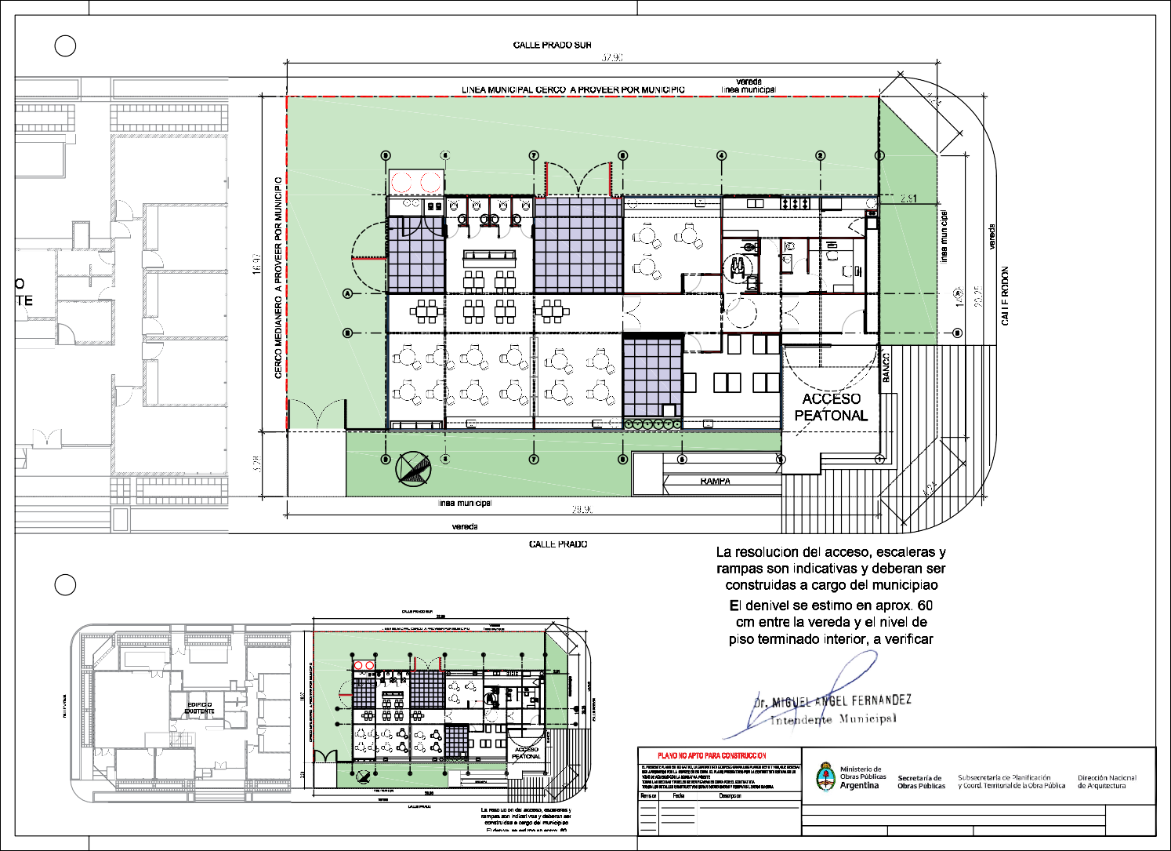
Plano:IMPLANTACION
Fecha: Escala:1:150

Revisó:
152052-TRENQUELAUQUEN
A00

PlantaBaja
1
Escala1:100

TIPOLOGIA2B

Obra:CENTRODEPRIMERAINFANCIA-TIP.CENTRO-ESQUINAS/MEDIANERAS-12x25.00m
Plano:PLANTA BAJA

PlanoN°

A01

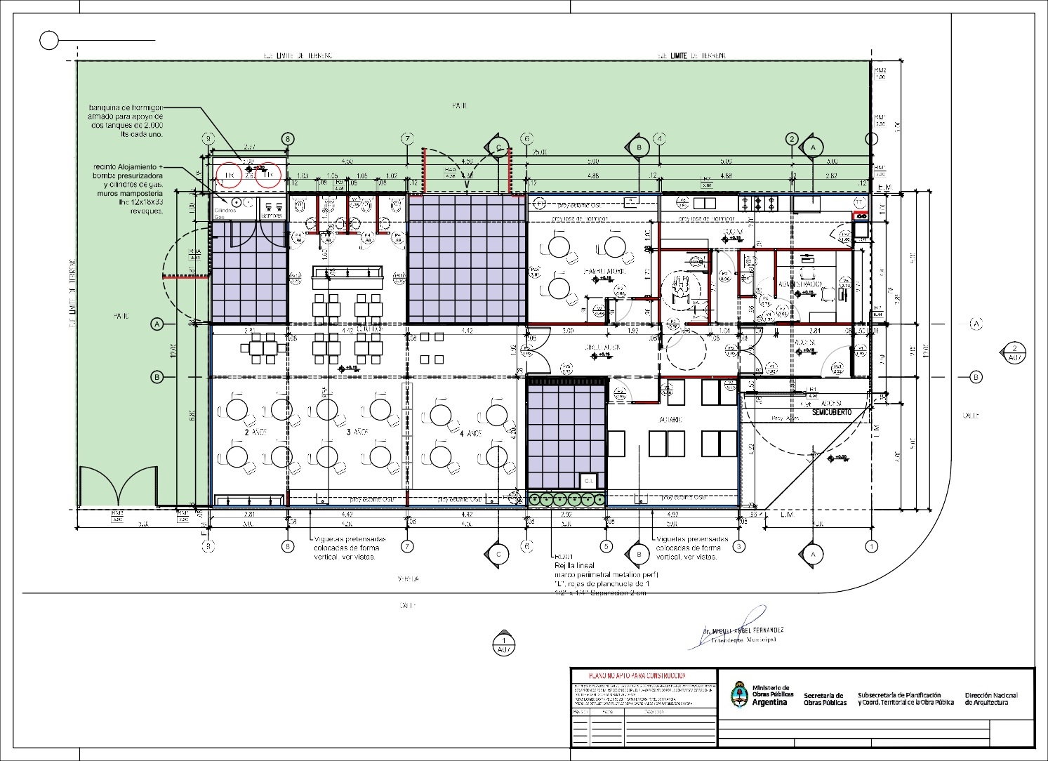
Fecha:
Escala:1:100
Revisó:

PlantaBaja
1
Escala1:100

DetalleTabExterior-Me2
2
Escala1:10

DetalleTab.Interior-Mi1
Escala1:10
3

TIPOLOGIA2B

Obra:CENTRODEPRIMERAINFANCIA-TIP.CENTRO-ESQUINASINMEDIANERA-12X25m
Plano:PLANTABAJA-TABIQUESYTERMINACIONES

PlanoN°

A02

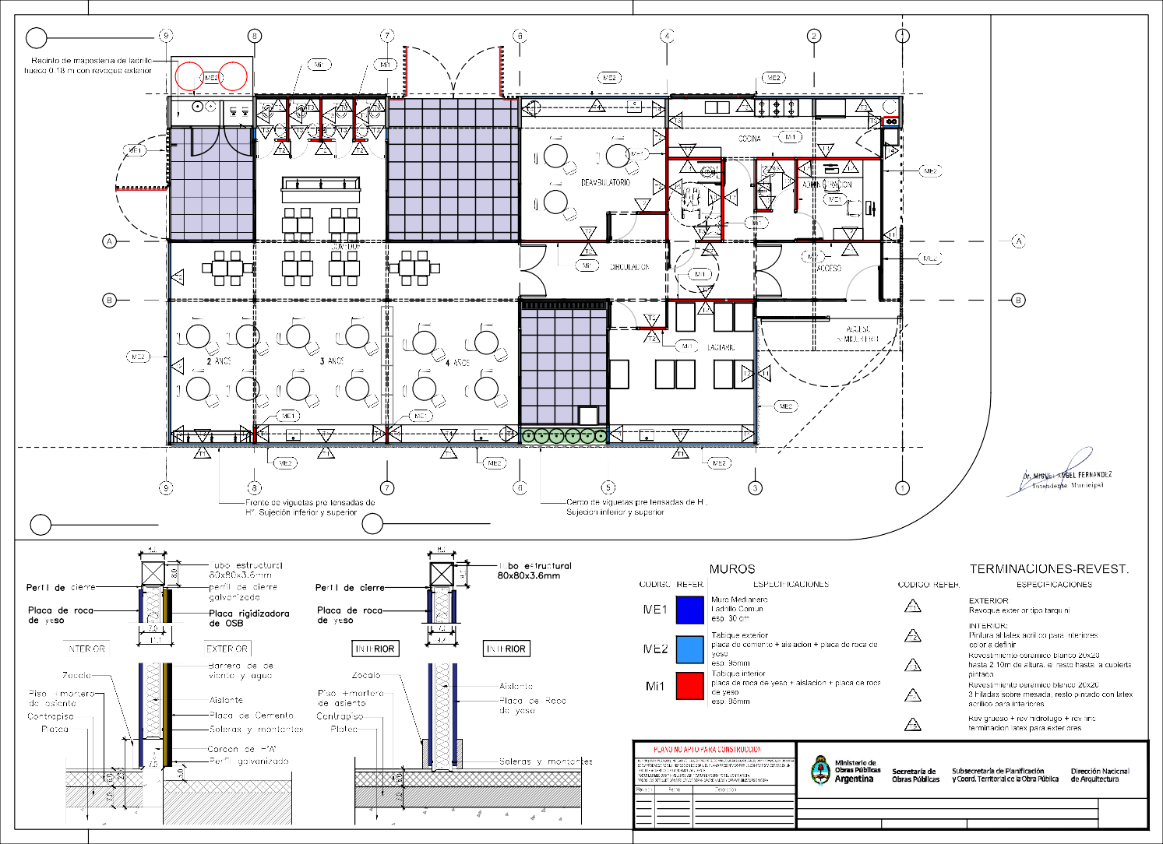
Fecha:
Escala:1:100
Revisó:

PlantaEntrepiso
1
Escala1:100

TIPOLOGIA2B

Obra:CENTRODEPRIMERAINFANCIA-TIP.CENTRO-ESQUINASINMEDIANERA-12X25m
Plano:PLANTA+2.10DETABIQUESYTERMINACIONES

PlanoN°

A03

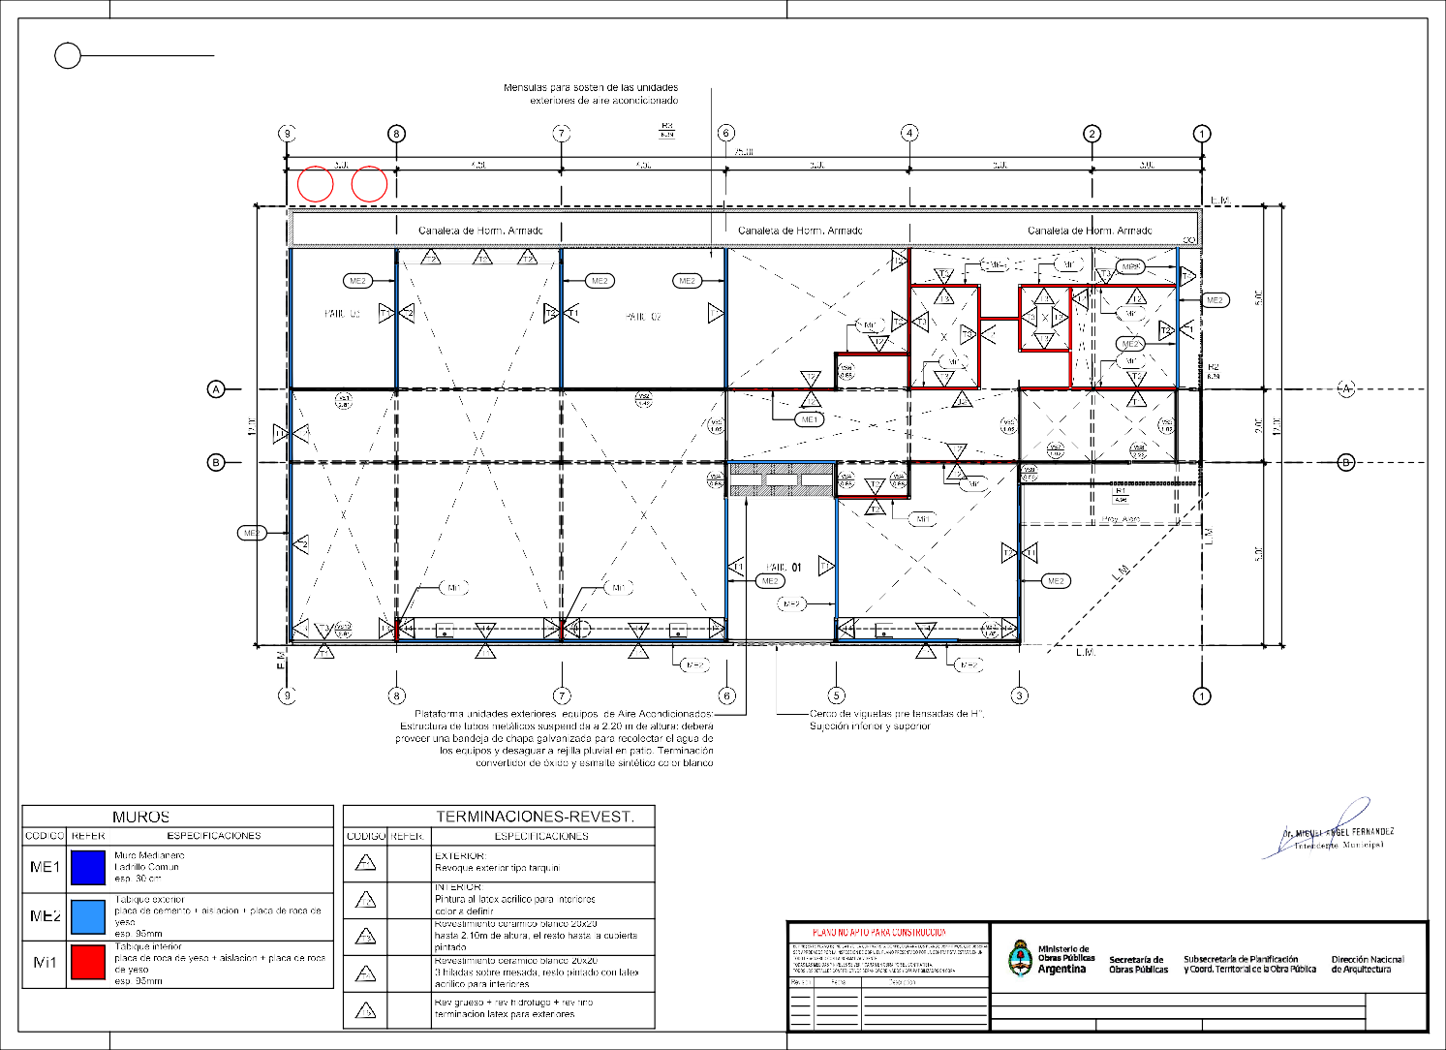
Fecha:
Escala:1:100
Revisó:

PlantaTechos
1
Escala1:100

TIPOLOGIA2B

Obra:CENTRODEPRIMERAINFANCIA-TIP.CENTRO-ESQUINASINMEDIANERA-12X25m
Plano:PLANTATECHOS

PlanoN°

A04

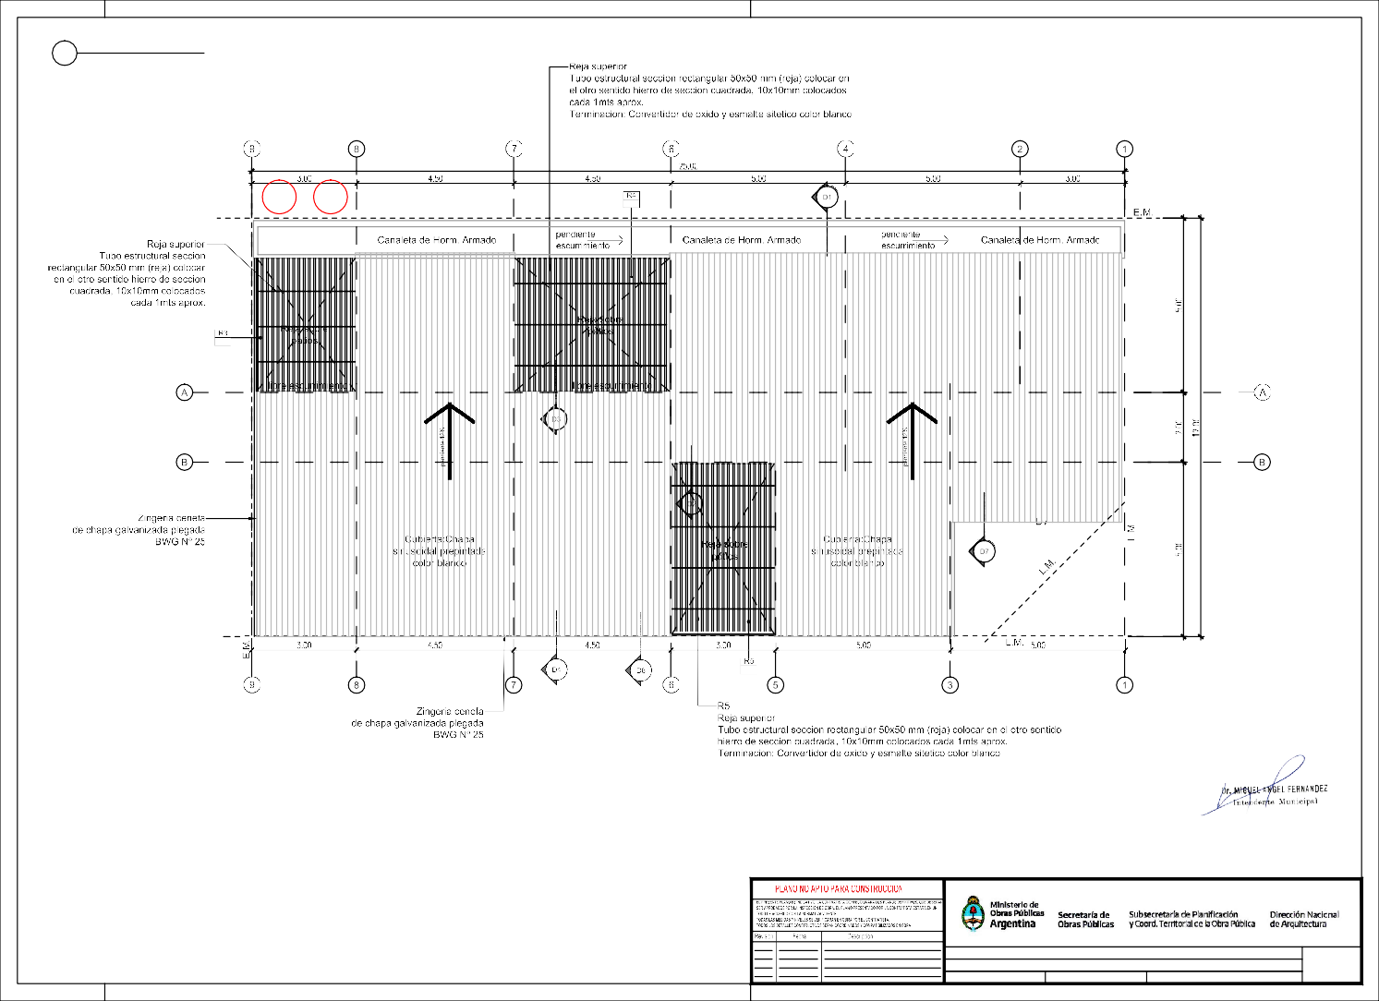
Fecha:
Escala:1:100
Revisó:

PlantaSolados
1
Escala1:100

TIPOLOGIA2B

Obra:CENTRODEPRIMERAINFANCIA-TIP.CENTRO-ESQUINAS/MEDIANERAS-12x25.00m
Plano:PLANTADESOLADOS

PlanoN°

A05

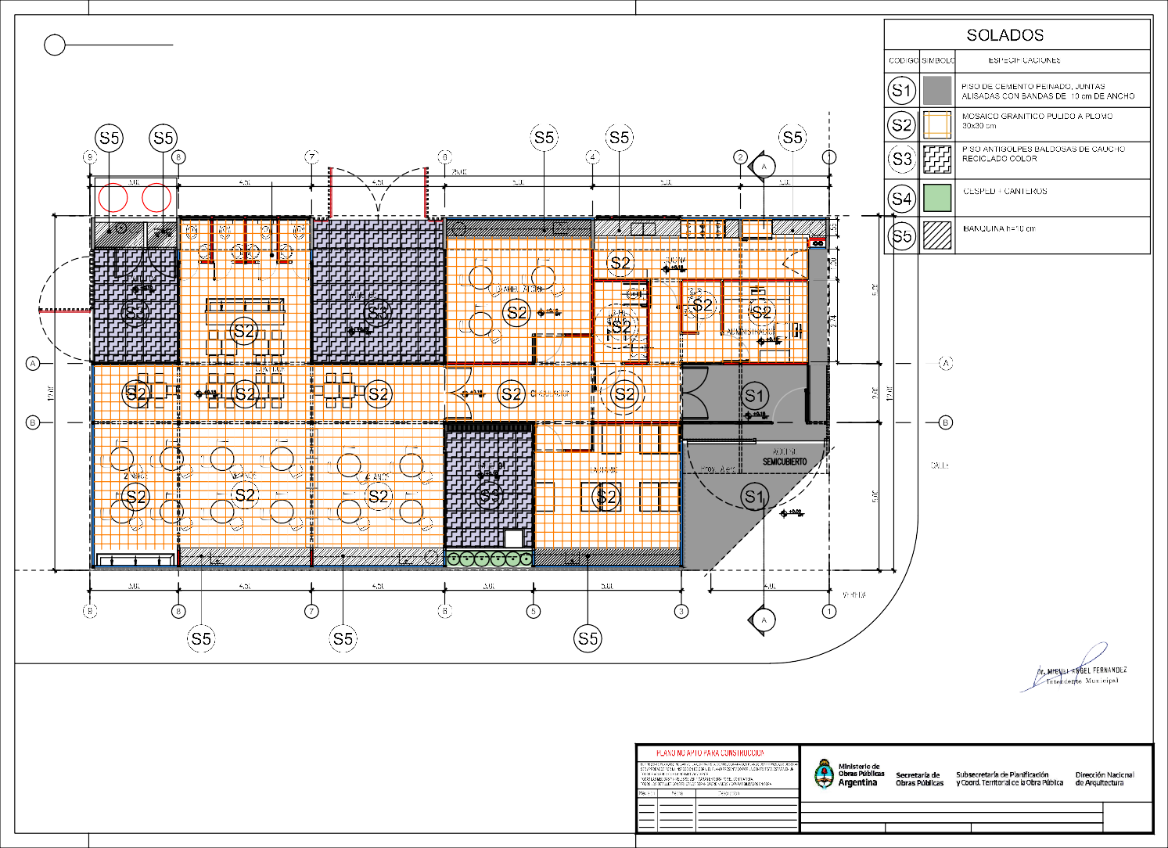
Fecha:
Escala:1:100
Revisó:

PlantaCielorrasos
1
Escala1:100

TIPOLOGIA2B

Obra:CENTRODEPRIMERAINFANCIA-TIP.CENTRO-ESQUINASINMEDIANERA-12X25m
Plano:PLANTADECIELORRASOS

PlanoN°

A06

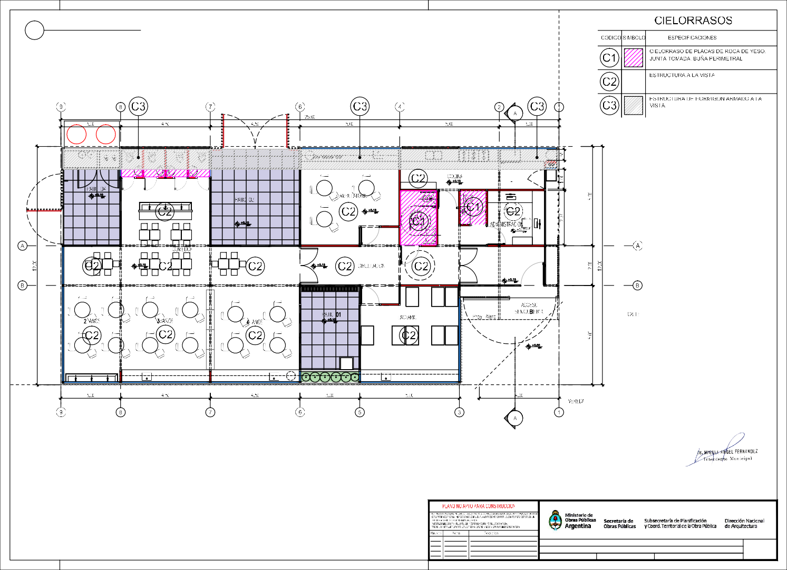
Fecha:
Escala:1:100
Revisó:

FACHADALONGITUDINAL
1
Escala1:75

FACHADAACCESO
2
Escala1:75

TIPOLOGIA2B

Obra:CENTRODEPRIMERAINFANCIA-TIP.CENTRO-ESQUINAS/MEDIANERAS-12x25.00m

PlanoN°

Plano:VISTATRANSVERSALYLONGITUDINALACCESO
A07

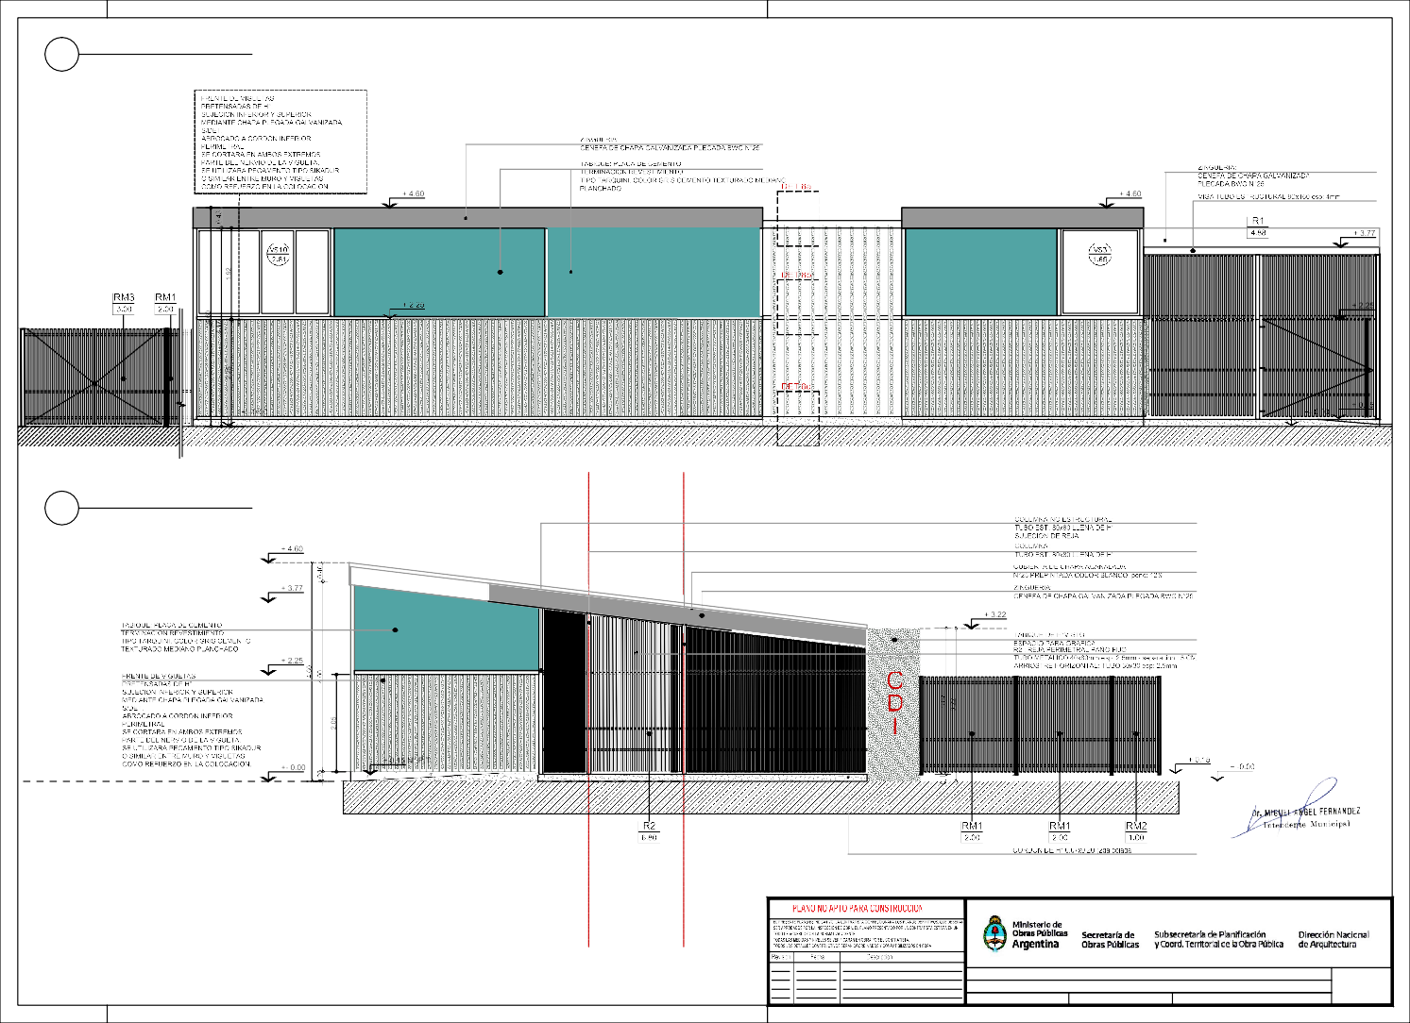
Fecha:
Escala:
1: 75
Revisó:

VISTACONTRAFRENTELONGITUDINAL
1
Escala1:75

VISTACONTRAFRENTE
2
Escala1:75

TIPOLOGIA2B

Obra:CENTRODEPRIMERAINFANCIA-TIP.CENTRO-ESQUINAS/MEDIANERAS-12x25.00m
Plano:VISTATRANSVERSALYLONGITUDINALCONTRAFRENTE

PlanoN°

A08

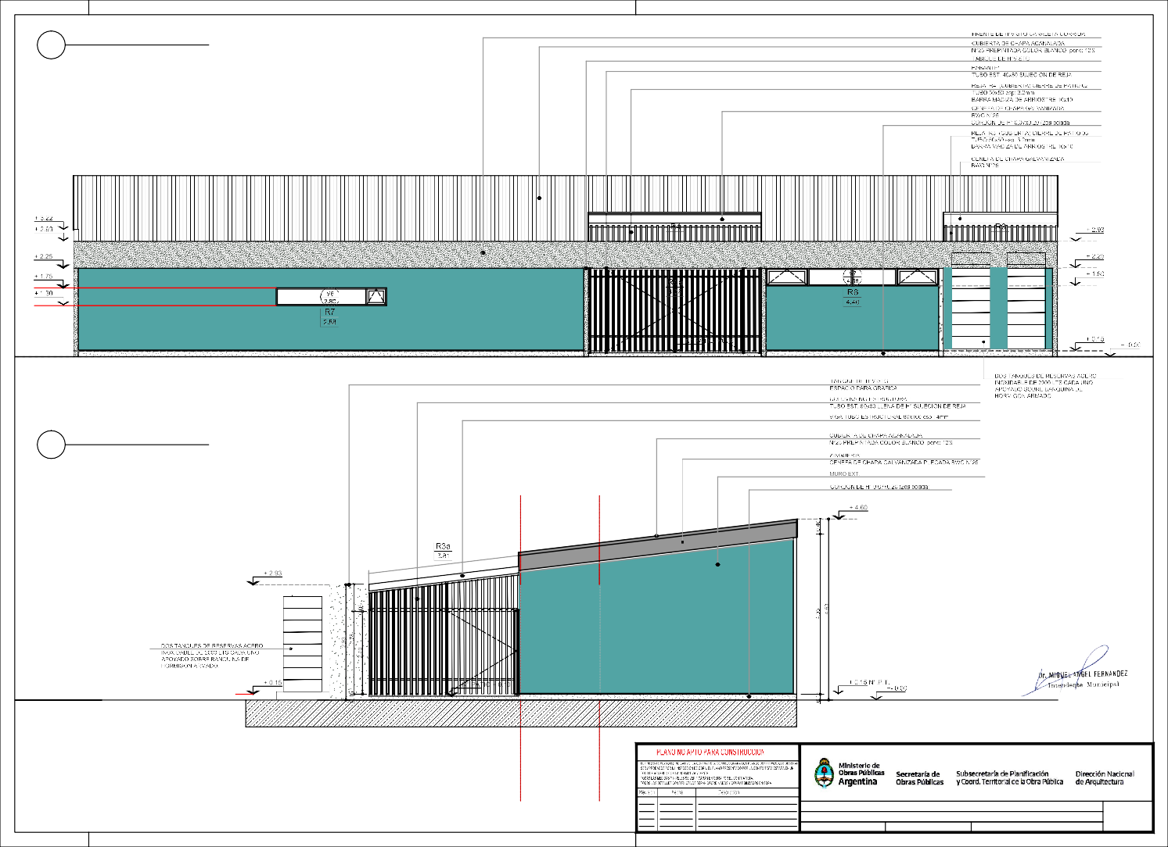
Fecha:
Escala:
1: 75
Revisó:

CORTEA-A
1
Escala1:50

TIPOLOGIA2B

Obra:CENTRODEPRIMERAINFANCIA-TIP.CENTRO-ESQUINAS/MEDIANERAS-12x25.00m

PlanoN°

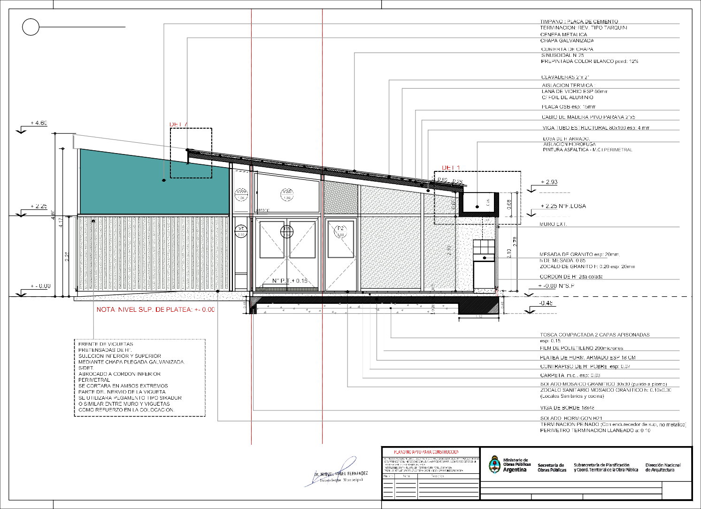
Plano:CORTEA - A
Fecha: Escala:

1: 50

Revisó:
A09

CORTEB-B
1
Escala1:50

TIPOLOGIA2B

Obra:CENTRODEPRIMERAINFANCIA-TIP.CENTRO-ESQUINAS/MEDIANERAS-12x25.00m

PlanoN°

Plano:CORTEB-B A10

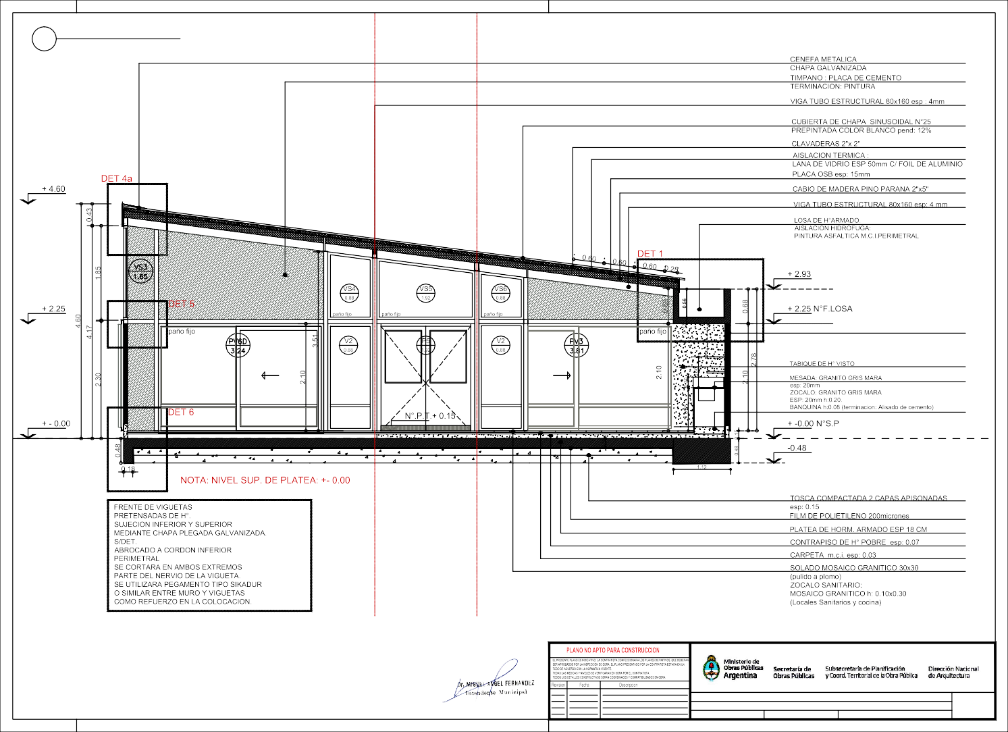
Fecha: Escala:
1: 50
Revisó:

CORTE
1
Escala1:50
C-C

TIPOLOGIA2B

Obra:CENTRODEPRIMERAINFANCIA-TIP.CENTRO-ESQUINAS/MEDIANERAS-12x25.00m
PlanoN°

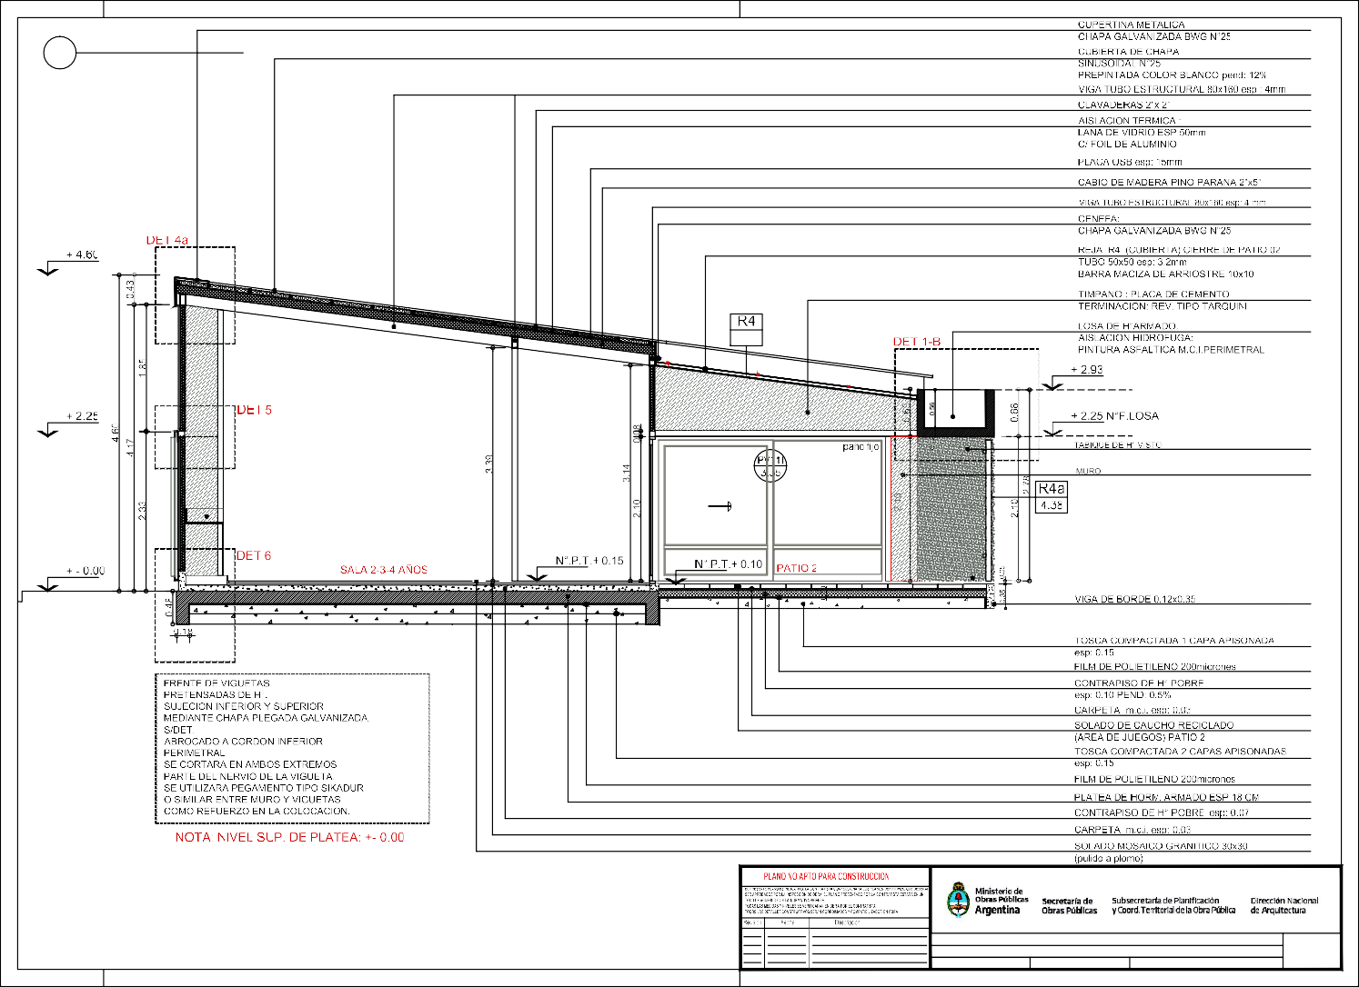Plano:CORTEC- C
Fecha: Escala:

1: 50

Revisó:
A11

DETALLE1
1
Escala1:10

Obra:CENTRODEPRIMERAINFANCIA-TIPOLOGIACENTRO-EXENTOS/M-10x31.5metros
Plano:DETALLED1-CANALETADEHORMIGONARMADO
PlanoN°

D01

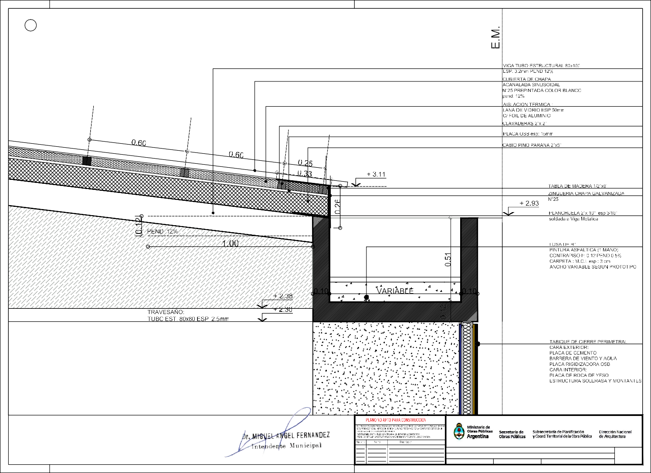
Fecha:
Escala:1:10
Revisó:

DETALLE2
1
Escala1:10

TIPOLOGIA2B

Obra:CENTRODEPRIMERAINFANCIA-TIP.CENTRO-ESQUINASINMEDIANERA-12X25m
Plano:DETALLED2-ENCUENTROCUBIERTA

PlanoN°

D02

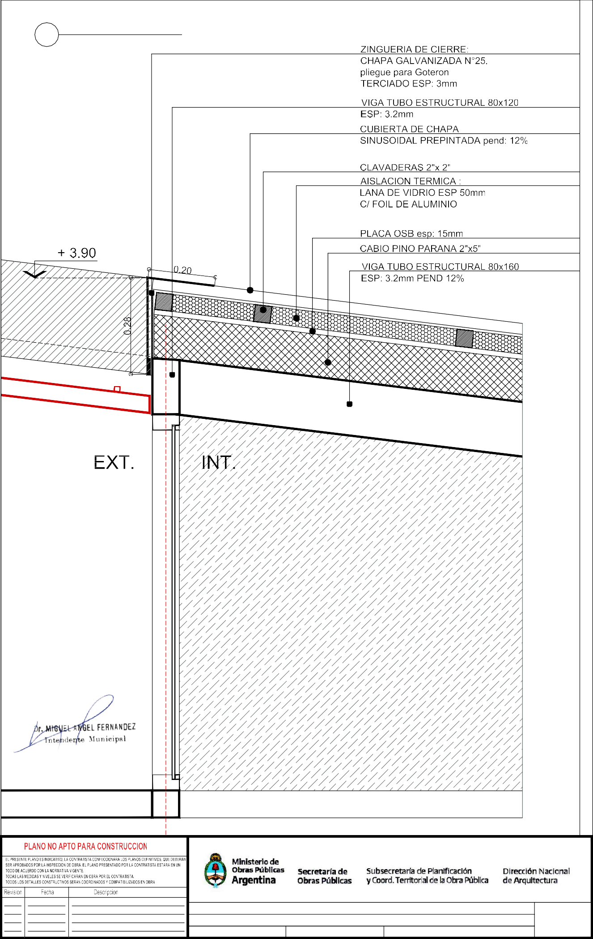
Fecha:
Escala:1:10
Revisó:

DETALLE3
1
Escala1:10

TIPOLOGIA2B

Obra:CENTRODEPRIMERAINFANCIA-TIP.CENTRO-ESQUINASINMEDIANERA-12X25m
Plano:DETALLED3-ENCUENTROCUBIERTA

PlanoN°

D03

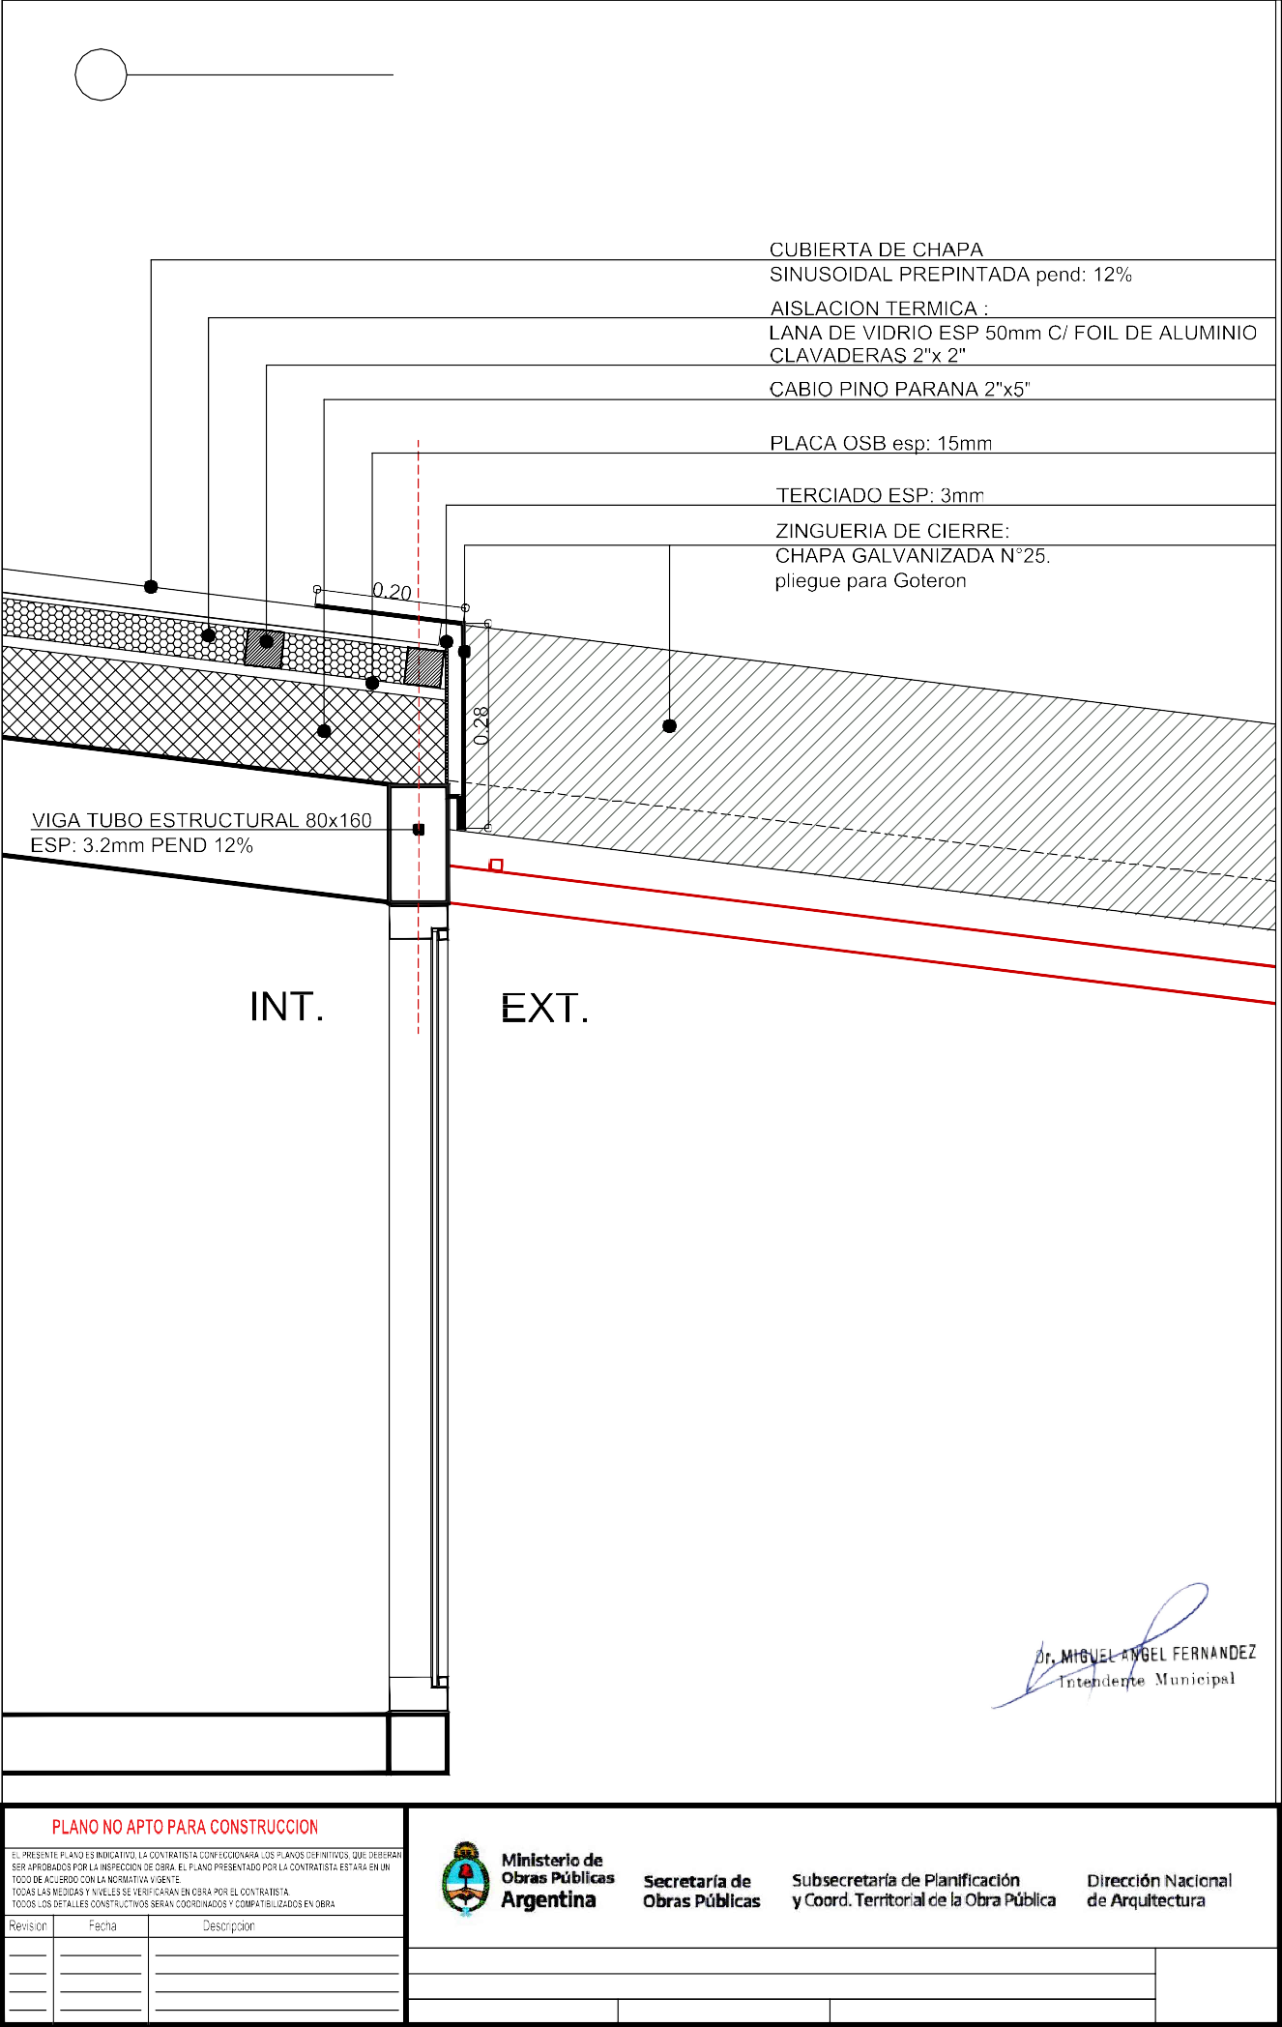
Fecha:
Escala:1:10
Revisó:

DETALLE4b
1
Escala1:10

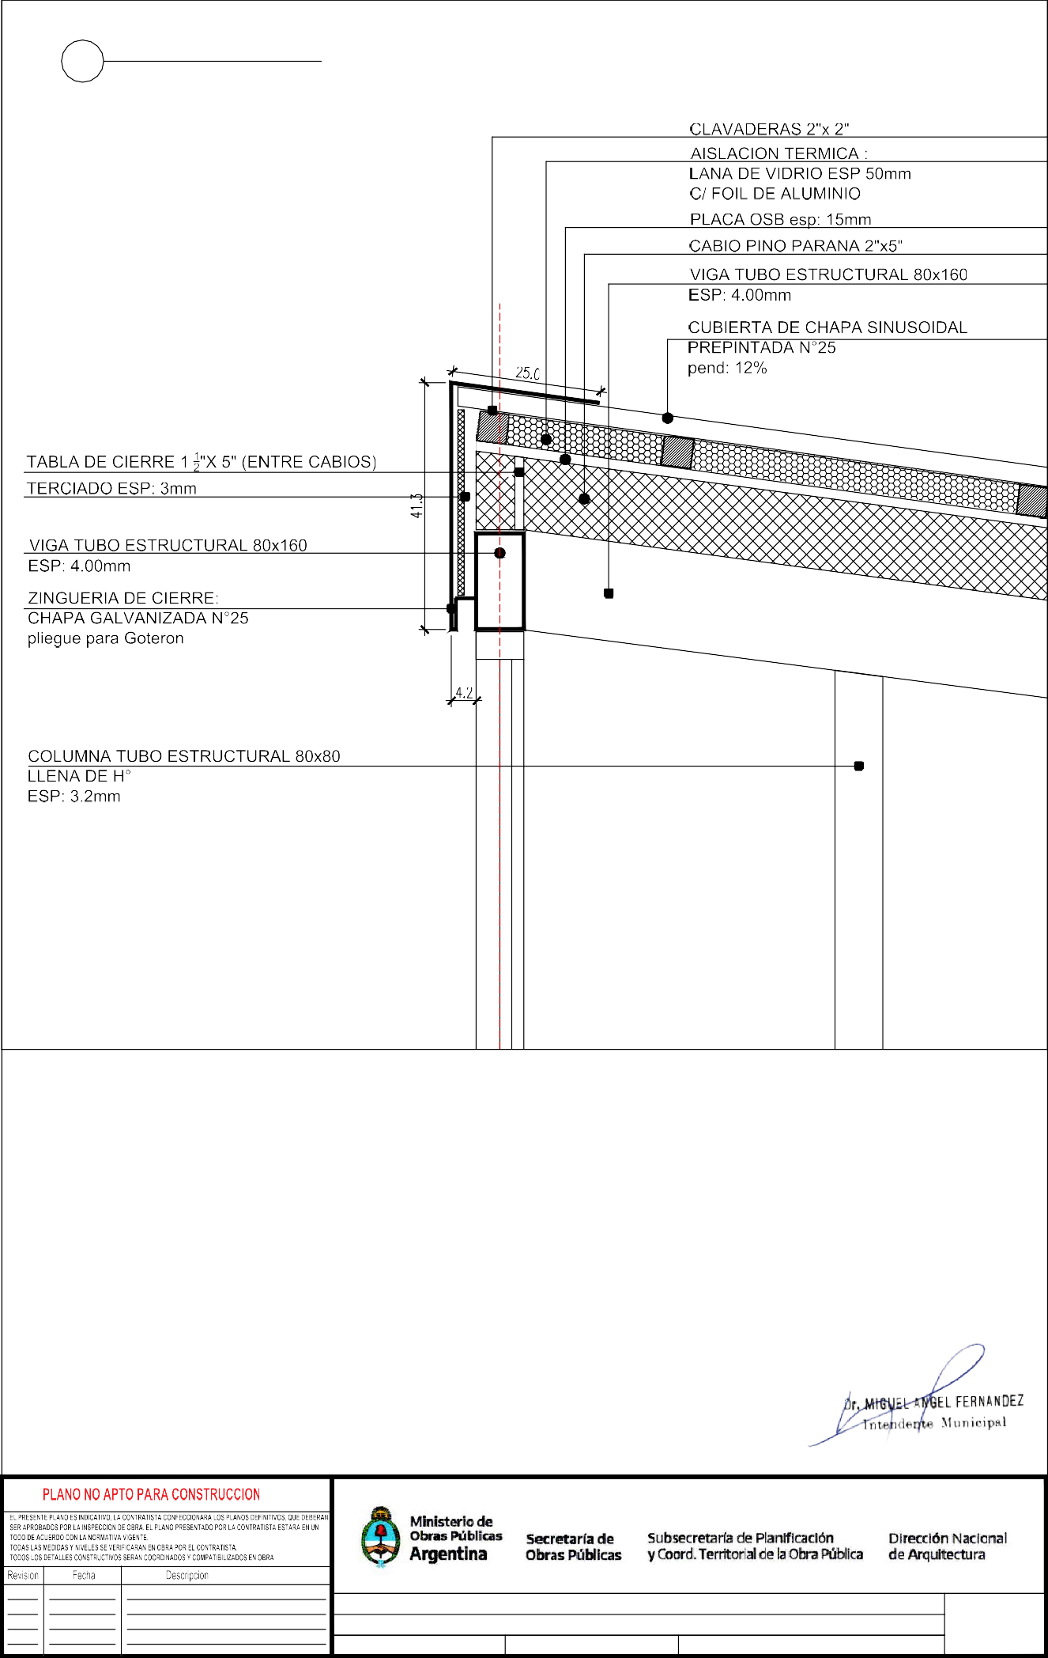
Obra:CENTRODEPRIMERAINFANCIA
Plano:ENCUENTROCUBIERTA
Fecha: Escala:1:10

Revisó:
PlanoN°

D04a

DETALLE4b
1
Escala1:10

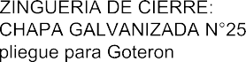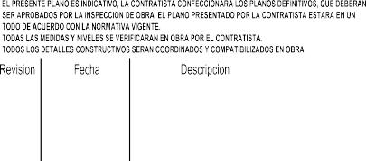Obra:CENTRODEPRIMERAINFANCIA
Plano:ENCUENTROCUBIERTA
Fecha: Escala:1:10

Revisó:
PlanoN°

D04b

DETALLE5
1
Escala1:10

DETALLEVALIDOPARAPROTOTIPO2AY2B

VEREDA LOCALINTERIOR

TIPOLOGIA2B

Obra:CENTRODEPRIMERAINFANCIA-TIP.CENTRO-ESQUINASINMEDIANERA-12X25m
Plano:DETALLED5-VIGUETASFRENTE

PlanoN°

D05

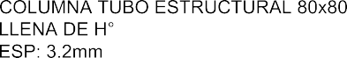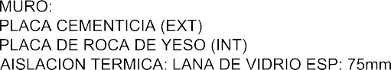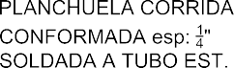Fecha:
Escala:1:10
Revisó:

DETALLE6
1
Escala1:10

DETALLEVALIDOPARAPROTOTIPO2AY2B

VEREDA
LOCALINTERIOR

TIPOLOGIA2B

Obra:CENTRODEPRIMERAINFANCIA-TIP.CENTRO-ESQUINASINMEDIANERA-12X25m
Plano:DETALLED6-VIGUETASFRENTE

PlanoN°

D06

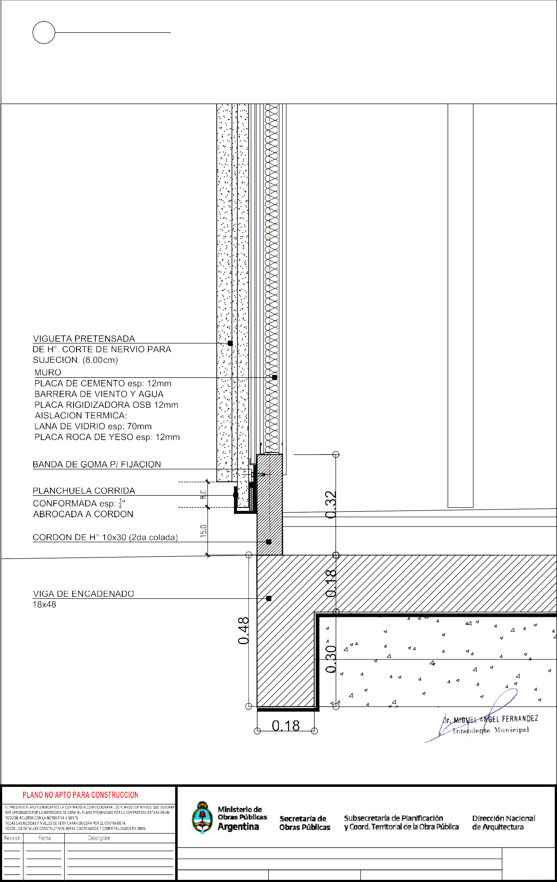
Fecha:
Escala:1:10
Revisó:

DETALLE7-ALEROEXTERIOR
1
Escala1:10
DETALLEVALIDOPARAPROTOTIPO2AY2B

TIPOLOGIA2B

Obra:CENTRODEPRIMERAINFANCIA-TIP.CENTRO-ESQUINASINMEDIANERA-12X25m
Plano:DETALLED7-ALEROACCESO

PlanoN°

D07

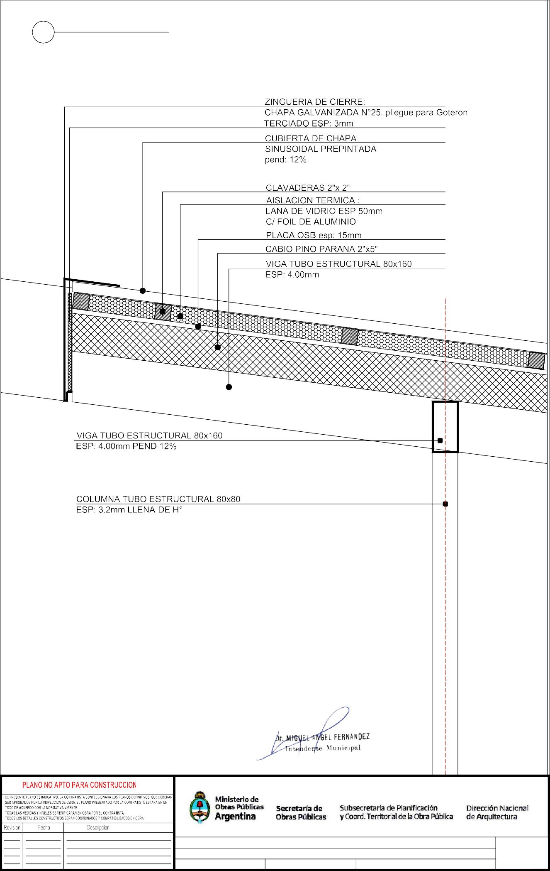
Fecha:
Escala:1:10
Revisó:

DETALLE8
1
Escala1:10

DETALLEVALIDOPARAPROTOTIPO2AY2B

REJACUBIERTA:
TUBOEST50x50esp:3.2mmTUBO10x10ARRIOSTRE
VIGATUBOESTRUCTURAL80x160ESP:4.00mm
16.0
PLANCHUELACORRIDACONFORMADAesp:¹"
8.0
4
SOLDADAATUBOEST.

VIGUETAPRETENSADA
DEH°.CORTEDENERVIOPARASUJECION.(8.00cm)

7.4
15.0

VEREDA PATIO

PLANONOAPTOPARACONSTRUCCION
ELPRESENTEPLANOESINDICATIVO,LACONTRATISTACONFECCIONARALOSPLANOSDEFINITIVOS,QUEDEBERANSERAPROBADOSPORLAINSPECCIONDEOBRA.ELPLANOPRESENTADOPORLACONTRATISTAESTARAENUN
TODODE ACUERDOCON LANORMATIVA VIGENTE.
TODASLASMEDIDASYNIVELESSEVERIFICARANENOBRAPORELCONTRATISTA.
TODOSLOSDETALLESCONSTRUCTIVOSSERANCOORDINADOSYCOMPATIBILIZADOSENOBRA

TIPOLOGIA2B

Revision
Fecha
Descripcion

Obra:CENTRODEPRIMERAINFANCIA-TIP.CENTRO-ESQUINAS/MEDIANERAS-12x25.00m
Plano:DETALLED8

PlanoN°

D08a

Fecha:
Escala:1:10
Revisó:

DETALLE8b
1
Escala1:10

DETALLEVALIDOPARAPROTOTIPO2AY2B

VIGATUBOESTRUCTURAL80x80ESP:3.2mm
VIGUETA PRETENSADADEH°.

2.7
8.0

VEREDA PATIO

PLANONOAPTOPARACONSTRUCCION
ELPRESENTEPLANOESINDICATIVO,LACONTRATISTACONFECCIONARALOSPLANOSDEFINITIVOS,QUEDEBERANSERAPROBADOSPORLAINSPECCIONDEOBRA.ELPLANOPRESENTADOPORLACONTRATISTAESTARAENUN
TODODE ACUERDOCON LANORMATIVA VIGENTE.
TODASLASMEDIDASYNIVELESSEVERIFICARANENOBRAPORELCONTRATISTA.
TODOSLOSDETALLESCONSTRUCTIVOSSERANCOORDINADOSYCOMPATIBILIZADOSENOBRA

TIPOLOGIA2B

Revision
Fecha
Descripcion

Obra:CENTRODEPRIMERAINFANCIA-TIP.CENTRO-ESQUINAS/MEDIANERAS-12x25.00m
Plano:DETALLE D8b

PlanoN°

D08b

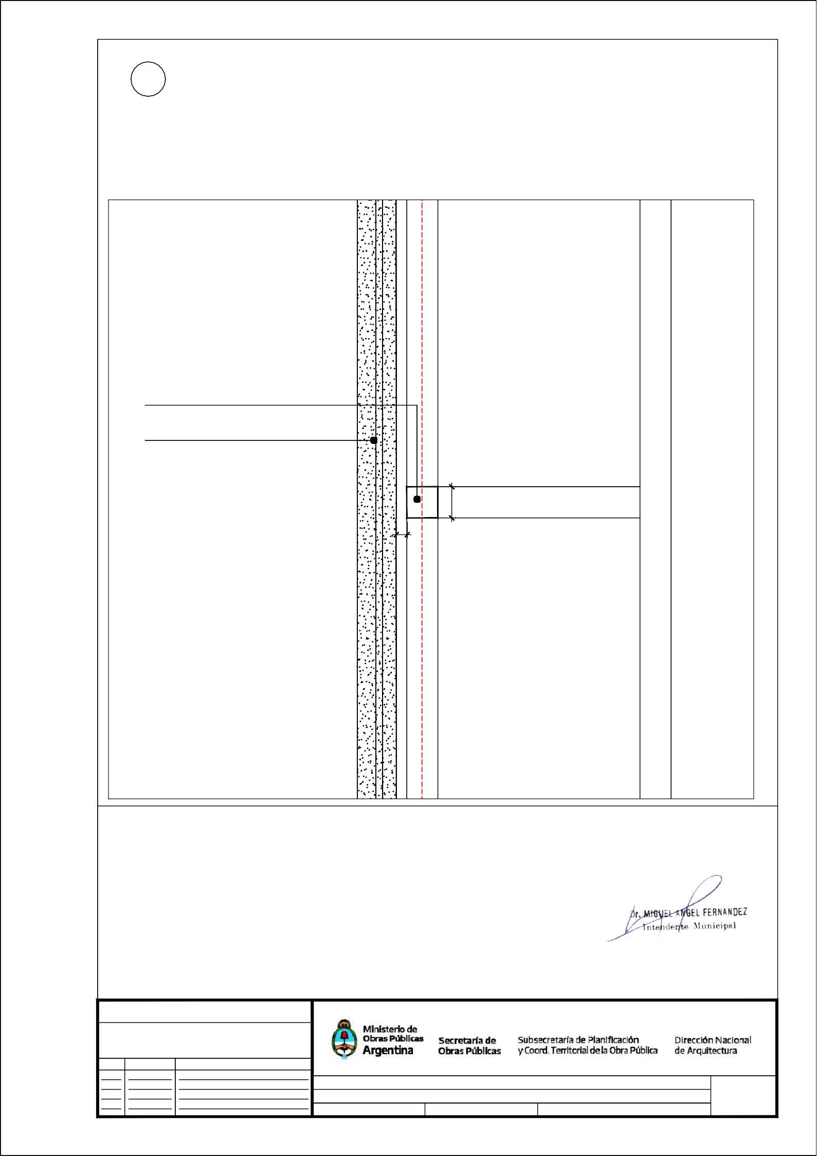
Fecha:
Escala:1:10
Revisó:

DETALLE8c
1
Escala1:10

DETALLEVALIDOPARAPROTOTIPO2AY2B

VEREDA PATIO

VIGUETAPRETENSADA
DEH°.CORTEDENERVIOPARASUJECION.(8.00cm)

PLANCHUELACORRIDACONFORMADAesp:¹"
8.0
15.0
0.32
4
ABROCADAACORDONdeH°
15.0
CORDONDEH°10x30

VIGA DE ENCADENADO18x48
0.48
0.30
0.18

PLANONOAPTOPARACONSTRUCCION
0.18
ELPRESENTEPLANOESINDICATIVO,LACONTRATISTACONFECCIONARALOSPLANOSDEFINITIVOS,QUEDEBERANSERAPROBADOSPORLAINSPECCIONDEOBRA.ELPLANOPRESENTADOPORLACONTRATISTAESTARAENUN
TODODE ACUERDOCON LANORMATIVA VIGENTE.
TODASLASMEDIDASYNIVELESSEVERIFICARANENOBRAPORELCONTRATISTA.
TODOSLOSDETALLESCONSTRUCTIVOSSERANCOORDINADOSYCOMPATIBILIZADOSENOBRA

TIPOLOGIA2B

Revision
Fecha
Descripcion

Obra:CENTRODEPRIMERAINFANCIA-TIP.CENTRO-ESQUINAS/MEDIANERAS-12x25.00m
Plano:DETALLE D8 c

PlanoN°

D08c

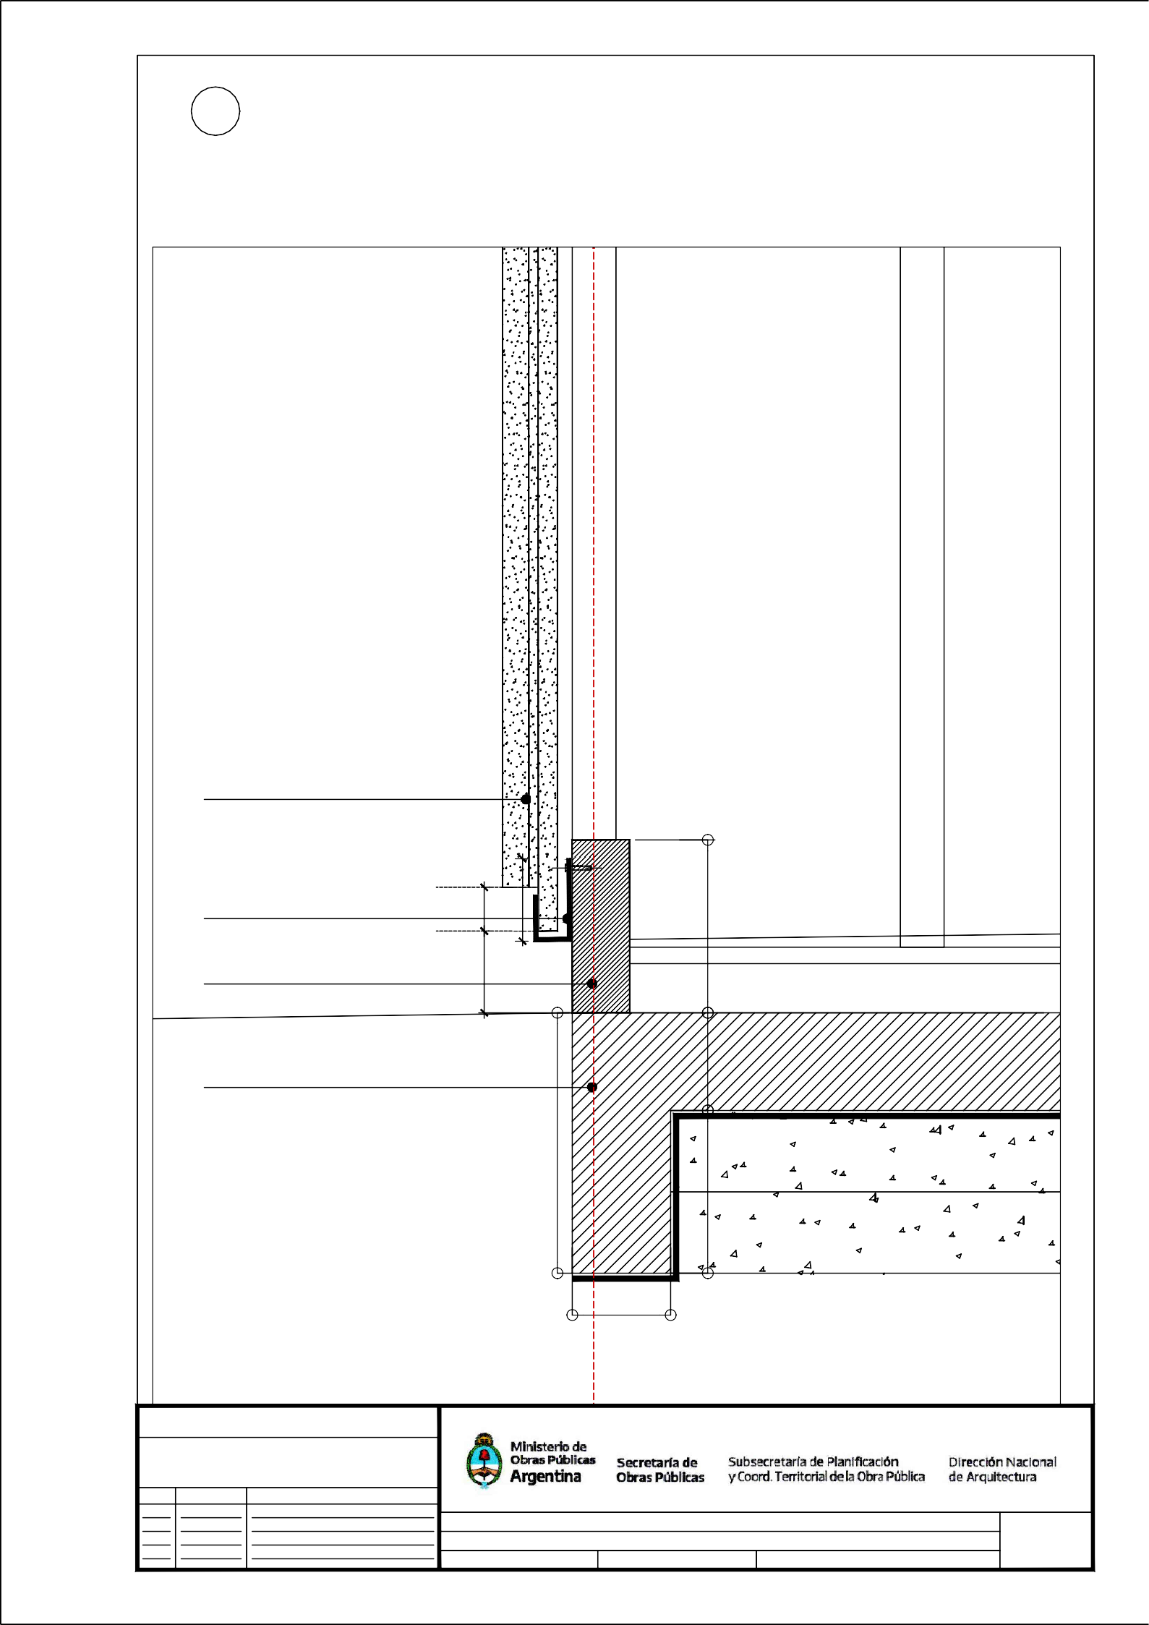Fecha:
Escala:1:10
Revisó:

DENOMINACION
CANTIDAD
UBICACION
TIPO DENOMINACION
CANTIDAD
UBICACION
TIPO
DENOMINACION
CANTIDAD
UBICACION
TIPO
DENOMINACION
CANTIDAD
UBICACION
TIPO

Pe1 1
2.22
ACCESOPRINCIPAL
integral
P2
0.96

DER:2
4
IZQ:2
ACCESOLACTARIO-DEAMBULATORIO-ADM-COCINA

ABRIR
P3
0.96

DER:1
1
IZQ: -
SANITARIODISCAP.

ABRIR
P4
0.66

DER:3
4
IZQ:1
SANITARIOSCHICOS

ABRIR

N°+ 2.25
,05

N°.D + 2.25

N°+2.25
,03

N°+ 2.33

N°+ 2.25

pañofijo

0,74
,03

BANDA : ALUMINIOPROTECCIONh:0.10
1,00

0,99
2,10
1,50
2,10
2,07
0,99
2,10
2,07
2,10
1.00

BANDA de PROTECCION:ACEROINOX.h:0.15
,42 ,05
,85
0.35
BANDA DE PROTECCION:ACEROINOXIDABLEh:0.10

BANDADEPROTECCION:ACEROINOX.h:0.10
,95
1.00

,05
,08

,92

,05 1,15
2,22

,13

N°.P.T.+0.15
1,00

,03

,90 ,03
,10
,96

INT
N°.P.T.+0.15
N°.P.T.+-0.00
,10

,03

,90 ,03
,96

INT

N°.P.T.+0.15

N°.P.T.+-0.00

DET.DE MARCOESC. 1:5

,66

INT

N°.P.T.+0.15
N°.P.T.+-0.00

TABIQUE DEPARANTE
DURLOCK a:90TUBO EST. 80x80

30
MARCO DE CHAPA DOBLADA

5020

10
15BWG Nº16a: 150mm.
HOJADECHAPADOBLADA BWG N°16 F60

BASTIDOR RESISTENTE
TUBO 40x100

30

MARCODECHAPADOBLADABWGNº16a:150mm.

INT

EXT

INT

EXT

PARANTE
TUBO EST. 80x80
HOJADECHAPADOBLADABWGN°16

30 BASTIDOR PERINETRAL RESISTENTETUBO40x100esp:3.2mm
50 20

15
10

30

INT

MARCO

HOJA

VIDRIOHERRAJES

OBSERVACIONES

AluminiolineaModena2.terminacioncolorblanco
DeAbrir:AluminiolineaModena2.
Terminacioncolorblanco.Conpañodevidriofijosup.
Pañofijolateral:AluminiolineaModena2.Terminacioncolorblanco.

Vidriohojadeabrirypañofijolaminado3+3

Bandadeproteccioninferiordeaceroinoxidable.

MARCO

HOJA

VIDRIOHERRAJES

OBSERVACIONES

AluminiolineaModena2.terminacioncolorblanco
AluminiolineaModena2.terminacioncolorblanco.conpañodevidriosup.

Vidriohojadeabrirypañofijolaminado3+3

Bandadeproteccioninferiordeaceroinoxidable.

MARCO

HOJAVIDRIO

HERRAJES

OBSERVACIONES

ChapadobladaBWGN°16anchodemarco:80mm
HojachapadobladaBWGN°16,bastidorperimetral-refuerzoshorizontales

3pomelasporhojareforzadasdehierro
Picaportedoblebalancinrecto(bronceplatil)Cerraduradeseguridad

2manosdeconvertidordeoxido.
2manosdeesmaltesinteticocoloradefinir.Zocalodeproteccion
Aceroinoxidableh:0.15

MARCO

HOJAVIDRIO

HERRAJES

OBSERVACIONES
ChapadobladaBWGN°16anchodemarco:0.08.

Madera:
Guardacantosdemadera(cedro).Bastidorresistentedepino.
Terminacion:MDFesp:5mmparapintar

Cerraduralibreocupado
bisagraspomelasdehierrocant:2

2manosdeconvertidordeoxido.
2manosdeesmaltesinteticocoloradefinir.

NOTAS:

-TODASLASCARPINTERIASMETALICASDEBENESTARPINTADASCONPINTURAENSINTETICOBLANCO.
-LASMEDIDASDELASCARPINTERÍASSONINDICATIVAS,DEBIENDOAJUSTARSEALASDIMESIONESFINALESDELOSVANOS
-LA CONTRATISTA DEBERÁ PRESENTAR A LA D.O. PARA SU APROBACIÓN, MUESTRAS DE MATERIALES,HERRAJESYCUALQUIEROTROELEMENTOSOLICITADOPORLAMISMA.
-SECONSIDERANIVELPISOTERMINADOALNIVELPISOINTERIOR.

PLANONOAPTOPARACONSTRUCCION
EL PRESENTEPLANOES INDICATIVO, LACONTRATISTA CONFECCIONARA LOS PLANOS DEFINITIVOS,QUE DEBERANSERAPROBADOSPORLAINSPECCIONDEOBRA.ELPLANOPRESENTADOPORLACONTRATISTAESTARAENUN
TODODE ACUERDOCON LANORMATIVA VIGENTE.
TODASLASMEDIDASYNIVELESSEVERIFICARANENOBRAPORELCONTRATISTA.
TODOSLOSDETALLESCONSTRUCTIVOSSERANCOORDINADOSYCOMPATIBILIZADOSENOBRA

TIPOLOGIA2B

-LOSDETALLESDELACARPINTERÍADEALUMINIOSEAJUSTARÁNALOESPECIFICADOPORALUARPARAELTIPODEPERFILERÍASOLICITADA.
-LOSESPESORESDEVIDRIOSSONINDICATIVOS,LACONTRATISTADEBERADEFINIRLOSESPESORESQUECORRESPONDAN
Revision
Fecha
Descripcion

Obra:CENTRODEPRIMERAINFANCIA-TIP.CENTRO-ESQUINAS/MEDIANERAS-12x25.00m
Plano:PLANILLADECARPINTERIAS-PUERTAS

PlanoN°

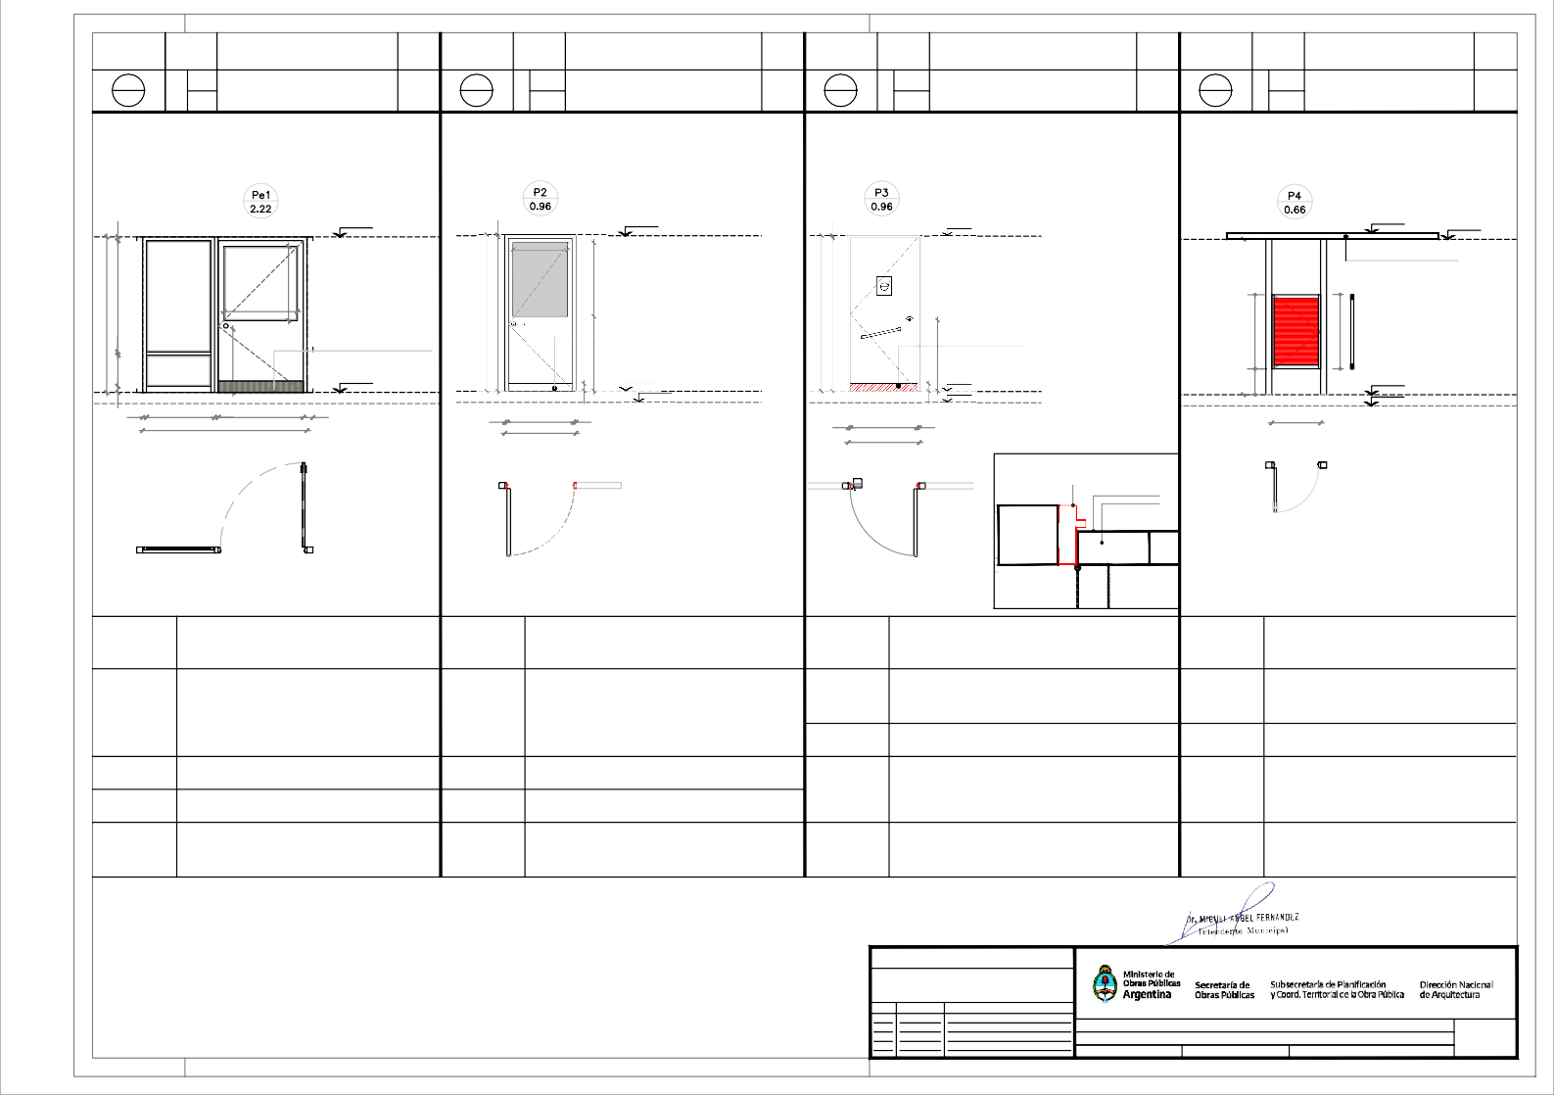SEGUNLASDIMENSIONESDELOSPANOSVIDRIADOS

Fecha:

Escala:
1: 50

Revisó:

PC01

DENOMINACION
CANTIDAD
UBICACION
TIPO DENOMINACION
CANTIDAD
UBICACION
TIPO
DENOMINACION
CANTIDAD
UBICACION
TIPO
DENOMINACION
CANTIDAD
UBICACION
TIPO

P5 2
1.92
CIRCULACION
ABRIRDOBLE
P6
0.76

DER:1
1
IZQ: -
SANITARIOPERSONAL

ABRIR

N°+ 2.25 N°.D.+ 2.25
1,11
,05
,03

BANDA : ALUMINIOPROTECCIONh:0.10
2,10
,93
2,10
2,07

N°.P.T.+0.15
N°.P.T.+-0.00
N°.P.T.+0.15

N°.P.T.+ - 0.00

,08
1,76
1,92

,08
,03
,70 ,03
,76

INT INT

1,92

INT
INT

MARCO

HOJA

VIDRIOHERRAJES
AluminiolineaModena2.terminacioncolorblanco

AluminiolineaModena2.terminacioncolorblanco.conpañodevidriosup.
Vidriohojadeabrirypañofijolaminado3+3Cerraduradeseguridad
Bisagras:pomelasdehierrocant:3

MARCO

HOJA

VIDRIOHERRAJES
ChapadobladaBWGN°16anchodemarco:0.10
Madera:
Guardacantosdemadera(cedro).Bastidorresistentedepino.
MDFesp:5mmparapintar

Cerraduradeseguridad
Bisagras:pomelasdehierrocant:3

MARCO

HOJA

VIDRIOHERRAJES

MARCO

HOJA

VIDRIOHERRAJES

OBSERVACIONES
Bandadeproteccioninferiordeaceroinoxidable.
OBSERVACIONES
OBSERVACIONES
OBSERVACIONES

NOTAS:

-TODASLASCARPINTERIASMETALICASDEBENESTARPINTADASCONPINTURAENSINTETICOBLANCO.
-LASMEDIDASDELASCARPINTERÍASSONINDICATIVAS,DEBIENDOAJUSTARSEALASDIMESIONESFINALESDELOSVANOS
-LA CONTRATISTA DEBERÁ PRESENTAR A LA D.O. PARA SU APROBACIÓN, MUESTRAS DE MATERIALES,HERRAJESYCUALQUIEROTROELEMENTOSOLICITADOPORLAMISMA.
-SECONSIDERANIVELPISOTERMINADOALNIVELPISOINTERIOR.

PLANONOAPTOPARACONSTRUCCION
EL PRESENTEPLANOES INDICATIVO, LACONTRATISTA CONFECCIONARA LOS PLANOS DEFINITIVOS,QUE DEBERANSERAPROBADOSPORLAINSPECCIONDEOBRA.ELPLANOPRESENTADOPORLACONTRATISTAESTARAENUN
TODODE ACUERDOCON LANORMATIVA VIGENTE.
TODASLASMEDIDASYNIVELESSEVERIFICARANENOBRAPORELCONTRATISTA.
TODOSLOSDETALLESCONSTRUCTIVOSSERANCOORDINADOSYCOMPATIBILIZADOSENOBRA

TIPOLOGIA2B

-LOSDETALLESDELACARPINTERÍADEALUMINIOSEAJUSTARÁNALOESPECIFICADOPORALUARPARAELTIPODEPERFILERÍASOLICITADA.
-LOSESPESORESDEVIDRIOSSONINDICATIVOS,LACONTRATISTADEBERADEFINIRLOSESPESORESQUECORRESPONDAN
Revision
Fecha
Descripcion

Obra:CENTRODEPRIMERAINFANCIA-TIP.CENTRO-ESQUINAS/MEDIANERAS-12x25.00m
Plano:PLANILLADECARPINTERIAS-PUERTAS

PlanoN°

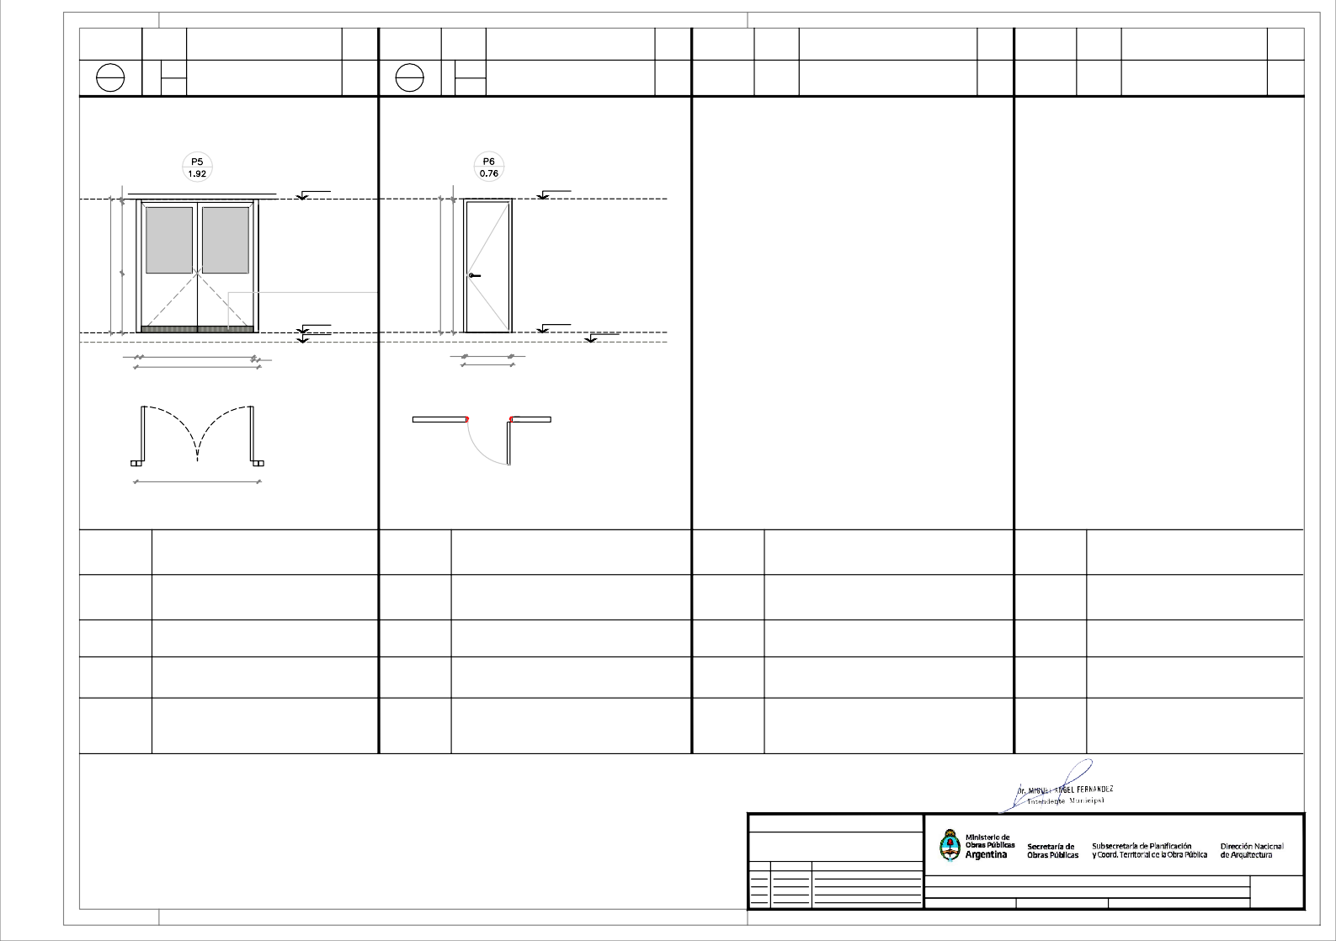
SEGUNLASDIMENSIONESDELOSPANOSVIDRIADOS

Fecha:

Escala:
1: 50

Revisó:

PC02

DENOMINACION
CANTIDAD
UBICACION
TIPO DENOMINACION
CANTIDADUBICACION
TIPO
DENOMINACION
CANTIDAD
UBICACION
TIPO

PV1
3.35

2DER:1IZQ: 1

COMEDOR

1PAÑOFIJO
- PAÑOCORREDIZO

PV2
4.42

DER:-
1
IZQ: -

CIRCULACION-PATIO

- PAÑOSFIJOS
1 PAÑOCORREDIZO

PV3
3.81

DER:
1
IZQ: -

DEAMBULATORIO

1PAÑOFIJO
1 PAÑOCORREDIZO

N°.+ 2.25
,05
N°.+ 2.25
N°.+ 2.25

pañofijo
2,15
2,10
1,53
2,15
2,10
1,54
,05
2,15
2,10
1,53
,05
pañofijo
pañofijo
pañofijo

,05
,05,47

1,58

3,35

1,66

,05,08

N°.P.T.+0.15
,05
,05
N°.P.T.+-0.00

,05
,05,47

1,44

1,44
4,42

1,44

,05

N°.P.T.+0.15
,05

,08,05
,05,47

3,71
3,81

,05

N°.P.T.+0.15

EXT
EXT
EXT

INT

INT

INT

MARCO

HOJA

VIDRIOHERRAJES
AluminiolineaModena2.terminacioncolorblanco
UnahojacorredizadeAluminiolineaModena
2.terminacioncolorblanco.
UnpañofijodeAluminiolineaModena2terminacioncolorblanco.
Travesañodealuminiop/defensa
Zocaloderefuerzoinferiorenpañofijo
DVHdosvidrios3+3laminadosencadacara

Segunmodelo

MARCO

HOJA

VIDRIOHERRAJES
AluminiolineaModena2.terminacioncolorblanco
UnahojacorredizadeAluminiolineaModena2.Terminacioncolorblanco.
UnpañofijodeAluminiolineaModena2.Terminacioncolorblanco.
Travesañodealuminiop/defensa
Zocaloderefuerzoinferiorenpañofijo
DVHdosvidrios3+3laminadosencadacara

Segunmodelo

MARCO

HOJA

VIDRIOHERRAJES
OBSERVACIONES
AluminiolineaModena2.terminacioncolorblanco
UnahojacorredizadeAluminiolineaModena
2.terminacioncolorblanco.
UnpañofijodeAluminiolineaModena2terminacioncolorblanco.
Travesañodealuminiop/defensa
Zocaloderefuerzoinferiorenpañofijo
DVHdosvidrios3+3laminadosencadacara

Segunmodelo

OBSERVACIONES OBSERVACIONES

NOTAS:

-TODASLASCARPINTERIASMETALICASDEBENESTARPINTADASCONPINTURAENSINTETICOBLANCO.
-LASMEDIDASDELASCARPINTERÍASSONINDICATIVAS,DEBIENDOAJUSTARSEALASDIMESIONESFINALESDELOSVANOS
-LA CONTRATISTA DEBERÁ PRESENTAR A LA D.O. PARA SU APROBACIÓN, MUESTRAS DE MATERIALES,HERRAJESYCUALQUIEROTROELEMENTOSOLICITADOPORLAMISMA.
-SECONSIDERANIVELPISOTERMINADOALNIVELPISOINTERIOR.

PLANONOAPTOPARACONSTRUCCION
EL PRESENTEPLANOES INDICATIVO, LACONTRATISTA CONFECCIONARA LOS PLANOS DEFINITIVOS,QUE DEBERANSERAPROBADOSPORLAINSPECCIONDEOBRA.ELPLANOPRESENTADOPORLACONTRATISTAESTARAENUN
TODODE ACUERDOCON LANORMATIVA VIGENTE.
TODASLASMEDIDASYNIVELESSEVERIFICARANENOBRAPORELCONTRATISTA.
TODOSLOSDETALLESCONSTRUCTIVOSSERANCOORDINADOSYCOMPATIBILIZADOSENOBRA

TIPOLOGIA2B

-LOSDETALLESDELACARPINTERÍADEALUMINIOSEAJUSTARÁNALOESPECIFICADOPORALUARPARAELTIPODEPERFILERÍASOLICITADA.
-LOSESPESORESDEVIDRIOSSONINDICATIVOS,LACONTRATISTADEBERADEFINIRLOSESPESORESQUECORRESPONDAN
Revision
Fecha
Descripcion

Obra:CENTRODEPRIMERAINFANCIA-TIP.CENTRO-ESQUINAS/MEDIANERAS-12x25.00m
Plano:PLANILLADECARPINTERIASVENTANAS

PlanoN°

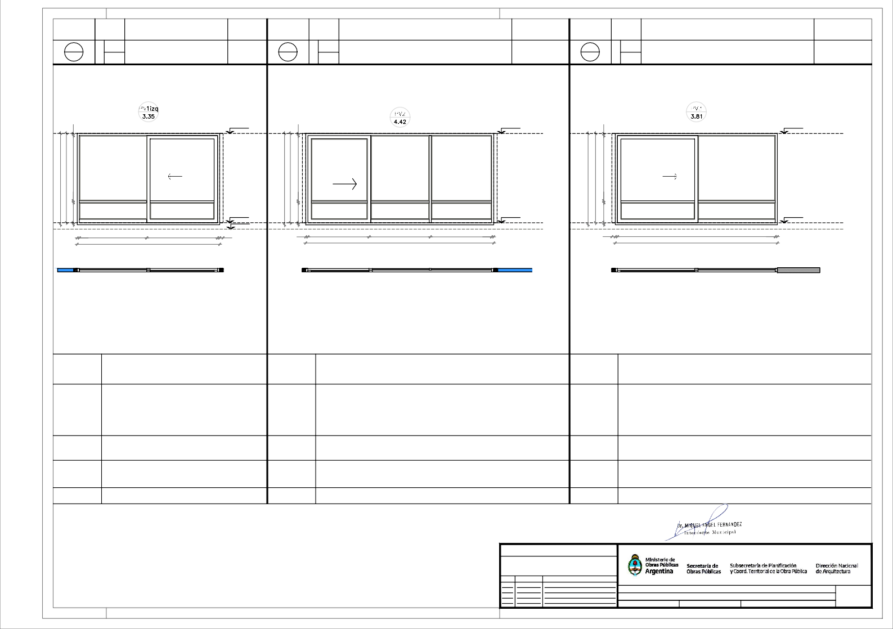
SEGUNLASDIMENSIONESDELOSPANOSVIDRIADOS

Fecha:

Escala:
1: 50

Revisó:

PC03

DENOMINACION
CANTIDAD
UBICACION
TIPO DENOMINACION
CANTIDAD
UBICACION
TIPO
DENOMINACION
CANTIDAD
UBICACION
TIPO
DENOMINACION
CANTIDAD
UBICACION
TIPO

PV4
2.81

1DER:-IZQ:-

SALA2AÑOS-PATIO

1PAÑOFIJO
1 PAÑOCORREDIZO

PV5
2.92

DER:-
1
IZQ: -

CIRCULACION-PATIO

1PAÑOFIJO
1 PAÑOCORREDIZO

PV6
3.24

DER:1
2
IZQ:1

SALA4AÑOS-LACTARIO

1PAÑOFIJO
- PAÑOCORREDIZO

PV7
1.00

DER:-
1
IZQ:1

COCINA

ABRIR

N°.+ 2.25
,05

N°.+ 2.25
,05

N°.+ 2.25
,05
N°.+ 2.25

pañofijo
1,20
,05
pañofijo
pañofijo

,05
,05,47

1,31

2,81

1,39

,05,08

N°.P.T.+0.15
N°.P.T.+-0.00

,05

1,37

2,92

1,37

,05,08

N°.P.T.+0.15
N°.P.T.+-0.00

,08,05

pañofijo
2,15
2,10
1,53
,05
2,15
2,10
1,53
,05
2,15
2,10
1,53
,05

3,14 ,05
3,24

N°.P.T.+0.15

,05
,05,47
,05,47

,90
1,00

,05

N°.P.T.+0.15
2,10
,05
,80

EXT
EXT
EXT

INT
INT
INT

INT

EXT

MARCO

HOJA

VIDRIO
AluminiolineaModena2.terminacioncolorblanco
UnahojacorredizadeAluminiolineaModena
2.terminacioncolorblanco.
UnpañofijodeAluminiolineaModena2terminacioncolorblanco.
Travesañodealuminiop/defensa
Zocaloderefuerzoinferiorenpañofijo
DVHdosvidrios3+3laminadosencadacara

MARCO

HOJA

VIDRIO
AluminiolineaModena2.terminacioncolorblanco
UnahojacorredizadeAluminiolineaModena
2.terminacioncolorblanco.
UnpañofijodeAluminiolineaModena2terminacioncolorblanco.
Travesañodealuminiop/defensa
Zocaloderefuerzoinferiorenpañofijo
DVHdosvidrios3+3laminadosencadacara

MARCO

HOJA

VIDRIO
AluminiolineaModena2.terminacioncolorblanco
UnahojacorredizadeAluminiolineaModena
2.terminacioncolorblanco.
UnpañofijodeAluminiolineaModena2terminacioncolorblanco.
Travesañodealuminiop/defensa
Zocaloderefuerzoinferiorenpañofijo
DVHdosvidrios3+3laminadosencadacara

MARCO

HOJA

VIDRIO
AluminiolineaModena2.terminacioncolorblanco
UnahojadeabrirdeAluminiolineaModena
2.terminacioncolorblanco.
Panovidriadosuperiorconventanadeabrir
pañofijoinferiordeAluminiolineaModena2terminacioncolorblanco.
Travesañodealuminiop/defensa
Zocaloderefuerzoinferiorenpañofijo.
Vidriohojadeabrirypañofijolaminado3+3INCOLORO

HERRAJES

Segunmodelo
HERRAJES

Segunmodelo
HERRAJES

Segunmodelo
HERRAJES

Segunmodelo

OBSERVACIONES
OBSERVACIONES
OBSERVACIONES
OBS.

-TODASLASCARPINTERIASMETALICASDEBENESTARPINTADASCONPINTURAENSINTETICOBLANCO.
-LASMEDIDASDELASCARPINTERÍASSONINDICATIVAS,DEBIENDOAJUSTARSEALASDIMESIONESFINALESDELOSVANOS
-LA CONTRATISTA DEBERÁ PRESENTAR A LA D.O. PARA SU APROBACIÓN, MUESTRAS DE MATERIALES,HERRAJESYCUALQUIEROTROELEMENTOSOLICITADOPORLAMISMA.
-SECONSIDERANIVELPISOTERMINADOALNIVELPISOINTERIOR.

PLANONOAPTOPARACONSTRUCCION
EL PRESENTEPLANOES INDICATIVO, LACONTRATISTA CONFECCIONARA LOS PLANOS DEFINITIVOS,QUE DEBERANSERAPROBADOSPORLAINSPECCIONDEOBRA.ELPLANOPRESENTADOPORLACONTRATISTAESTARAENUN
TODODE ACUERDOCON LANORMATIVA VIGENTE.
TODASLASMEDIDASYNIVELESSEVERIFICARANENOBRAPORELCONTRATISTA.
TODOSLOSDETALLESCONSTRUCTIVOSSERANCOORDINADOSYCOMPATIBILIZADOSENOBRA

TIPOLOGIA2B

-LOSDETALLESDELACARPINTERÍADEALUMINIOSEAJUSTARÁNALOESPECIFICADOPORALUARPARAELTIPODEPERFILERÍASOLICITADA.
-LOSESPESORESDEVIDRIOSSONINDICATIVOS,LACONTRATISTADEBERADEFINIRLOSESPESORESQUECORRESPONDAN
Revision
Fecha
Descripcion

Obra:CENTRODEPRIMERAINFANCIA-TIP.CENTRO-ESQUINAS/MEDIANERAS-12x25.00m
Plano:PLANILLADECARPINTERIASVENTANAS

PlanoN°

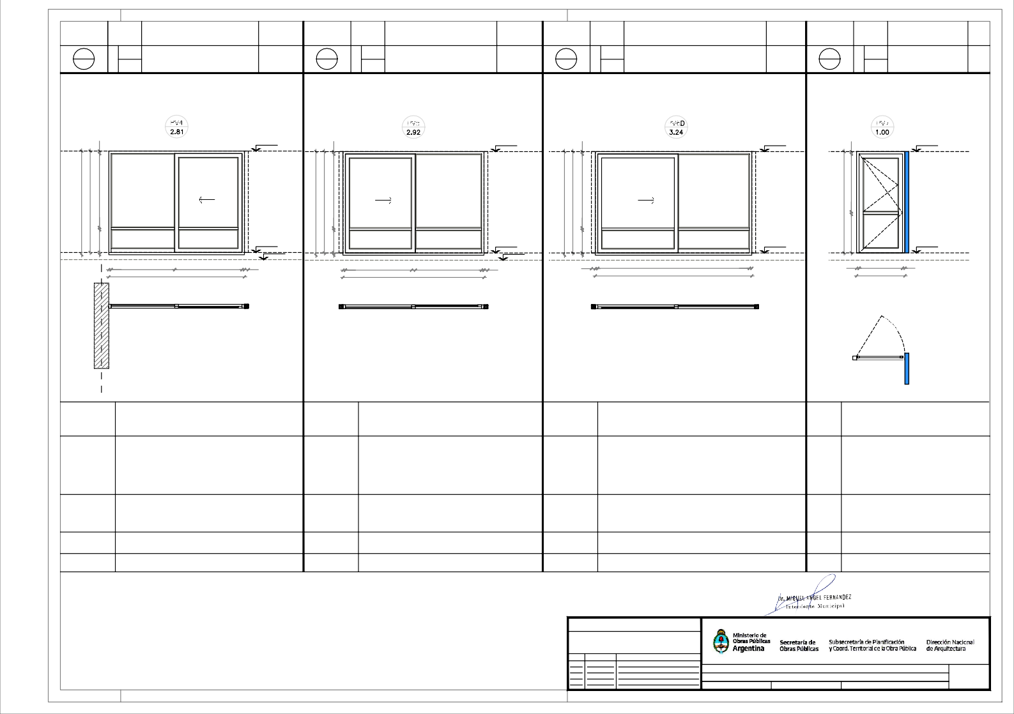
SEGUNLASDIMENSIONESDELOSPANOSVIDRIADOS

Fecha:

Escala:
1: 50

Revisó:

PC04

DENOMINACION
CANTIDAD
UBICACION
TIPO DENOMINACION
CANTIDAD
UBICACION
TIPO
DENOMINACION
CANTIDAD
UBICACION
TIPO
DENOMINACION
CANTIDAD
UBICACION
TIPO

V1
1.92

- DER: -IZQ: 2

HALLDEACCESO

PAÑOFIJO-
VENTILUZINF.

V2
2.81

DER:-
4
IZQ: -
TRONERASACCESOLACTARIO-
ACCESODEAMBULATORIO

PAÑOFIJO

V3
0.50

DER:-
1
IZQ:-

DEAMBULATORIO

1PAÑOFIJO
1VENTILUZ

V4
1.30

DER:-
1
IZQ:-

HALL-ADM.

CORREDIZO2PAÑOS

N°.+ 2.25
,05
,05
,05
N°.+ 2.25

N°.P.T.+1.00
pañofijo
pañofijo
pañofijo
pañofijo
2,10
1,50
,05
2,10
1,53
2,10
1,53
2,10
,05
1,21
,05

pañofijo
,50
,08,39
,05
,08,39
,05

N°.P.T.+0.15

N°.P.T.+0.15
,80

,05
1,82
1,92
,05,08

,05,78,05,08
,88

,08

,50 ,08

,05

1,20 ,05
1,30

INT
INT

EXT

INT

INT

EXT

MARCO

HOJA

VIDRIO

HERRAJES

OBSERVACIONES
AluminiolineaModena2.terminacioncolorblanco
UnpañoinferiorhojadeabrirdeAluminiolineaModena2.terminacioncolorblanco.RestopañofijodeAluminiolineaModena2terminacioncolorblanco.
Travesañodealuminiop/defensa
Zocaloderefuerzoinferiorenpañofijo
Vidriodeseguridad5+5pañossuperioresINCOLORO
Vidriodeseguridad3+3pañosinferioresINCOLORO
Segunmodelo

MARCO

HOJA

VIDRIO

HERRAJES

OBSERVACIONES
AluminiolineaModena2.terminacioncolorblanco
UnpañofijodeAluminiolineaModena2terminacioncolorblanco.

Travesañodealuminiop/defensa
Zocaloderefuerzoinferiorenpañofijoh:80mm
Vidriodeseguridad5+5pañossuperioresINCOLORO
Vidriodeseguridad3+3pañosinferioresINCOLORO

MARCO

HOJA

VIDRIO

HERRAJES

OBSERVACIONES
AluminiolineaModena2.terminacioncolorblanco
PañosuperiordeproyecciondeAluminiolineaModena2.terminacioncolorblanco.
PañoinferiorfijodeAluminiolineaModena2terminacioncolorblanco.
Travesañodealuminiop/defensa
Zocaloderefuerzoinferiorenpañofijoh:80mmDVHdosvidrios3+3laminadosencadacara

Segunmodelo

MARCO

HOJA

VIDRIO

HERRAJES

OBS.
AluminiolineaModena2.terminacioncolorblanco
DoshojascorredizasdeAluminiolineaModena2.
Terminacioncolorblanco.

Vidriodeseguridad3+3INCOLORO

Segunmodelo

NOTAS:

-TODASLASCARPINTERIASMETALICASDEBENESTARPINTADASCONPINTURAENSINTETICOBLANCO.
-LASMEDIDASDELASCARPINTERÍASSONINDICATIVAS,DEBIENDOAJUSTARSEALASDIMESIONESFINALESDELOSVANOS
-LA CONTRATISTA DEBERÁ PRESENTAR A LA D.O. PARA SU APROBACIÓN, MUESTRAS DE MATERIALES,HERRAJESYCUALQUIEROTROELEMENTOSOLICITADOPORLAMISMA.
-SECONSIDERANIVELPISOTERMINADOALNIVELPISOINTERIOR.

PLANONOAPTOPARACONSTRUCCION
EL PRESENTEPLANOES INDICATIVO, LACONTRATISTA CONFECCIONARA LOS PLANOS DEFINITIVOS,QUE DEBERANSERAPROBADOSPORLAINSPECCIONDEOBRA.ELPLANOPRESENTADOPORLACONTRATISTAESTARAENUN
TODODE ACUERDOCON LANORMATIVA VIGENTE.
TODASLASMEDIDASYNIVELESSEVERIFICARANENOBRAPORELCONTRATISTA.
TODOSLOSDETALLESCONSTRUCTIVOSSERANCOORDINADOSYCOMPATIBILIZADOSENOBRA

TIPOLOGIA2B

-LOSDETALLESDELACARPINTERÍADEALUMINIOSEAJUSTARÁNALOESPECIFICADOPORALUARPARAELTIPODEPERFILERÍASOLICITADA.
-LOSESPESORESDEVIDRIOSSONINDICATIVOS,LACONTRATISTADEBERADEFINIRLOSESPESORESQUECORRESPONDAN
Revision
Fecha
Descripcion

Obra:CENTRODEPRIMERAINFANCIA-TIP.CENTRO-ESQUINAS/MEDIANERAS-12x25.00m
Plano:PLANILLADECARPINTERIASVENTANAS

PlanoN°

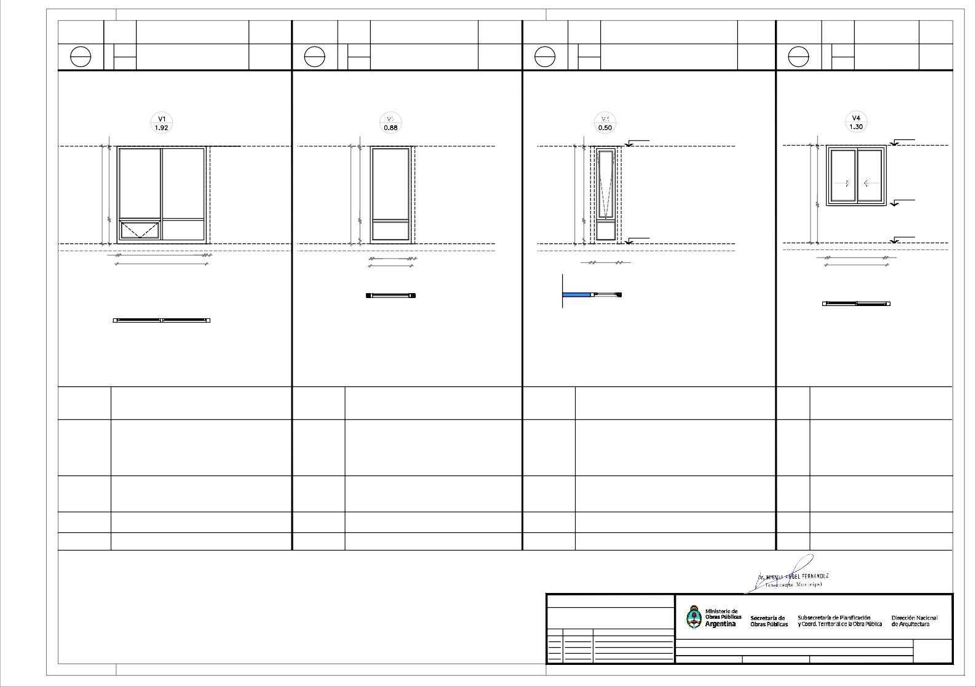
SEGUNLASDIMENSIONESDELOSPANOSVIDRIADOS

Fecha:

Escala:
1: 50

Revisó:

PC05

DENOMINACION
CANTIDAD
UBICACION
TIPO DENOMINACION
CANTIDAD
UBICACION
TIPO
DENOMINACION
CANTIDAD
UBICACION
TIPO

V5
2.73

1DER:-IZQ:-

ADMINISTRACION

CORREDIZO2PAÑOS

V6
2.73

DER:-
1
IZQ: -

COCINA

FIJO +BANDEROLA

V7
4.38

DER:-
1
IZQ:-

CIRCULACION

FIJO +BANDEROLA

N°.+2.25
N°.+ 2.25
pañofijo
pañofijo
,05

N°.P.T.+1.00
2,10
,05 1,21
,05,35,05
pañofijo | pañofijo

N°.P.T.+1.30
N°.P.T.+1.80

,05

2,63 ,05
2,73

N°.P.T.+0.15
,80
1,75
1,30

,05

2,25 ,45,05
2,73

N°.P.T.+0.15

,05 1,01

2,25 1,01
4,38

,05
N°.P.T.+0.15

INT

INT
INT

INT

EXT
EXT

MARCO

HOJA

VIDRIOHERRAJES
AluminiolineaModena2.terminacioncolorblanco
DoshojascorredizasdeAluminiolineaModena2.
Terminacioncolorblanco.

DVHdosvidrios3+3laminadosencadacara

Segunmodelo

MARCO

HOJA

VIDRIOHERRAJES
AluminiolineaModena2.terminacioncolorblanco
DOSPañosfijosdeAluminioy1Hojaabrazodeempuje-lineaModena2.
Terminacioncolorblanco.

DVHdosvidrios3+3laminadosencadacara

Segunmodelo

MARCO

HOJA

VIDRIOHERRAJES
AluminiolineaModena2.terminacioncolorblanco
DOSPañosfijosdeAluminioyDOSHojaabrazodeempuje-lineaModena2.
Terminacioncolorblanco.

DVHdosvidrios3+3laminadosencadacara

Segunmodelo

OBSERVACIONES
OBSERVACIONES
OBSERVACIONES

NOTAS:

-TODASLASCARPINTERIASMETALICASDEBENESTARPINTADASCONPINTURAENSINTETICOBLANCO.
-LASMEDIDASDELASCARPINTERÍASSONINDICATIVAS,DEBIENDOAJUSTARSEALASDIMESIONESFINALESDELOSVANOS
-LA CONTRATISTA DEBERÁ PRESENTAR A LA D.O. PARA SU APROBACIÓN, MUESTRAS DE MATERIALES,HERRAJESYCUALQUIEROTROELEMENTOSOLICITADOPORLAMISMA.
-SECONSIDERANIVELPISOTERMINADOALNIVELPISOINTERIOR.

PLANONOAPTOPARACONSTRUCCION
EL PRESENTEPLANOES INDICATIVO, LACONTRATISTA CONFECCIONARA LOS PLANOS DEFINITIVOS,QUE DEBERANSERAPROBADOSPORLAINSPECCIONDEOBRA.ELPLANOPRESENTADOPORLACONTRATISTAESTARAENUN
TODODE ACUERDOCON LANORMATIVA VIGENTE.
TODASLASMEDIDASYNIVELESSEVERIFICARANENOBRAPORELCONTRATISTA.
TODOSLOSDETALLESCONSTRUCTIVOSSERANCOORDINADOSYCOMPATIBILIZADOSENOBRA

TIPOLOGIA2B

-LOSDETALLESDELACARPINTERÍADEALUMINIOSEAJUSTARÁNALOESPECIFICADOPORALUARPARAELTIPODEPERFILERÍASOLICITADA.
-LOSESPESORESDEVIDRIOSSONINDICATIVOS,LACONTRATISTADEBERADEFINIRLOSESPESORESQUECORRESPONDAN
Revision
Fecha
Descripcion

Obra:CENTRODEPRIMERAINFANCIA-TIP.CENTRO-ESQUINAS/MEDIANERAS-12x25.00m
Plano:PLANILLADECARPINTERIASVENTANAS

PlanoN°

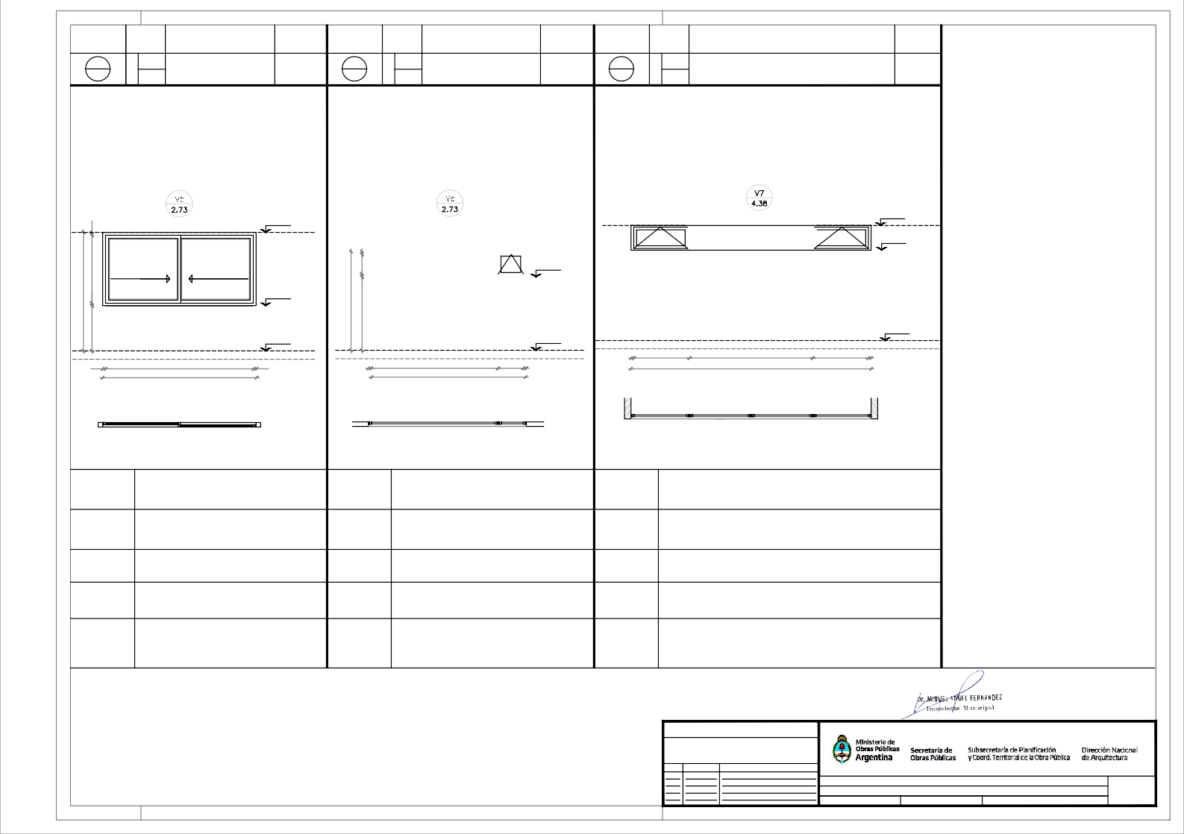
SEGUNLASDIMENSIONESDELOSPANOSVIDRIADOS

Fecha:

Escala:
1: 50

Revisó:

PC06

DENOMINACION

VS1
2.81
CANTIDAD

DER:-
1
IZQ: -
UBICACION

SALA2AÑOS-PATIO
TIPO

FIJO
DENOMINACION

VS2
4.42
CANTIDAD

DER:-
1
IZQ:-
UBICACION

CIRCULACION
TIPO

FIJO
DENOMINACION

VS3
1.65
CANTIDAD

DER:-
1
IZQ:-
UBICACION

DEAMBULATORIO -FACHADA
TIPO

FIJO

N°.+ 4.08
,05

pañofijo

N°.+ 3.17 N°.+ 3.17
,05
,05
1,85
1,76

pañofijo
pañofijo
pañofijo
,94
,84
,94
,84
pañofijo
pañofijo

N°.+ 2.23
,05
N°.+ 2.23
N°.+ 2.23

,05
,05
,05
1,33 ,05
2,81
1,33
,05
,05
1,41
,05 1,41 ,05 1,41
4,42
,05
,05
1,55
1,65
,05

INT

MARCO

HOJA

VIDRIO
AluminiolineaModena2.terminacioncolorblanco
PañosfijosdeAluminiolineaModena2.
Terminacioncolorblanco.

DVHdosvidrios3+3laminadosencadacara

MARCO

HOJA

VIDRIO
AluminiolineaModena2.terminacioncolorblanco
PañosfijosdeAluminiolineaModena2.
Terminacioncolorblanco.

DVHdosvidrios3+3laminadosencadacara

MARCO

HOJA

VIDRIO
AluminiolineaModena2.terminacioncolorblanco
PañosfijosdeAluminiolineaModena2.
Terminacioncolorblanco.

DVHdosvidrios3+3laminadosencadacara

HERRAJES
HERRAJES
HERRAJES

OBSERVACIONES
OBSERVACIONES
OBS.

NOTAS:

-TODASLASCARPINTERIASMETALICASDEBENESTARPINTADASCONPINTURAENSINTETICOBLANCO.
-LASMEDIDASDELASCARPINTERÍASSONINDICATIVAS,DEBIENDOAJUSTARSEALASDIMESIONESFINALESDELOSVANOS
-LA CONTRATISTA DEBERÁ PRESENTAR A LA D.O. PARA SU APROBACIÓN, MUESTRAS DE MATERIALES,HERRAJESYCUALQUIEROTROELEMENTOSOLICITADOPORLAMISMA.
-SECONSIDERANIVELPISOTERMINADOALNIVELPISOINTERIOR.

PLANONOAPTOPARACONSTRUCCION
EL PRESENTEPLANOES INDICATIVO, LACONTRATISTA CONFECCIONARA LOS PLANOS DEFINITIVOS,QUE DEBERANSERAPROBADOSPORLAINSPECCIONDEOBRA.ELPLANOPRESENTADOPORLACONTRATISTAESTARAENUN
TODODE ACUERDOCON LANORMATIVA VIGENTE.
TODASLASMEDIDASYNIVELESSEVERIFICARANENOBRAPORELCONTRATISTA.
TODOSLOSDETALLESCONSTRUCTIVOSSERANCOORDINADOSYCOMPATIBILIZADOSENOBRA

TIPOLOGIA2B

-LOSDETALLESDELACARPINTERÍADEALUMINIOSEAJUSTARÁNALOESPECIFICADOPORALUARPARAELTIPODEPERFILERÍASOLICITADA.
-LOSESPESORESDEVIDRIOSSONINDICATIVOS,LACONTRATISTADEBERADEFINIRLOSESPESORESQUECORRESPONDAN
Revision
Fecha
Descripcion

Obra:CENTRODEPRIMERAINFANCIA-TIP.CENTRO-ESQUINAS/MEDIANERAS-12x25.00m
Plano:PLANILLADECARPINTERIASVENTANASSUPERIORES

PlanoN°

SEGUNLASDIMENSIONESDELOSPANOSVIDRIADOS

Fecha:

Escala:
1: 50

Revisó:

PC07

DENOMINACION
CANTIDAD
UBICACION
TIPO DENOMINACION
CANTIDAD
UBICACION
TIPO
DENOMINACION
CANTIDAD
UBICACION
TIPO
DENOMINACION
CANTIDAD
UBICACION
TIPO

VS4
0.88

3DER:-IZQ:-

TRONERA
ACCESO A DEAMBULATORIOPATIO01

FIJO

VS5
1.92

DER:-
3
IZQ: -

CIRCULACION

FIJO

VS6
0.88

DER:-
1
IZQ:-

TRONERA-DEAMBULATORIO

FIJO

VS7
1.92

DER:-
1
IZQ:-

ACCESO PRINCIPAL

FIJO

1 DERECHA-1IZQUIERDA

N°.+ 3.44
,05
,05
,05

N°.+ 3.19
,05
N°.+ 3.43

paño fijo

N°.+ 2.23

paño fijo
,05

N°.+ 2.23
1,33
1,23
1,17
1,21
1,11
,05

paño fijo
,05

N°.+ 2.23
,91
,95
,84
,78

N°.+ 2.23
pañofijo

,05
3,51
,05
3,39

,78 ,05
,05
,88

1,92
3,39

,05

,78 ,05
,05
,88

,05
1,20
,05 1,10

1,82
1,92

,05

INT

EXT

MARCO

HOJA

VIDRIO
AluminiolineaModena2.terminacioncolorblanco
PañosfijosdeAluminiolineaModena2.
Terminacioncolorblanco.

DVHdosvidrios3+3laminadosencadacara

MARCO

HOJA

VIDRIO
AluminiolineaModena2.terminacioncolorblanco
PañosfijosdeAluminiolineaModena2.
Terminacioncolorblanco.

Vidriodeseguridad5+5INCOLORO

MARCO

HOJA

VIDRIO
AluminiolineaModena2.terminacioncolorblanco
PañosfijosdeAluminiolineaModena2.
Terminacioncolorblanco.

Vidriodeseguridad3+3INCOLORO

MARCO

HOJA

VIDRIO
AluminiolineaModena2.terminacioncolorblanco
PañosfijosdeAluminiolineaModena2.
Terminacioncolorblanco.

DVHdosvidrios3+3laminadosencadacara

HERRAJES
HERRAJES
HERRAJES
HERRAJES

OBS.
OBS.
OBS.
OBS.

NOTAS:

-TODASLASCARPINTERIASMETALICASDEBENESTARPINTADASCONPINTURAENSINTETICOBLANCO.
-LASMEDIDASDELASCARPINTERÍASSONINDICATIVAS,DEBIENDOAJUSTARSEALASDIMESIONESFINALESDELOSVANOS
-LA CONTRATISTA DEBERÁ PRESENTAR A LA D.O. PARA SU APROBACIÓN, MUESTRAS DE MATERIALES,HERRAJESYCUALQUIEROTROELEMENTOSOLICITADOPORLAMISMA.
-SECONSIDERANIVELPISOTERMINADOALNIVELPISOINTERIOR.

PLANONOAPTOPARACONSTRUCCION
EL PRESENTEPLANOES INDICATIVO, LACONTRATISTA CONFECCIONARA LOS PLANOS DEFINITIVOS,QUE DEBERANSERAPROBADOSPORLAINSPECCIONDEOBRA.ELPLANOPRESENTADOPORLACONTRATISTAESTARAENUN
TODODE ACUERDOCON LANORMATIVA VIGENTE.
TODASLASMEDIDASYNIVELESSEVERIFICARANENOBRAPORELCONTRATISTA.
TODOSLOSDETALLESCONSTRUCTIVOSSERANCOORDINADOSYCOMPATIBILIZADOSENOBRA

TIPOLOGIA2B

-LOSDETALLESDELACARPINTERÍADEALUMINIOSEAJUSTARÁNALOESPECIFICADOPORALUARPARAELTIPODEPERFILERÍASOLICITADA.
-LOSESPESORESDEVIDRIOSSONINDICATIVOS,LACONTRATISTADEBERADEFINIRLOSESPESORESQUECORRESPONDAN
Revision
Fecha
Descripcion

Obra:CENTRODEPRIMERAINFANCIA-TIP.CENTRO-ESQUINAS/MEDIANERAS-12x25.00m
Plano:PLANILLADECARPINTERIASVENTANASSUPERIORES

PlanoN°

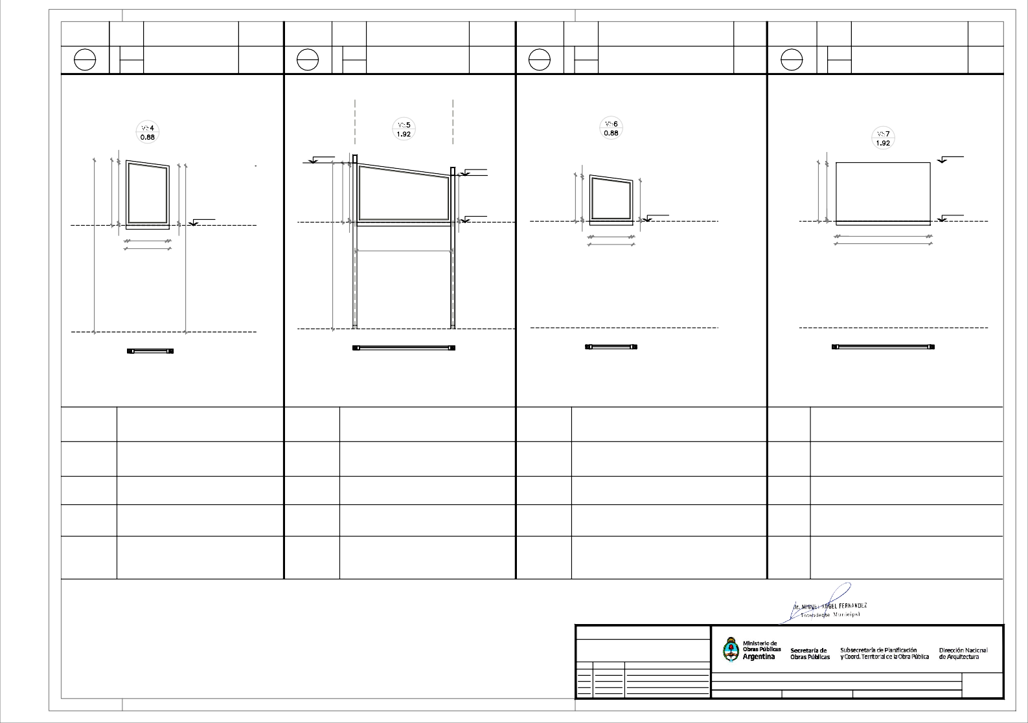
SEGUNLASDIMENSIONESDELOSPANOSVIDRIADOS

Fecha:

Escala:
1: 50

Revisó:

PC08

DENOMINACION
CANTIDAD
UBICACION
TIPO DENOMINACION
CANTIDAD
UBICACION
TIPO
DENOMINACION
CANTIDAD
UBICACION
TIPO

VS8
2.22

1DER:-IZQ:-

ACCESO PRINCIPAL

FIJO

VS9
0.50

DER:-
1
IZQ: -

LACTARIO

FIJO

VS10
2.81

DER:-
1
IZQ:-

SALADE2AÑOS-FACHADA

FIJO

N°.+ 4.08
,05

N°.+ 3.43
,05
,05

p.fijo
pañofijo
pañofijo
pañofijo
1,40
1,30
1,85
1,76

N°.+ 2.23
pañofijo
pañofijo
,05

N°.P.T.+2.23
1,20
1,10

N°.+ 2.23
,05

,05
,05
,89
,05 1,18
2,22
,05
,05
,40
,50
,05
,05
1,33 ,05
2,81
,64,05 ,64
,05

INT

EXT
INT

EXT
INT

EXT

MARCO

HOJA

VIDRIO
AluminiolineaModena2.terminacioncolorblanco
PañosfijosdeAluminiolineaModena2.
Terminacioncolorblanco.

DVHdosvidrios3+3laminadosencadacara

MARCO

HOJA

VIDRIO
AluminiolineaModena2.terminacioncolorblanco
PañosfijosdeAluminiolineaModena2.
Terminacioncolorblanco.

DVHdosvidrios3+3laminadosencadacara

MARCO

HOJA

VIDRIO
AluminiolineaModena2.terminacioncolorblanco
PañosfijosdeAluminiolineaModena2.
Terminacioncolorblanco.

DVHdosvidrios3+3laminadosencadacara

HERRAJES
HERRAJES
HERRAJES

OBS.
OBS.
OBS.

NOTAS:

-TODASLASCARPINTERIASMETALICASDEBENESTARPINTADASCONPINTURAENSINTETICOBLANCO.
-LASMEDIDASDELASCARPINTERÍASSONINDICATIVAS,DEBIENDOAJUSTARSEALASDIMESIONESFINALESDELOSVANOS
-LA CONTRATISTA DEBERÁ PRESENTAR A LA D.O. PARA SU APROBACIÓN, MUESTRAS DE MATERIALES,HERRAJESYCUALQUIEROTROELEMENTOSOLICITADOPORLAMISMA.
-SECONSIDERANIVELPISOTERMINADOALNIVELPISOINTERIOR.

PLANONOAPTOPARACONSTRUCCION
EL PRESENTEPLANOES INDICATIVO, LACONTRATISTA CONFECCIONARA LOS PLANOS DEFINITIVOS,QUE DEBERANSERAPROBADOSPORLAINSPECCIONDEOBRA.ELPLANOPRESENTADOPORLACONTRATISTAESTARAENUN
TODODE ACUERDOCON LANORMATIVA VIGENTE.
TODASLASMEDIDASYNIVELESSEVERIFICARANENOBRAPORELCONTRATISTA.
TODOSLOSDETALLESCONSTRUCTIVOSSERANCOORDINADOSYCOMPATIBILIZADOSENOBRA

TIPOLOGIA2B

-LOSDETALLESDELACARPINTERÍADEALUMINIOSEAJUSTARÁNALOESPECIFICADOPORALUARPARAELTIPODEPERFILERÍASOLICITADA.
-LOSESPESORESDEVIDRIOSSONINDICATIVOS,LACONTRATISTADEBERADEFINIRLOSESPESORESQUECORRESPONDAN
Revision
Fecha
Descripcion

Obra:CENTRODEPRIMERAINFANCIA-TIP.CENTRO-ESQUINAS/MEDIANERAS-12x25.00m
Plano:PLANILLADECARPINTERIASVENTANASSUPERIORES

PlanoN°

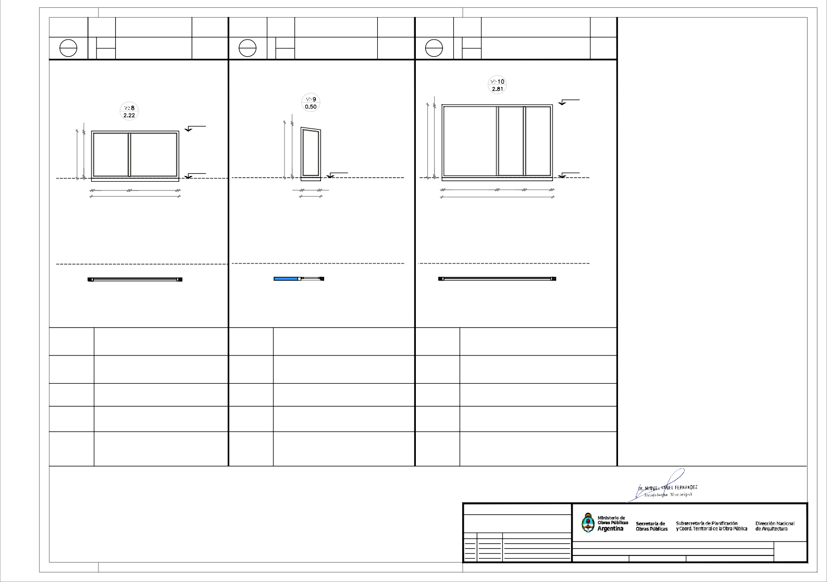
SEGUNLASDIMENSIONESDELOSPANOSVIDRIADOS

Fecha:

Escala:
1: 50

Revisó:

PC09

DENOMINACION
CANTIDAD
UBICACION
TIPO DENOMINACION
CANTIDAD
UBICACION
TIPO

Pe2
1.55
1DER:1
DEPOSITOPATIO
Abrir-
Pañofijo
Pe3
1.00

1
IZQ:1
DEPOSITOPATIO
(TUBOSDEGASENVASADO)
ABRIR

N°.P.T.+2.30
,03

HOJA:PERIMETROTUBOEST60x40FRENTE:CELOSIADEVENTILACIONTRAVESAÑO:TUBOEST.40x100
1,13

DOBLEPLANCHUELAPARACANDADOPARANTECHAPADOBLADABWGN°16
2,10
,10
PAÑO DE AJUSTE:CELOSIADEVENTILACION
,03,80
N°.P.T.+0.15

,03
,54
,04
,91
,03
,03
,94
,03

1,55 1,00

E.M.

MARCO

HOJA

HERRAJES

OBSERVACIONES

ChapadobladaBWGN°16.anchodemarco:0.08
Abrir:ChapadobladaBWGN°16Bastidorperimetraltubo40x60Refuerzohorizontaltubo40x100Fijo:ChapadobladaBWGN°16Concelosiadeventilacion
(tubosseparados10x15)

- pomelasporhojareforzadasdehierroDobleplanchuelaparacandado

2manosdeconvertidordeoxido.
- manosdeesmaltesinteticocoloradefinir.

MARCO

HOJA

HERRAJES

OBSERVACIONES

ChapadobladaBWGN°16.anchodemarco:0.08
Abrir:ChapadobladaBWGN°16Bastidorperimetraltubo40x60Refuerzohorizontaltubo40x100Fijo:ChapadobladaBWGN°16Concelosiadeventilacion
(tubosseparados10x15)

- pomelasporhojareforzadasdehierroDobleplanchuelaparacandado

2manosdeconvertidordeoxido.
2manosdeesmaltesinteticocoloradefinir.

NOTAS:

-TODASLASCARPINTERIASMETALICASDEBENESTARPINTADASCONPINTURAENSINTETICOBLANCO.
-LASMEDIDASDELASCARPINTERÍASSONINDICATIVAS,DEBIENDOAJUSTARSEALASDIMESIONESFINALESDELOSVANOS
-LA CONTRATISTA DEBERÁ PRESENTAR A LA D.O. PARA SU APROBACIÓN, MUESTRAS DE MATERIALES,HERRAJESYCUALQUIEROTROELEMENTOSOLICITADOPORLAMISMA.
-SECONSIDERANIVELPISOTERMINADOALNIVELPISOINTERIOR.

PLANONOAPTOPARACONSTRUCCION
EL PRESENTEPLANOES INDICATIVO, LACONTRATISTA CONFECCIONARA LOS PLANOS DEFINITIVOS,QUE DEBERANSERAPROBADOSPORLAINSPECCIONDEOBRA.ELPLANOPRESENTADOPORLACONTRATISTAESTARAENUN
TODODE ACUERDOCON LANORMATIVA VIGENTE.
TODASLASMEDIDASYNIVELESSEVERIFICARANENOBRAPORELCONTRATISTA.
TODOSLOSDETALLESCONSTRUCTIVOSSERANCOORDINADOSYCOMPATIBILIZADOSENOBRA

TIPOLOGIA2B

-LOSDETALLESDELACARPINTERÍADEALUMINIOSEAJUSTARÁNALOESPECIFICADOPORALUARPARAELTIPODEPERFILERÍASOLICITADA.
-LOSESPESORESDEVIDRIOSSONINDICATIVOS,LACONTRATISTADEBERADEFINIRLOSESPESORESQUECORRESPONDAN
Revision
Fecha
Descripcion

Obra:CENTRODEPRIMERAINFANCIA-TIP.CENTRO-ESQUINAS/MEDIANERAS-12x25.00m
Plano:PLANILLADEPUERTASMETALICAS

PlanoN°

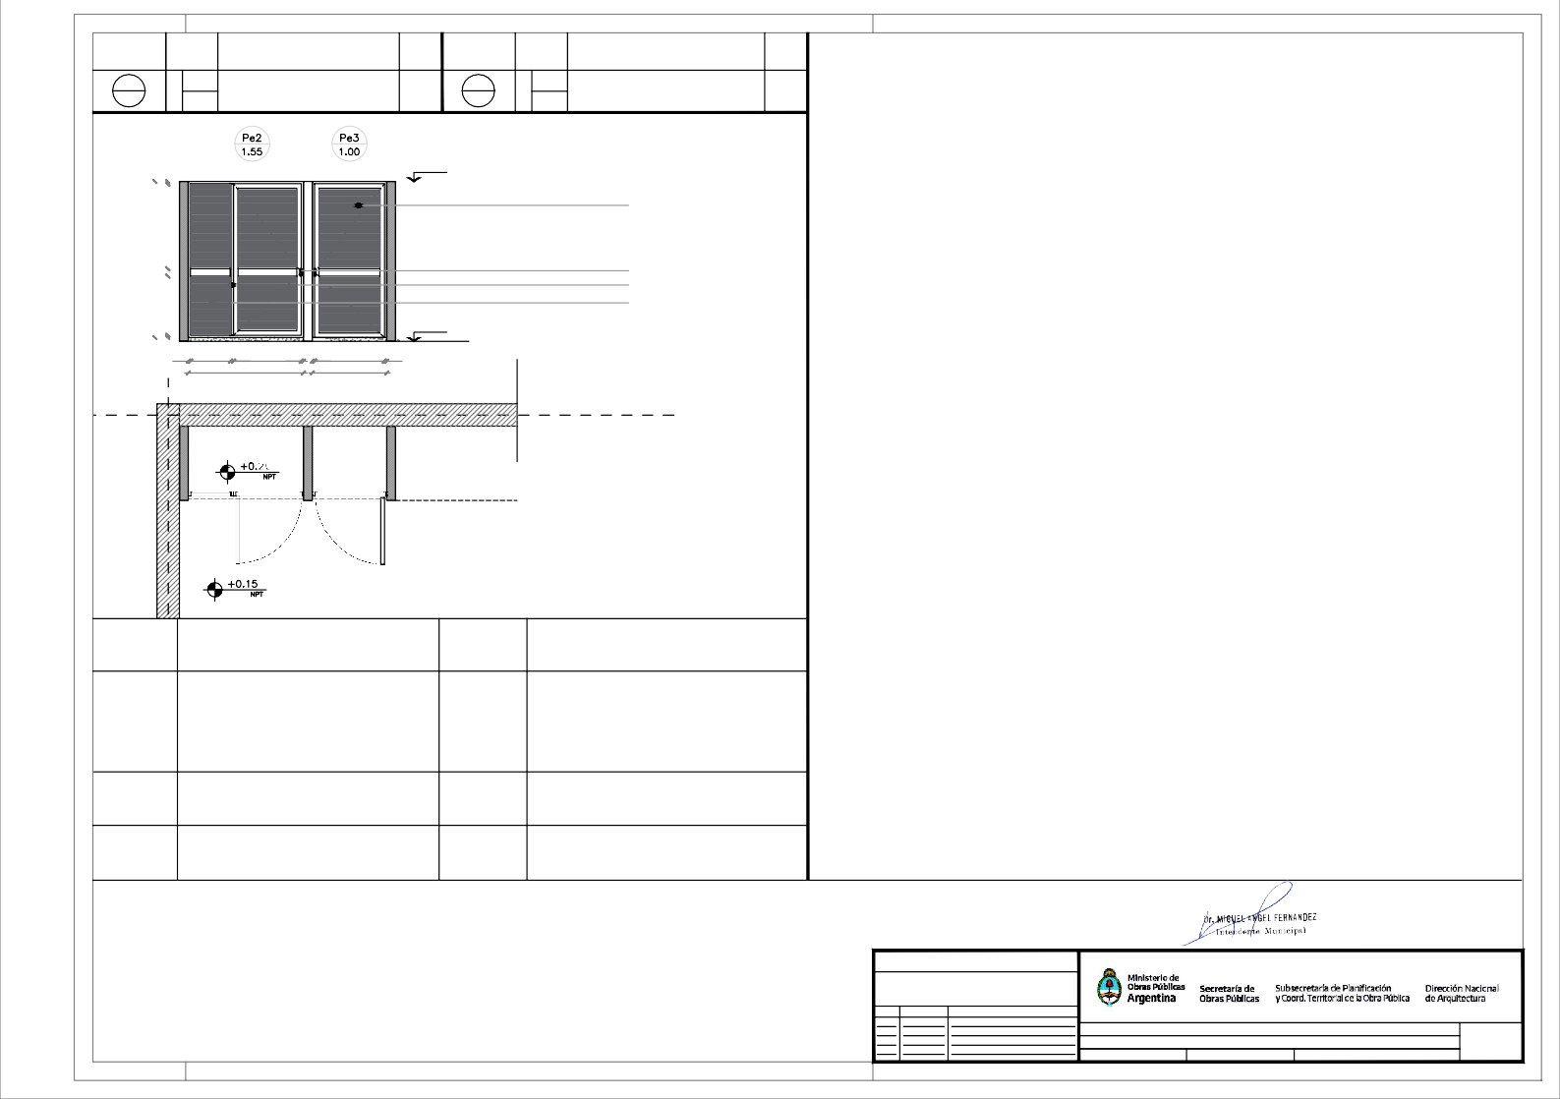
SEGUNLASDIMENSIONESDELOSPANOSVIDRIADOS

Fecha:

Escala:
1: 50

Revisó:

PC10

DENOMINACION
CANTIDAD
UBICACION
TIPO DENOMINACION
CANTIDAD
UBICACION
TIPO

R1 1
4.88
ACCESOP.PAL
Abrir-
Pañofijo
R2 1
7.00
FRENTEFACHADALATERAL
FIJO

R1 +3.77

VIGATUBOEST.80x160TRAVESAÑO40x40

+3.77

COL. TUBO EST. 80x80VIGATUBOEST.80x80
R2 TRAVESAÑO40x40
E.M.

+2.25
1,28
1,27
COL.TUBOEST.80x80VIGATUBOEST.80x80

+2.25
,45

MANIJONTUBOEST
3,46
,08
3,45
,08
,08
diam:¹"h:2.00mts
2,10
2,02
2,10
2,10
2,64
2

+0.15
,52
,52
,52
TRAVESAÑO40x40
TUBOEST.40x80p/cerraduraTRAVESAÑO40x40

+-0.00

+0.15

2,36 ,08 2,40
4,89
,04

,08 ,92 ,08 1,92 ,08 3,81
,52
,15
6,81
E.M.

HALLDEACCESO

P.80x80
COL80x80

Puertadeacceso
EXT.

INT.

Puertadeacceso

COL.80x80
P.80x80 P.80x80 TAB.H°
0.12X1.00

,92
,08
1,92
,08

6,81
3,81

EXT.

R1:PAÑOFIJO-PAÑODEABRIRPUERTADEACCESO:
HOJADEABRIR
TUBOMETALICO40x80mmesp:2.5mm-separacionaprox.:4cm.ARRIOSTRE HORIZONTAL: TUBO 40x40 esp: 2.5mmCERRADURADESEGURIDAD.
BISAGRAS:POMELASDEHIERROCANT3

NOTAS:
-TODASLASCARPINTERIASMETALICASDEBENESTARPINTADASCONPINTURAENSINTETICOBLANCO.

PAÑOFIJOINFERIOR:
TUBOMETALICO40x80esp:2.5mm-separacionaprox4cm.ARRIOSTREHORIZONTAL:TUBO40x40esp:2.5mm

PAÑOFIJOSUPERIOR:
TUBOMETALICO40x80mmesp:2.5mm-separacionaprox.4cm.ARRIOSTREHORIZONTAL:TUBO30x30esp:2.5mm

TERMINACION:2MANOSDECONVERTIDORDEOXIDO
2MANOSDEESMALTESINTETICOBRILLANTECOLORBLANCO
R2:PAÑOFIJO

PAÑOFIJO:
TUBOMETALICO40x80mmesp:2.5mm-separacionaprox.:4cm.ARRIOSTREHORIZONTAL:TUBO40x40esp:2.5mm

TIMPANO:
PAÑOFIJOSUPERIOR:
TUBOMETALICO40x80mmesp:2.5mm-separacionaprox.4cm.ARRIOSTREHORIZONTAL:TUBO40x40esp:2.5mm

TERMINACION:2MANOSDECONVERTIDORDEOXIDO
2MANOSDEESMALTESINTETICOBRILLANTECOLORBLANCO

PLANONOAPTOPARACONSTRUCCION

TIPOLOGIA2B

-LASMEDIDASDELASCARPINTERÍASSONINDICATIVAS,DEBIENDOAJUSTARSEALASDIMESIONESFINALESDELOSVANOS
-LA CONTRATISTA DEBERÁ PRESENTAR A LA D.O. PARA SU APROBACIÓN, MUESTRAS DE MATERIALES,HERRAJESYCUALQUIEROTROELEMENTOSOLICITADOPORLAMISMA.

EL PRESENTEPLANOES INDICATIVO, LA CONTRATISTACONFECCIONARA LOS PLANOS DEFINITIVOS, QUE DEBERANSERAPROBADOSPORLAINSPECCIONDEOBRA.ELPLANOPRESENTADOPORLACONTRATISTAESTARAENUN
TODODE ACUERDOCON LANORMATIVA VIGENTE.
TODASLASMEDIDASYNIVELESSEVERIFICARANENOBRAPORELCONTRATISTA.
TODOSLOSDETALLESCONSTRUCTIVOSSERANCOORDINADOSYCOMPATIBILIZADOSENOBRA

-SECONSIDERANIVELPISOTERMINADOALNIVELPISOINTERIOR.
-LOSDETALLESDELACARPINTERÍADEALUMINIOSEAJUSTARÁNALOESPECIFICADOPORALUARPARAELTIPODEPERFILERÍASOLICITADA.
-LOSESPESORESDEVIDRIOSSONINDICATIVOS,LACONTRATISTADEBERADEFINIRLOSESPESORESQUECORRESPONDAN
Revision
Fecha
Descripcion

Obra:CENTRODEPRIMERAINFANCIA-TIP.CENTRO-ESQUINAS/MEDIANERAS-12x25.00m
Plano:PLANILLADEREJAS

PlanoN°

PR01

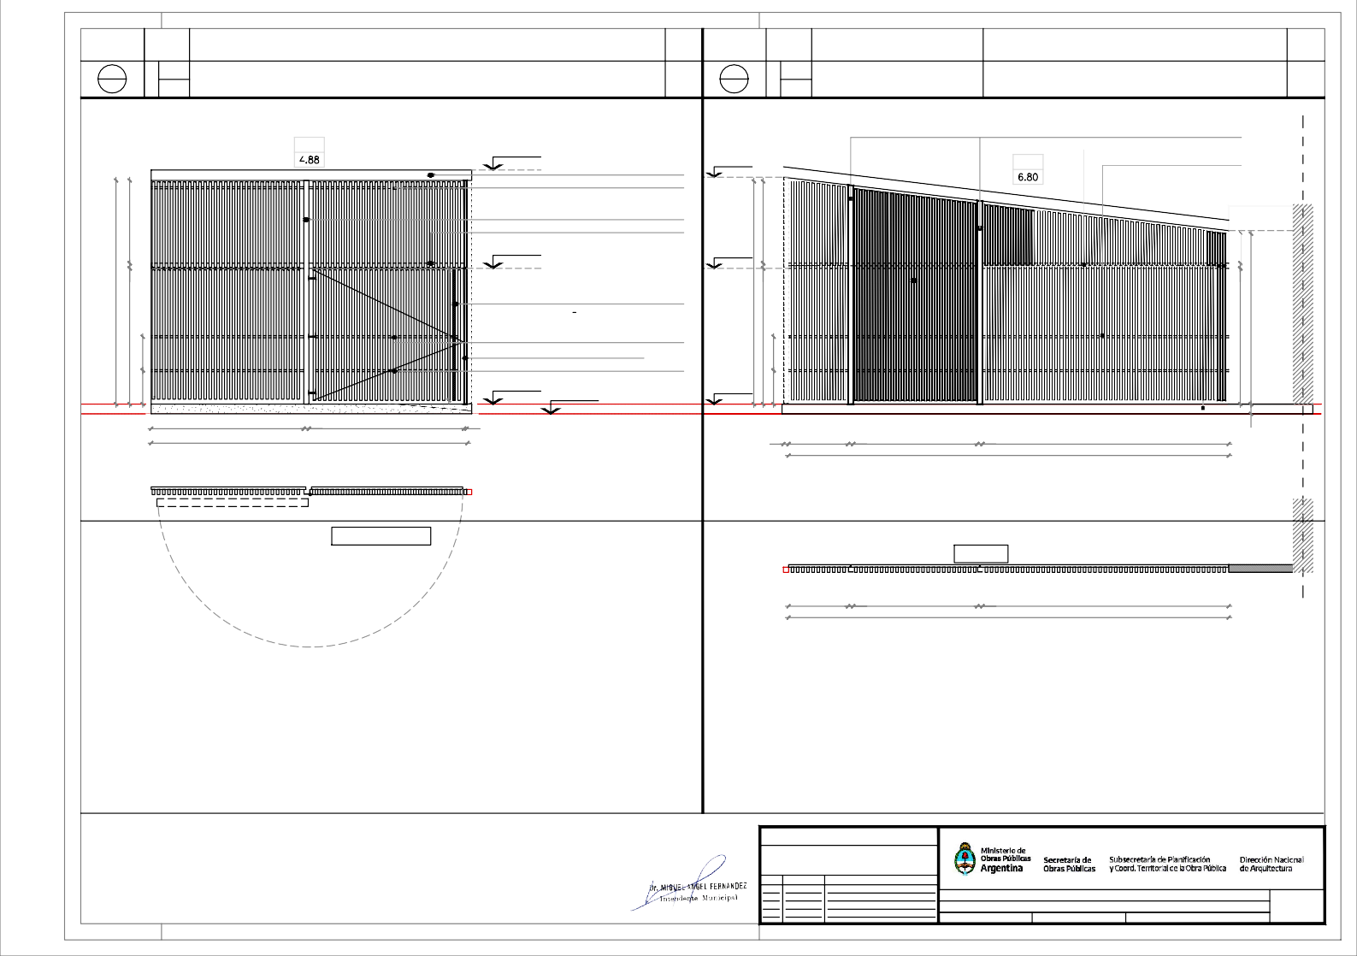
SEGUNLASDIMENSIONESDELOSPANOSVIDRIADOS
Fecha:
Escala:
1: 50
Revisó:

DENOMINACION
CANTIDAD
UBICACION
TIPO DENOMINACION
CANTIDAD
UBICACION
TIPO

R3 1
3.81
PATIO3
Abrir-
Pañofijo
R4 1
4.38
PATIO2
ABRIRFIJO

R3

TRAVESAÑO40x40
,03
,41
,80
,08
,05

TRAVESAÑO40x80
3,04
,03
,20

TUBOEST.40x80
2,53
,04
1,74
2,10
1,71
TRAVESAÑO40x40
,35

TRAVESAÑO 40x40TUBOEST.40x80
TRAVESAÑO40x40
2,15
,22
1,74
4,46

R6

+0.15
,04
,35
,35
+-0.00

PF R4 PF
INT.
,05
,05
,05

tab.hormigon

,22

1,78 1,95
P.80x80

P.80x80
4,38
,50 3,38 ,50

PF PF

4,46

EXT.

R3:PAÑOFIJO-PAÑODEABRIR
PUERTADEACCESO:
HOJADEABRIR
TUBOMETALICO40x80mmesp:2.5mm-separacionaprox.:10cm.ARRIOSTRE HORIZONTAL: TUBO 40x40 esp: 2.5mmCERRADURADESEGURIDAD-SOLAPASPARACANDADO
BISAGRAS:POMELASDEHIERROCANT3

PAÑOFIJO:
TUBOMETALICO40x80mmesp:2.5mm-separacionaprox.:10cm.ARRIOSTREHORIZONTAL:TUBO40x40esp:2.5mm
R4:PAÑOFIJO-PAÑODEABRIR
PUERTADEACCESO:
HOJADEABRIR
TUBOMETALICO40x80mmesp:2.5mm-separacionaprox.:10cm.ARRIOSTRE HORIZONTAL: TUBO 40x40 esp: 2.5mmCERRADURADESEGURIDAD-SOLAPASPARACANDADO
BISAGRAS:POMELASDEHIERROCANT3
PASADORMETALICOINFERIORYSUPERIORPARAFIJARUNADELASHOJAS
PAÑOFIJO:
TUBOMETALICO40x80mmesp:2.5mm-separacionaprox.:10cm.ARRIOSTREHORIZONTAL:TUBO40x40esp:2.5mm

NOTAS:
-TODASLASCARPINTERIASMETALICASDEBENESTARPINTADASCONPINTURAENSINTETICOBLANCO.

TERMINACION:2MANOSDECONVERTIDORDEOXIDO
2MANOSDEESMALTESINTETICOBRILLANTECOLORBLANCO

TERMINACION:2MANOSDECONVERTIDORDEOXIDO
2MANOSDEESMALTESINTETICOBRILLANTECOLORBLANCO

PLANONOAPTOPARACONSTRUCCION

TIPOLOGIA2B

-LASMEDIDASDELASCARPINTERÍASSONINDICATIVAS,DEBIENDOAJUSTARSEALASDIMESIONESFINALESDELOSVANOS
-LA CONTRATISTA DEBERÁ PRESENTAR A LA D.O. PARA SU APROBACIÓN, MUESTRAS DE MATERIALES,HERRAJESYCUALQUIEROTROELEMENTOSOLICITADOPORLAMISMA.

EL PRESENTEPLANOES INDICATIVO, LA CONTRATISTACONFECCIONARA LOS PLANOS DEFINITIVOS, QUE DEBERANSERAPROBADOSPORLAINSPECCIONDEOBRA.ELPLANOPRESENTADOPORLACONTRATISTAESTARAENUN
TODODE ACUERDOCON LANORMATIVA VIGENTE.
TODASLASMEDIDASYNIVELESSEVERIFICARANENOBRAPORELCONTRATISTA.
TODOSLOSDETALLESCONSTRUCTIVOSSERANCOORDINADOSYCOMPATIBILIZADOSENOBRA

-SECONSIDERANIVELPISOTERMINADOALNIVELPISOINTERIOR.
-LOSDETALLESDELACARPINTERÍADEALUMINIOSEAJUSTARÁNALOESPECIFICADOPORALUARPARAELTIPODEPERFILERÍASOLICITADA.
-LOSESPESORESDEVIDRIOSSONINDICATIVOS,LACONTRATISTADEBERADEFINIRLOSESPESORESQUECORRESPONDAN
Revision
Fecha
Descripcion

Obra:CENTRODEPRIMERAINFANCIA-TIP.CENTRO-ESQUINAS/MEDIANERAS-12x25.00m
Plano:PLANILLADEREJAS

PlanoN°

PR02

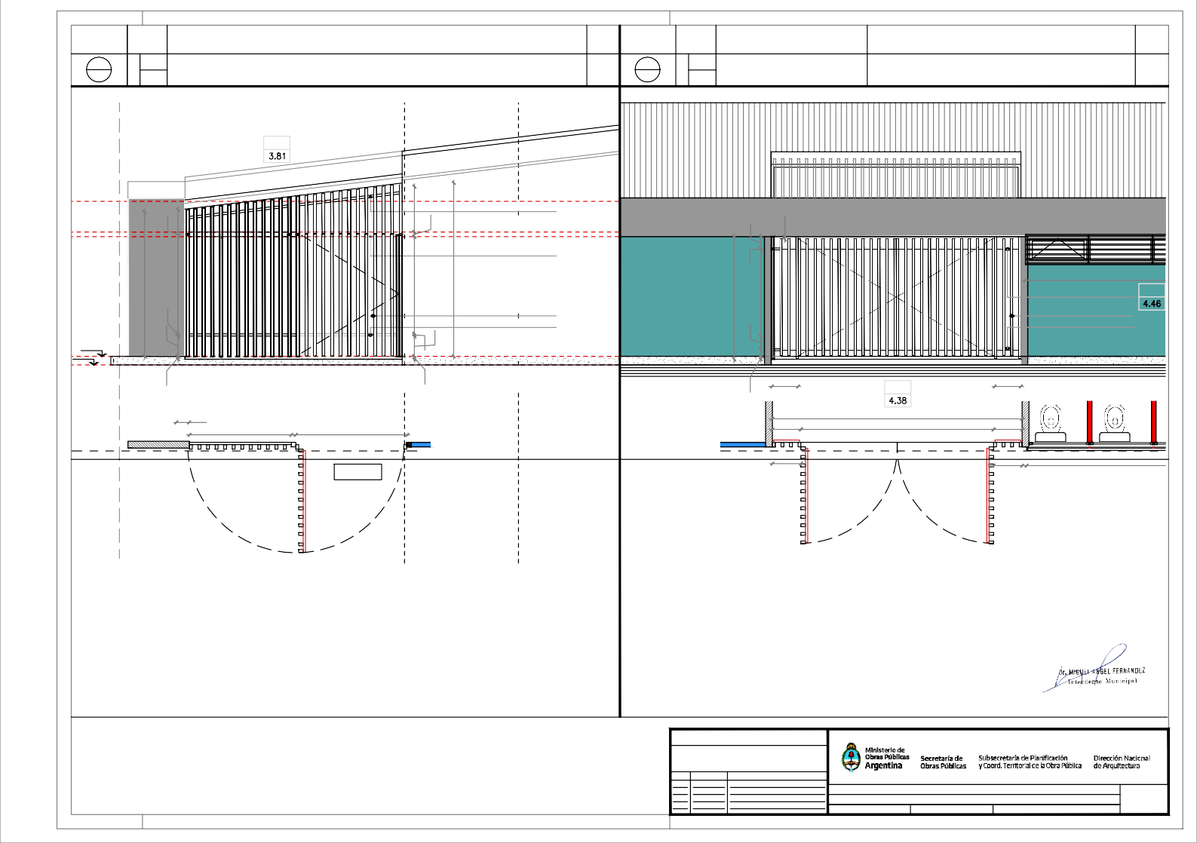
SEGUNLASDIMENSIONESDELOSPANOSVIDRIADOS
Fecha:
Escala:
1: 50
Revisó:

DENOMINACION
CANTIDAD
UBICACION
TIPO DENOMINACION
CANTIDAD
UBICACION
TIPO

R7 1
2.88
COCINA
Pañofijo
R6 1
4.46
SANITARIOS
FIJO

2,88
,53

R7
MARCO PERIMETRALARRIOSTREVERTICAL
BARROTESHORIZONTALES
4,46

MARCO PERIMETRALARRIOSTREVERTICAL
R6
,53
BARROTESHORIZONTALES

PF

,50

2,86

PF 4,46

R5:REJAVENTANASANITARIOS

PAÑOFIJO:
MARCOPERIMETRALTUBOMETALICO20x60mm
BARROTESHORIZONTALESTUBOMETALICO20x40mmsep.maxima10cmARRIOSTREVERTICALTUBOMETALICO20x20mm
R5:REJAVENTANASANITARIOS

PAÑOFIJO:
MARCOPERIMETRALTUBOMETALICO20x60mm
BARROTESHORIZONTALESTUBOMETALICO20x40mmsep.maxima10cmARRIOSTREVERTICALTUBOMETALICO20x20mm

NOTAS:
-TODASLASCARPINTERIASMETALICASDEBENESTARPINTADASCONPINTURAENSINTETICOBLANCO.

TERMINACION:2MANOSDECONVERTIDORDEOXIDO
2MANOSDEESMALTESINTETICOBRILLANTECOLORBLANCO

TERMINACION:2MANOSDECONVERTIDORDEOXIDO
2MANOSDEESMALTESINTETICOBRILLANTECOLORBLANCO

PLANONOAPTOPARACONSTRUCCION

TIPOLOGIA2B

-LASMEDIDASDELASCARPINTERÍASSONINDICATIVAS,DEBIENDOAJUSTARSEALASDIMESIONESFINALESDELOSVANOS
-LA CONTRATISTA DEBERÁ PRESENTAR A LA D.O. PARA SU APROBACIÓN, MUESTRAS DE MATERIALES,HERRAJESYCUALQUIEROTROELEMENTOSOLICITADOPORLAMISMA.

EL PRESENTEPLANOES INDICATIVO, LA CONTRATISTACONFECCIONARA LOS PLANOS DEFINITIVOS, QUE DEBERANSERAPROBADOSPORLAINSPECCIONDEOBRA.ELPLANOPRESENTADOPORLACONTRATISTAESTARAENUN
TODODE ACUERDOCON LANORMATIVA VIGENTE.
TODASLASMEDIDASYNIVELESSEVERIFICARANENOBRAPORELCONTRATISTA.
TODOSLOSDETALLESCONSTRUCTIVOSSERANCOORDINADOSYCOMPATIBILIZADOSENOBRA

-SECONSIDERANIVELPISOTERMINADOALNIVELPISOINTERIOR.
-LOSDETALLESDELACARPINTERÍADEALUMINIOSEAJUSTARÁNALOESPECIFICADOPORALUARPARAELTIPODEPERFILERÍASOLICITADA.
-LOSESPESORESDEVIDRIOSSONINDICATIVOS,LACONTRATISTADEBERADEFINIRLOSESPESORESQUECORRESPONDAN
Revision
Fecha
Descripcion

Obra:CENTRODEPRIMERAINFANCIA-TIP.CENTRO-ESQUINAS/MEDIANERAS-12x25.00m
Plano:PLANILLADEREJAS

PlanoN°

PR03

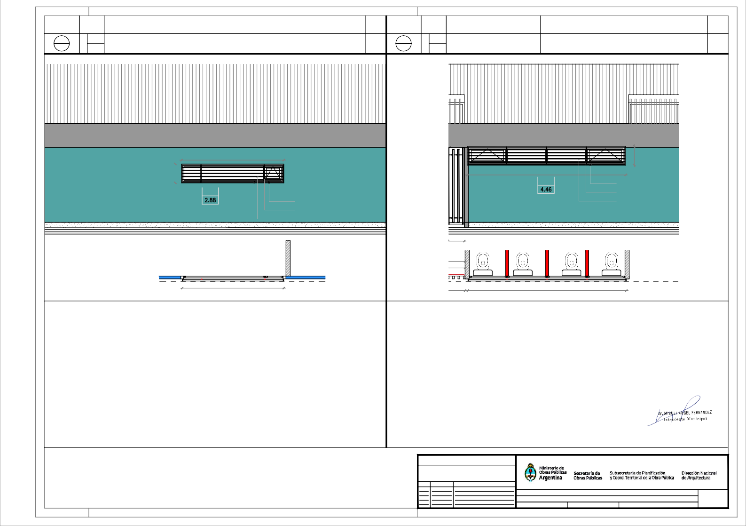
SEGUNLASDIMENSIONESDELOSPANOSVIDRIADOS
Fecha:
Escala:
1: 50
Revisó:

DENOMINACION
CANTIDAD

UBICACION

TIPO
DENOMINACIONCANTIDAD

UBICACION

TIPO

DENOMINACION

CANTIDAD

UBICACION

TIPO

RM1 3
2.00
MODULOSADICIONALESDEREJAPERIMETRAL
FIJO
RM2 1
1.00
MODULOSADICIONALESDEREJAPERIMETRAL
FIJO
RM3
3.00 1
MODULOSADICIONALESDEREJAPERIMETRAL
2 HojasdeAbrir

COL:
TUBOEST.80x80mm
esp:3.2mmCONTAPATUBOEST.40x60mm
esp:2.5mmCONTAPA
TRAVESAÑO de ARRIOSTRETUBOEST.20x40ESP:2.5mm

RM1
RM2
RM3

DOBLE PLANCHUELAP/CANDADOesp:³"
16

TUBOEST.Deborde40x80mmesp:2.5mm.
1.20
TUBOEST.40x60mm
esp:2.5mmCONTAPA
2.05
2.00

TRAVESAÑO de ARRIOSTRETUBORECTANGULAR
0.55
20x40mmesp:2.5mm.CONTAPA
TUBOEST.Deborde40x80mmesp:2.5mm.
TUBOEST.40x60mm
1.20
1.20
esp:2.5mmCONTAPA
2.05
1.99
2.05
2.00

TRAVESAÑO de ARRIOSTRETUBORECTANGULAR
0.55
20x40mmesp:2.5mm.CONTAPA
0.68

0.08
2.92
0.08

INT.

2.00

1.00
1.50

EXT.

3.00
1.50

OBSERVACIONES: OBSERVACIONES:

NOTAS:

TIPOLOGIA2B

-TODASLASCARPINTERIASMETALICASDEBENESTARPINTADASCONPINTURAENSINTETICOBLANCO.
-LASMEDIDASDELASCARPINTERÍASSONINDICATIVAS,DEBIENDOAJUSTARSEALASDIMESIONESFINALESDELOSVANOS
-LA CONTRATISTA DEBERÁ PRESENTAR A LA D.O. PARA SU APROBACIÓN, MUESTRAS DE MATERIALES,HERRAJESYCUALQUIEROTROELEMENTOSOLICITADOPORLAMISMA.
PLANONOAPTOPARACONSTRUCCION
EL PRESENTEPLANOES INDICATIVO, LA CONTRATISTA CONFECCIONARALOS PLANOS DEFINITIVOS, QUE DEBERANSERAPROBADOSPORLAINSPECCIONDEOBRA.ELPLANOPRESENTADOPORLACONTRATISTAESTARAENUN
TODODE ACUERDOCON LANORMATIVA VIGENTE.
TODASLASMEDIDASYNIVELESSEVERIFICARANENOBRAPORELCONTRATISTA.
TODOSLOSDETALLESCONSTRUCTIVOSSERANCOORDINADOSYCOMPATIBILIZADOSENOBRA

-SECONSIDERANIVELPISOTERMINADOALNIVELPISOINTERIOR.
-LOSDETALLESDELACARPINTERÍADEALUMINIOSEAJUSTARÁNALOESPECIFICADOPORALUARPARAELTIPODEPERFILERÍASOLICITADA.
-LOSESPESORESDEVIDRIOSSONINDICATIVOS,LACONTRATISTADEBERADEFINIRLOSESPESORESQUECORRESPONDAN
Revision
Fecha
Descripcion

Obra:CENTRODEPRIMERAINFANCIA-TIPOLOGIACENTRO-ESQUINAS/MEDIANERAS2B
Plano:PLANILLADEREJASADICIONALES

PlanoN°

PR04

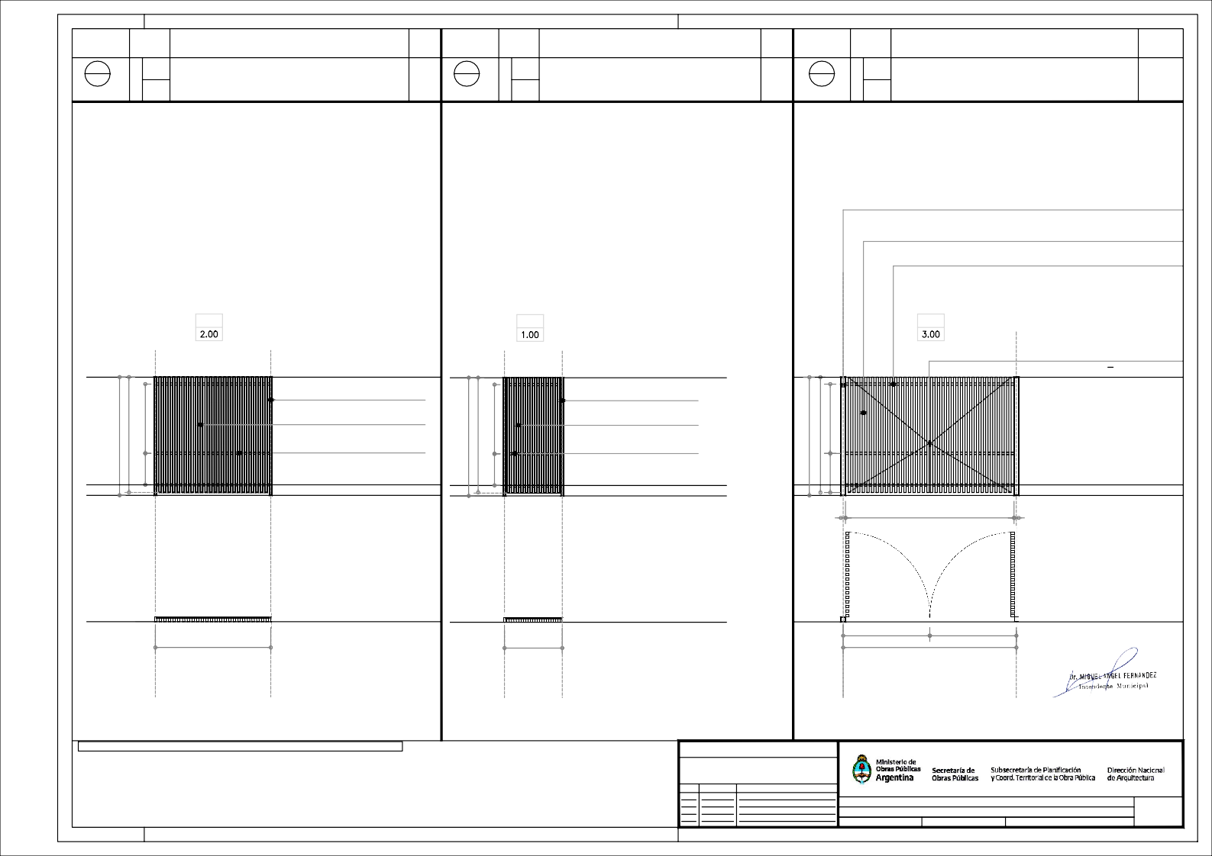
SEGUNLASDIMENSIONESDELOSPANOSVIDRIADOS
Fecha:
Escala:
1: 50
Revisó:

PlantaFundaciones
1
Escala1:100

BASEPARAPUNTALESCERCOMETALICO40x40x80cm

9 8 7 6 4 2 1

banquina de hormigonarmadoparaapoyodedos tanques de 2.000ltscadauno.

T2 T2

Se baja este sectorpara cruce deinstalacionsanitaria

Viga95x48

T2 T2

PaseenlaViga95x48para cruce deinstalacionsanitaria

CR T3
PaseenlaViga95x48para cruce deinstalacionsanitaria

CR

E.M.
T1 T2

Viga95x48

C01

CRCR

CR CR
C02

CRCR

C03
Viga95x48 Viga95x48

CR CR CR CR

PLATEA
Viga18x48
Viga18x48
Viga18x48
Viga18x48
Viga18x48

CR CR CR
CR CR CR

C26
A

Viga18x48
C04

PLATEA
C05

Viga18x48
C06
C07

PLATEA
C08
CR CR

CR CR
C09
C10
CR A

C25
B
C11
C12
C13

Viga18x48
C14
C15
C16
C23
Viga18x48
C17
CR B

CR
CR CR CR

BASEPARAPUNTALESCERCOMETALICO40x40x80cm
Viga18x48
Viga18x48
Viga18x48
Viga18x48
Viga18x48
L.M.

CR CR CR

C24
E.M.

C18

Viga18x48

C19

Viga18x48

C20

C21

Viga18x48

C22

9 8 7 6 5 3 1

PLATEADEFUNDACION
ESP:0.18H30(DOBLEMALLAdel8)
VIGASDEREFUERZOSEGUNINDICACIÓNENPLANO
2CAPASDETOSCADE15cmapisonadas

C22 EstructuraPrincipalColumnametalica

NOTA:Todoslosperfiles,seccionesydimensionesdeloselementossonestimados,conelobjetodedefinirunpreciodelainstalacion,NOESAPTOPARA

PLANONOAPTOPARACONSTRUCCION
ELPRESENTEPLANOESINDICATIVO,LACONTRATISTACONFECCIONARALOSPLANOSDEFINITIVOS,QUEDEBERANSERAPROBADOSPORLAINSPECCIONDEOBRA.ELPLANOPRESENTADOPORLACONTRATISTAESTARAENUN
TODODE ACUERDOCON LANORMATIVA VIGENTE.
TODASLASMEDIDASYNIVELESSEVERIFICARANENOBRAPORELCONTRATISTA.
TODOSLOSDETALLESCONSTRUCTIVOSSERANCOORDINADOSYCOMPATIBILIZADOSENOBRA
CR EstructuraSecundariaColumnametalica

TIPOLOGIA2B

CONSTRUCCION,laEmpresadeberarealizarlos
calculosyestudiosnecesariosafindevalidarlasmismasygarantizarlaestabilidadglobaldelaestructura.
Revision
Fecha
Descripcion

Obra:CENTRODEPRIMERAINFANCIA-TIP.CENTRO-ESQUINASINMEDIANERA-12x25m.
Plano:PLANTAFUNDACIONES

PlanoN°

E01

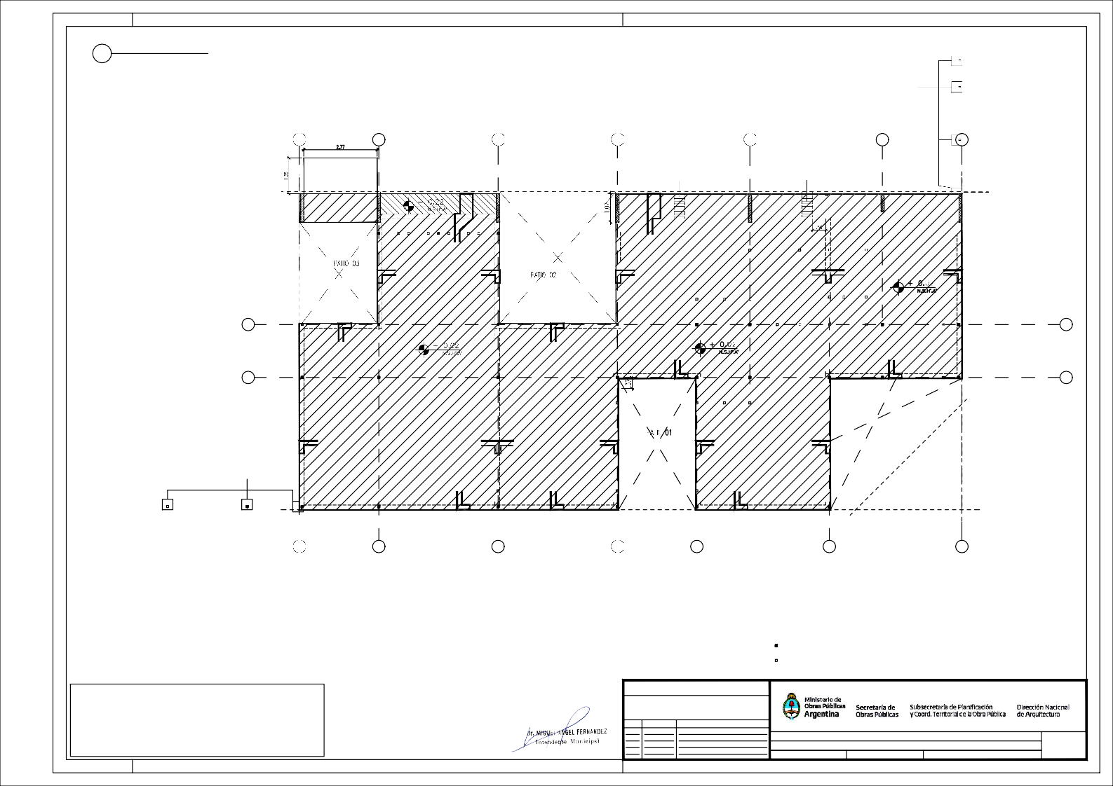
Fecha:
Escala: 1:100
Revisó:

Estructuras/PBh=2.10
1
Escala1:100

9 8 7 6 4 2 1

Proy.canaletaHormigonArmado Proy.canaletaHormigonArmado

T2 T2 T2 T2 T3 T1 T2

Proy.canaletaHormigonArmado
C01 C03
Proy.canaletaHormigonArmado

CR CR
V80x80

V80x80
CR CR
V80x80
V80x80

Proy.canaleta Hormigon Armado

V80x80
V80x80
V80x80
V80x80
V80x80
V80x80
CR CR

CR CR
V80x80

V80x80
A
C26
V80x80
C04
C05
V80x80
C06
V80x80
C07
C08

CR CR CR
V80x80
C09V80x80
CR
C10
A

B
C25
C11
C12
C13

CR
V80x80
V80x80
C14

^{CR} V80x80
C15

CR
V80x80
C16

CR

CR
V80x80
V80x80
V80x80
V80x80
L.M.
V80x80
C23
CR
C17
CR B

CR CR CR CR
L.M.

C24
V80x80

C18

C19

CR
C20

CR

C21
V80x80 _{CR}

C22

L.M.

9 8 7

6 5 3 1
Memoria EstructuraFundaciones

- PlateadeHormigonArmadoespesor18cm.Columnas
C-Tuboestructuralmetalicoseccioncuadrada80x80x3.2mm

C22

EstructuraPrincipalColumnametalica

CR-Tuboestructuralsecundarioseccioncuadrada80x80x3.2mmT1-Tabiquedehormigónde12x60cm
T2-Tabiquedehormigónde12x112cmT3-TabiquedeHormigonde12x100cm
CR EstructuraSecundariaColumnametalica

NOTA:Todoslosperfiles,seccionesydimensionesdeloselementossonestimados,conelobjetodedefinirunpreciodelainstalacion,NOESAPTOPARA

Vigas

V-Tuboestructuralmetalicoseccioncuadrada160x80x4mm
VR-VigasdeentrepisoTuboestructuralmetalicoseccioncuadrada80x80x3.2mm

PLANONOAPTOPARACONSTRUCCION
EL PRESENTEPLANOES INDICATIVO, LACONTRATISTA CONFECCIONARA LOS PLANOS DEFINITIVOS,QUE DEBERANSERAPROBADOSPORLAINSPECCIONDEOBRA.ELPLANOPRESENTADOPORLACONTRATISTAESTARAENUN
TODODE ACUERDOCON LANORMATIVA VIGENTE.
TODASLASMEDIDASYNIVELESSEVERIFICARANENOBRAPORELCONTRATISTA.
TODOSLOSDETALLESCONSTRUCTIVOSSERANCOORDINADOSYCOMPATIBILIZADOSENOBRA

TIPOLOGIA2B

CONSTRUCCION,laEmpresadeberarealizarlos
calculosyestudiosnecesariosafindevalidarlasmismasygarantizarlaestabilidadglobaldelaestructura.
Revision
Fecha
Descripcion

Obra:CENTRODEPRIMERAINFANCIA-TIP.CENTRO-ESQUINASINMEDIANERA-12x25m.
Plano:ESTRUCTURAS/PB-h=2.10

PlanoN°

E02

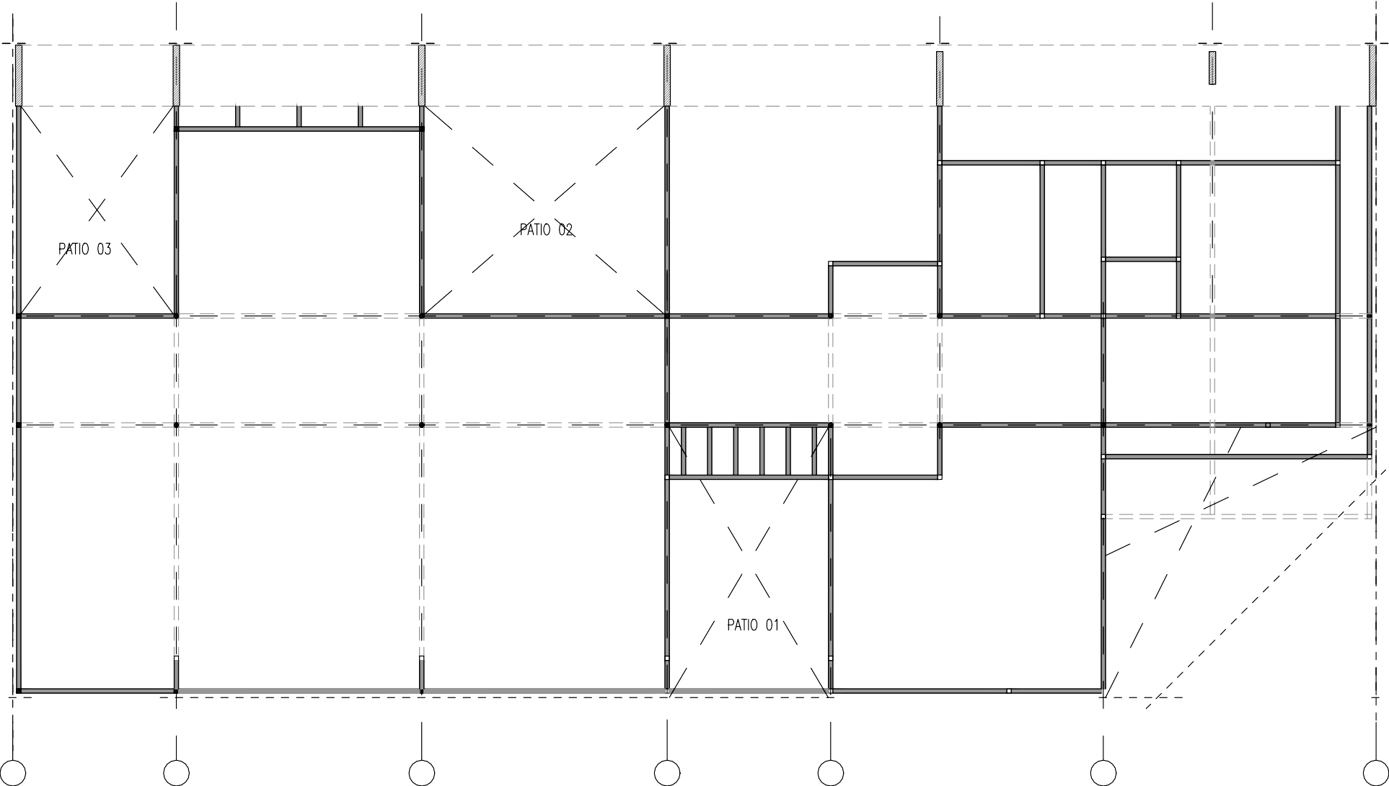Fecha:
Escala: 1:100
Revisó:

Estructuras/PBbajocubiertametalica
1
Escala1:100

9 8 7 6 4 2 1

C01

canaletaHormigonArmado

C03

canaletaHormigonArmado

canaletaHormigonArmado

V80x160
V80x160

V80x160

A C26
V80x160
V80x160

C04
V80x160
V80x160
V80x160
V80x160

V80x160

C05
V80x160

V80x160

C06
V80x160

V80x160

C07

C08V80x160

C09V80x160

C10
V80x160
A

B
C25

C11
V80x160
V80x160

V80x160

C12
V80x160

V80x160

C13
V80x160

V80x160

C14

C15V80x160
V80x160

C16

C23
V80x160

V80x160

V80x160

C17
B

V80x160
V80x160
V80x160
V80x160
V80x160
V80x160
V80x160
L.M.
L.M.

C24

C18

V80x160

C19

V80x160

C20

V80x160
CR

C21

V80x160

C22

L.M.

9 8 7

6 5 3 1
Memoria EstructuraFundaciones

- PlateadeHormigonArmadoespesor18cm.Columnas
C-Tuboestructuralmetalicoseccioncuadrada80x80x3.2mm

C22

EstructuraPrincipalColumnametalica

CR-Tuboestructuralsecundarioseccioncuadrada80x80x3.2mmT1-Tabiquedehormigónde12x60cm
T2-Tabiquedehormigónde12x100cm
CR EstructuraSecundariaColumnametalica

NOTA:Todoslosperfiles,seccionesydimensionesdeloselementossonestimados,conelobjetodedefinirunpreciodelainstalacion,NOESAPTOPARA
Vigas

V-Tuboestructuralmetalicoseccioncuadrada160x80x4mm
VR-VigasdeentrepisoTuboestructuralmetalicoseccioncuadrada80x80x3.2mm

PLANONOAPTOPARACONSTRUCCION
ELPRESENTEPLANOESINDICATIVO,LACONTRATISTACONFECCIONARALOSPLANOSDEFINITIVOS,QUEDEBERANSERAPROBADOSPORLAINSPECCIONDEOBRA.ELPLANOPRESENTADOPORLACONTRATISTAESTARAENUN
TODODE ACUERDOCON LANORMATIVA VIGENTE.
TODASLASMEDIDASYNIVELESSEVERIFICARANENOBRAPORELCONTRATISTA.
TODOSLOSDETALLESCONSTRUCTIVOSSERANCOORDINADOSYCOMPATIBILIZADOSENOBRA

TIPOLOGIA2B

CONSTRUCCION,laEmpresadeberarealizarlos
calculosyestudiosnecesariosafindevalidarlasmismasygarantizarlaestabilidadglobaldelaestructura.
Revision
Fecha
Descripcion

Obra:CENTRODEPRIMERAINFANCIA-TIP.CENTRO-ESQUINASINMEDIANERA-12x25m.
Plano:ESTRUCTURAS/PBAJOCUBIERTA

PlanoN°

E03

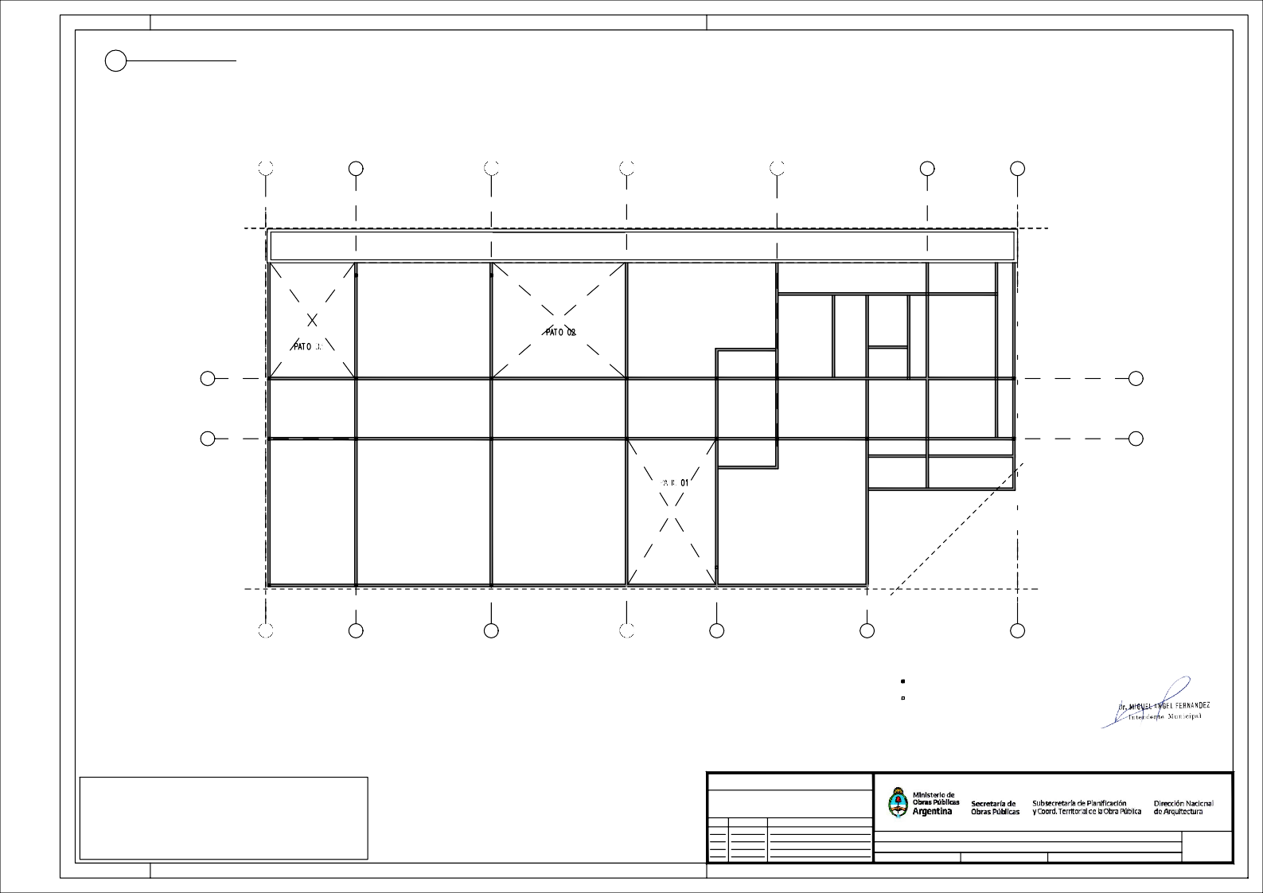
Fecha:
Escala: 1:100
Revisó:

PlantaTechos
1
Escala1:100

9 8 7 6 4 2 1

canaletaHormigonArmado
cabio de pino 2"x5"cabio de pino 2"x5"cabio de pino 2"x5"cabio de pino 2"x5"cabio de pino 2"x5"cabio de pino 2"x5"cabio de pino 2"x5"cabio de pino 2"x5"cabiodepino2"x5"
cabiodepino2"x5"

canaletaHormigonArmado
cabiodepino2"x5"
cabiodepino2"x5"
cabiodepino2"x5"
cabiodepino2"x5"
cabiodepino2"x5"
cabio de pino 2"x5"cabio de pino 2"x5"cabio de pino 2"x5"cabio de pino 2"x5"cabio de pino 2"x5"cabio de pino 2"x5"cabio de pino 2"x5"cabio de pino 2"x5"cabio de pino 2"x5"cabio de pino 2"x5"cabio de pino 2"x5"cabio de pino 2"x5"cabio de pino 2"x5"cabiodepino2"x5"
cabio de pino 2"x5"cabio de pino 2"x5"cabiodepino2"x5"
cabio de pino 2"x5"cabiodepino2"x5"
cabiodepino2"x5"
cabiodepino2"x5"

canaletaHormigonArmado

- A

- B
cabiodepino2"x5"
cabiodepino2"x5"
cabiodepino2"x5"
cabiodepino2"x5"
cabio de pino 2"x5"cabio de pino 2"x5"cabio de pino 2"x5"cabio de pino 2"x5"cabio de pino 2"x5"cabio de pino 2"x5"cabio de pino 2"x5"cabio de pino 2"x5"cabio de pino 2"x5"cabiodepino2"x5"
cabiodepino2"x5"
cabiodepino2"x5"
cabiodepino2"x5"
cabiodepino2"x5"
cabiodepino2"x5"
cabiodepino2"x5"
cabiodepino2"x5"
cabiodepino2"x5"
cabio de pino 2"x5"cabio de pino 2"x5"cabio de pino 2"x5"cabio de pino 2"x5"cabio de pino 2"x5"cabio de pino 2"x5"cabio de pino 2"x5"cabio de pino 2"x5"cabiodepino2"x5"
cabiodepino2"x5"
L.M.

L.M.
muromedianero
E.M.
L.M.

9 8 7
6 5 Cubierta 3 1
Pendiente12%

VigasCubierta:
V-Tuboestructuralmetalicoseccioncuadrada160x80x4mm

- Sobre superficies cubiertasCabiosdePinoParana2"x5"
CierreenChapaSinusoidalprepintadacolornegro

NOTA:Todoslosperfiles,seccionesydimensionesdeloselementossonestimados,conelobjetodedefinirunpreciodelainstalacion,NOESAPTOPARA
- Sobrepatios
Tuboestructuralseccionrectangular50x50x3.2mmCrucesdeSanAndresØ1/2"

PLANONOAPTOPARACONSTRUCCION
EL PRESENTEPLANOES INDICATIVO, LACONTRATISTA CONFECCIONARA LOS PLANOS DEFINITIVOS, QUEDEBERANSERAPROBADOSPORLAINSPECCIONDEOBRA.ELPLANOPRESENTADOPORLACONTRATISTAESTARAENUN
TODODE ACUERDOCON LANORMATIVA VIGENTE.
TODASLASMEDIDASYNIVELESSEVERIFICARANENOBRAPORELCONTRATISTA.
TODOSLOSDETALLESCONSTRUCTIVOSSERANCOORDINADOSYCOMPATIBILIZADOSENOBRA

TIPOLOGIA2B

CONSTRUCCION,laEmpresadeberarealizarlos
calculosyestudiosnecesariosafindevalidarlasmismasygarantizarlaestabilidadglobaldelaestructura.
Revision
Fecha
Descripcion

Obra:CENTRODEPRIMERAINFANCIA-TIP.CENTRO-ESQUINASINMEDIANERA-12x25m.
Plano:PLANTATECHOSESTRUCTURACUBIERTA

PlanoN°

E04

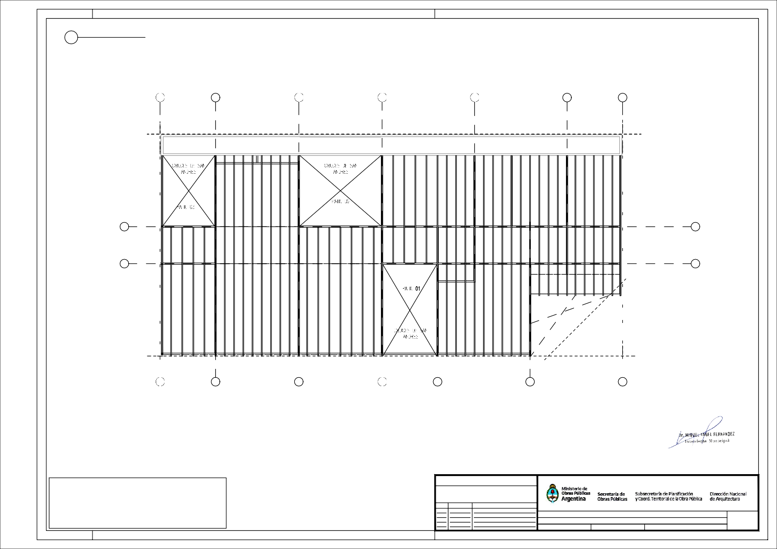
Fecha:
Escala: 1:100
Revisó:

ILUMINACIÓN|REFERENCIAS

PlantaBaja
1
 | SIMBOLOGÍA | COD. | REFERENCIAS | POT.
 |  | AP1 | Aplique  PlafonestancodepolicarbonatoparatubosledmarcaLUMENAC,modeloMAREA95x1270x94mm20Wocalidadsuperior | 20W
 |  | AP2 | Aplique  PlafonestancodepolicarbonatoparatubosledmarcaLUMENAC,modeloMAREA95x660x94mm10Wocalidadsuperior | 10W
 |  | AP3 | Aplique  Luminarialeddeaplicar,cuerpodechapa,difusormarcaLUMENAC,modeloPOLO-P165x165x35mm12wocalidadsuperior | 12W
 |  | AP4 | Aplique  Luminarialeddeaplicar,cuerpoovalmarcaLUMENAC,modeloOVAL271x146x67mm20wocalidadsuperior | 20W
 |  | AP5 | Aplique  Proyectorled,marcaLUMENAC,modeloCLEVER173x203x73mm30w,ocalidadsuperior | 30W
 | E |  | Luzdeemergencia
 | S |  | Cartel luminoso desalida
 |  |  | BocadeDatoDoble(2datosCat5e)
 | H |  | TomasDobleNormalizadoconObturadores2x10
 | TT1 | TT1 | Termotanqueelectrico50lts
 | TT2 | TT2 | Termotanqueelectrico120lts
 |  | B1 | Bombaparaalimentaciondetanquedereserva

Escala1:100

9 8 7

TR TR
6

TT1

AP1 AP1 AP1
4

AP1 AP1
2

AP1
H
1

TT2

B1B1

AP4 AP4AP4 AP4
UEUE6
UE1UE H H
H

E
AP1 AP1

AP1

UE5UE

A
E
AP1

AP1 H

E
AP1

AP1

E
AP1

H

AP1 AP1

AP3

AP4

AP2

AP2

AP4

AP3

E
AP2

UE

AP2

NOTA: Las especificaciones de los equipos y suscapacidades son estimadas, con el objeto de definir unprecio de la instalacion, NO ES APTO PARACONSTRUCCION,laEmpresadeberarealizarloscalculosy estudios necesarios a fin de determinar los valoresadecuadosparacadainstalacion.

A

H AP1
AP1 E

AP1
AP1 E

AP1 AP1
S
AP1 E

AP1 AP1 AP1
E
AP1
S

AP1

AP1
S

B
UE
UE
H
AP5
H
B
AP5

Plataforma de soporte de equiposexteriores de Aire Acondicionado.Elevada a 2.10m dealtura.

E
EQ5

AP1

AP1 E

AP1

AP1 E

E
AP1
H AP1 E
E

AP1

H
H
AP1

H
AP1

H
AP1

H
AP1

TT2

AP4

AP4

AP1

H
AP1

9 8 7 6 5 3 1

PLANONOAPTOPARACONSTRUCCION
ELPRESENTEPLANOESINDICATIVO,LACONTRATISTACONFECCIONARALOSPLANOSDEFINITIVOS,QUEDEBERANSERAPROBADOSPORLAINSPECCIONDEOBRA.ELPLANOPRESENTADOPORLACONTRATISTAESTARAENUN
TODODE ACUERDOCON LANORMATIVA VIGENTE.
TODASLASMEDIDASYNIVELESSEVERIFICARANENOBRAPORELCONTRATISTA.
TODOSLOSDETALLESCONSTRUCTIVOSSERANCOORDINADOSYCOMPATIBILIZADOSENOBRA

TIPOLOGIA2B

Revision
Fecha
Descripcion

Obra:CENTRODEPRIMERAINFANCIA-TIP.CENTRO-ESQUINASINMEDIANERA-12X25m

PlanoN°

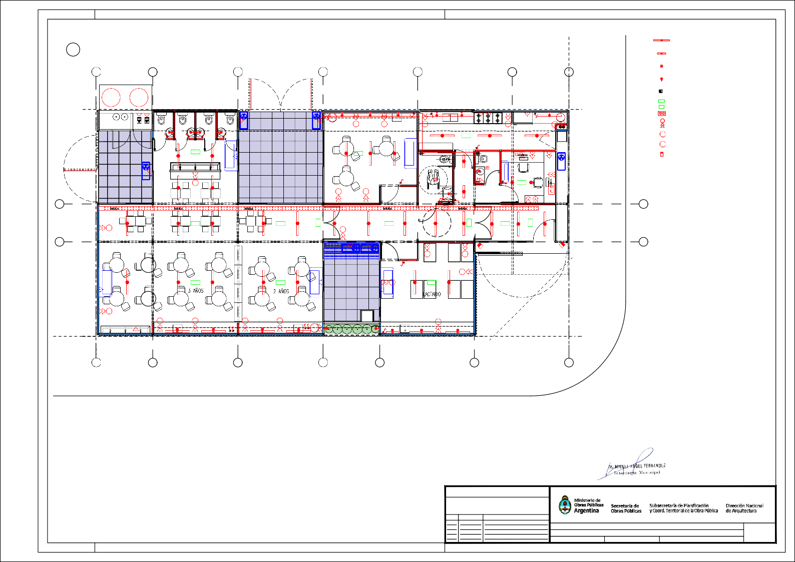Plano:PLANTAINSTALACIONESELECTRICAS
Fecha: Escala:1:100

Revisó:

IE01

PlantaBaja
1
SIMBOLOGÍA | REFERENCIAS
 | MATAFUEGO
H | DETECTORDEHUMO
G | DETECTORDEGAS
 | PULSADORDEINCENDIO
 | CENTRALDEINCENDIO

Escala1:100

9 8 7

A
6 4 2 1

GH

H

H

NOTA: Las especificaciones de losequipos y sus capacidades sonestimadas, con el objeto de definir unpreciodelainstalacion,NOESAPTOPARA CONSTRUCCION, la Empresadeberarealizarloscalculosyestudiosnecesariosafindedeterminarlos
valoresadecuadosparacadainstalacion.A

H

B B

H H H H

9 8 7 6 5 3 1

PLANONOAPTOPARACONSTRUCCION
ELPRESENTEPLANOESINDICATIVO,LACONTRATISTACONFECCIONARALOSPLANOSDEFINITIVOS,QUEDEBERANSERAPROBADOSPORLAINSPECCIONDEOBRA.ELPLANOPRESENTADOPORLACONTRATISTAESTARAENUN
TODODE ACUERDOCON LANORMATIVA VIGENTE.
TODASLASMEDIDASYNIVELESSEVERIFICARANENOBRAPORELCONTRATISTA.
TODOSLOSDETALLESCONSTRUCTIVOSSERANCOORDINADOSYCOMPATIBILIZADOSENOBRA

TIPOLOGIA2B

Revision
Fecha
Descripcion

Obra:CENTRODEPRIMERAINFANCIA-TIP.CENTRO-ESQUINASINMEDIANERA-12X25m

PlanoN°

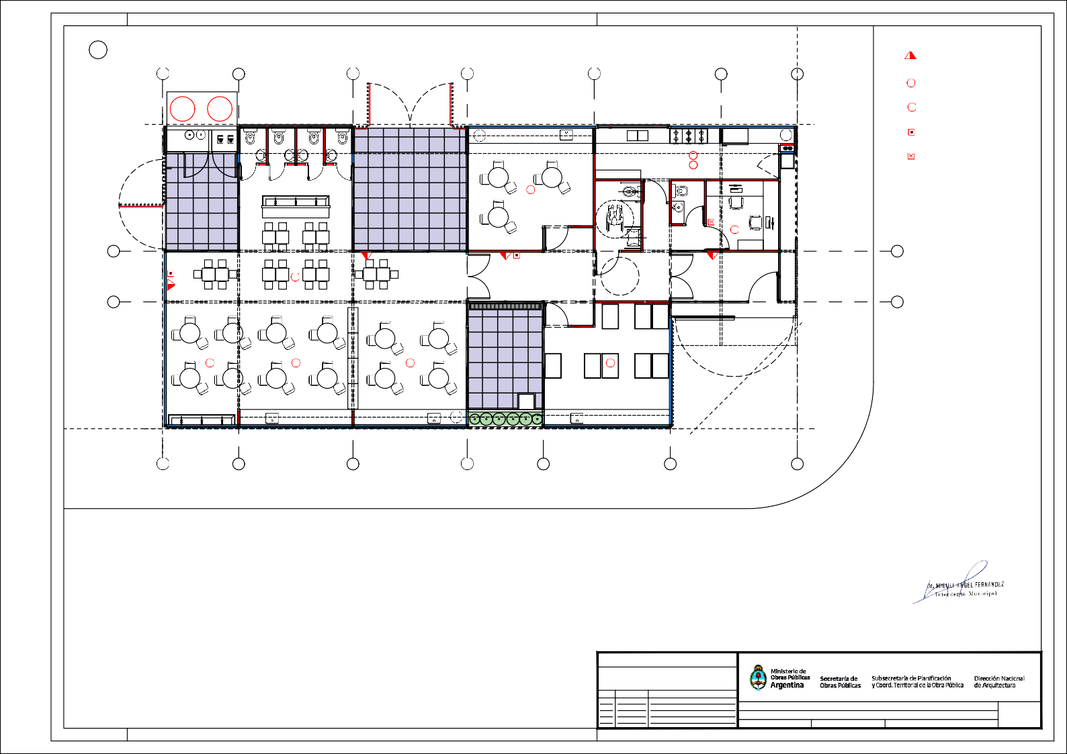
Plano:PLANTAINSTALACIONDEINCENDIO
Fecha: Escala:1:100

Revisó:

II01

PlantaBaja
1
Escala1:100

9
B.A.0.20x020

1
C.VENT.H.F.Ø0.100

8
B.A.0.20x020

NOTA: TAPADA MINIMAPARAC.H.F.-0.20

C.PVCØ100
7

C.PVCAPROBADOØ0.110

6
C.I. 0.60x0.60

4

CÁMARAINSPECCIONPLUVIAL

C.VENT.H.F.Ø0.100
C.PVCØ60

2

C.PVCØ110

C.I.G.

C.PVCAPROBADOØ0.100
1

CONEXIONAREDCLOACAL

E. M.
GABINETECONTIENE
BOMBA PRESURIZADORAY CILINDROSDE GAS,MUROS DEMAMPOSTERIA LHC12X18X33YREVOQUES

LL.P.GAS
E. M.
Termotanque 2
electricocap:50lts
C.PVCØ100
C.SIGAS-TERMOFUSION
CÁMARA INTERCEPTORA DE GRASAS
LL.P.GAS CONEXION ART.COCINA
Termotanqueelectricocap:120lts
LLP

1 AGUAFRIAC.P.P.L.

- AGUAFRIAC.P.P.L.
2 TANQUES DE RESERVACAP:2000lts.C/U
ØACEROINOXIDABLE0.97
mx2.47m
C/APOYO EN BANQUINAFLOTANTE AUTOMÁTICO 2BOMBAS
PRESURIZADORAS 4.5 m3A25MCA-ALTERNADASYENCASCADA

- AGUAFRIAC.P.P.L.
C.PVCØ100
C.PVCØ100
LL.P.GAS
C.SIGAS-TERMOFUSION
AF.C.PPL
LLP
LLP LLP AF.C.PPL
LLP LLP

VC
AF.C.PPL
LLPLLP
AF.C.PPL-CONEXIONAREDEXISTENTE

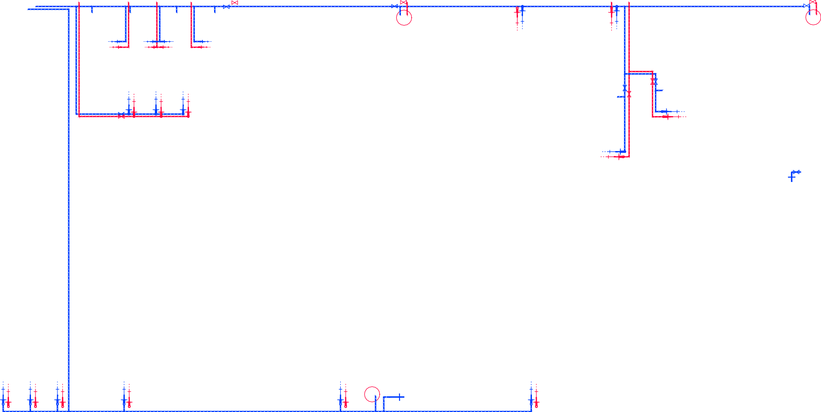
- C.BAJADAPLUVIAL.Ø0.100
- C.BAJADAPLUVIAL.Ø0.100
AF.C.PPL
C.PVCAPROBADOØ0.100
AF.C.PPL
C.PVCØ110

LLPLLP

- A
AF.C.PPL
LLP
LLP
AF.C.PPL
AF.C.PPL
C.PØ38
CILINDRO DE GASENVASADO
Inodoro(blanco) c/mochila
Inodoro(blanco) c/mochila
Inodoro(blanco) c/mochila
Inodoro(blanco) c/mochila
B.D.PL.0.20x020
LLP
C.S.
C.PVCØ38
C.PVCØ38
C.PVCØ38
B.D.PL.0.20x020
C.PVCØ60
LLPLLPLLP
LLP
Inodoro(blanco) c/mochila
C.PVCØ38
C.PVCØ38
C.PVCØ60
C.PVCØ38
C.PVCØ60
C.PVCØ38
LLP
C.S.
B.D.PL.0.20x020
C.I. 0.60x0.60
B.A.0.20x020
C.PVCØ110
C.PVCØ110
C.PVCØ110
C.PVCØ60
C.V.PVCØ60
C.V.PVCØ60
C.V.PVCØ60
C.PVCØ38
C.PVCØ38
C.PVCØ38
C.PVCØ38
C.S.

TERRENONATURAL
C.PVCØ38
C.PVCØ110
AF.C.PPLAF.C.PPL

- B
AF.C.PPL

E. M.

4 C.VENT.Ø0.06

AF.C.PPL AF.C.PPL
E. M.

LLP LLP

Termotanqueelectrico
cap:50lts

3
C.VENT.H.F.Ø0.100

AF.C.PPL

9 8 7 6 5 3 1

ReferenciasProvisiondeagua-InstalaciondeGas

ReferenciasDesagues
NOTA:TODAS LAS DIMENSIONES SERAN RESULTADO DELCALCULOCORRESPONDIENTEPRESENTADOPORLAEMPRESAADJUDICADA

DESCRIPCION
CAÑERIAS
CANILLAAC

CANILLAAF

CAÑERÍAAGUACALIENTEP.P.L.

CAÑERÍAAGUAFRÍAP.P.L.

LLAVEDEPASOAC

LLAVEDEPASOAF

CAÑODEGAS(SIGASTERMOFUSION
DESCRIPCION
CAÑERIAS
DESAGUECLOACALINST.PRIMARIACAÑERIADEPVC110
DESAGUECLOACALINST.SECUNDARIACAÑERIADEPVC60
DESAGUEPLUVIALCAÑERIADEPVC110
VENTILACION
CAÑERIADEHIERROFUNDIDOENCAMARASDEINSPECCION.
CAÑERIADEPVC60ENBOCASDEACCESOYPILETADEPATIO

PLANONOAPTOPARACONSTRUCCION
ELPRESENTEPLANOESINDICATIVO,LACONTRATISTACONFECCIONARALOSPLANOSDEFINITIVOS,QUEDEBERANSERAPROBADOSPORLAINSPECCIONDEOBRA.ELPLANOPRESENTADOPORLACONTRATISTAESTARAENUN
TODODE ACUERDOCON LANORMATIVA VIGENTE.
TODASLASMEDIDASYNIVELESSEVERIFICARANENOBRAPORELCONTRATISTA.
TODOSLOSDETALLESCONSTRUCTIVOSSERANCOORDINADOSYCOMPATIBILIZADOSENOBRA

TIPOLOGIA2B

APROBADO)DIAM:³"
4
Revision
Fecha
Descripcion

Obra:CENTRODEPRIMERAINFANCIA-TIP.CENTRO-ESQUINASINMEDIANERA-12X25m
Plano:INSTALACIONSANITARIA-GAS

PlanoN°

IS01

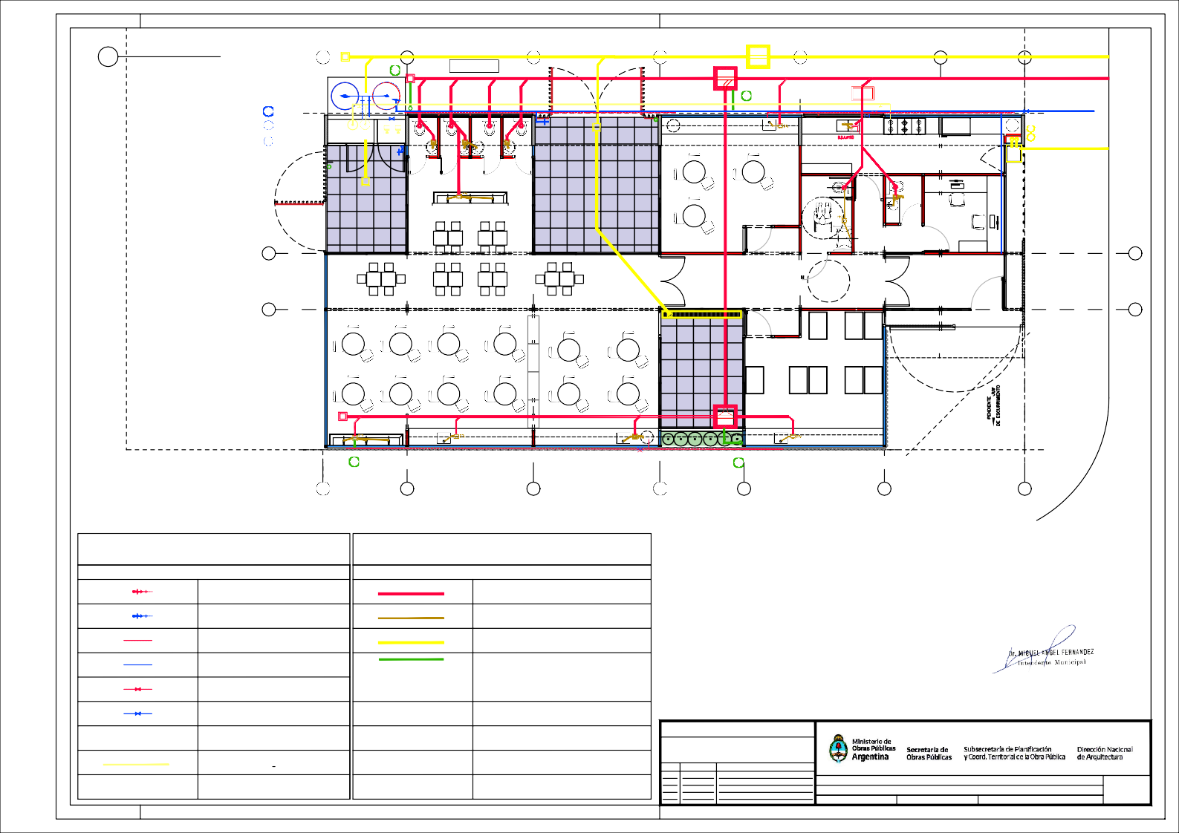Fecha:
C.PVCØ60
C.PVCØ60
C.PVCØ60
C.S.
C.PVCØ110
Escala: 1:100
Revisó:

PlantaBaja
1
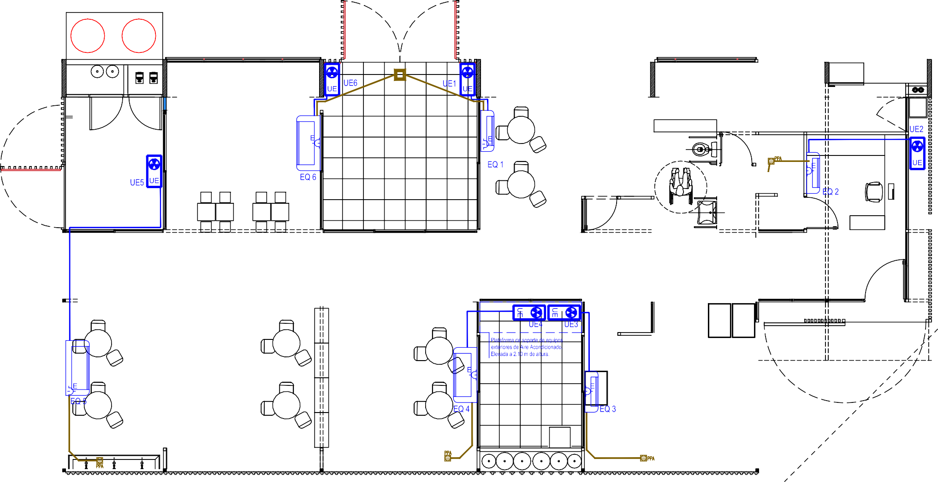
Escala1:100

TIPOLOGIA2B

Obra:CENTRODEPRIMERAINFANCIA-TIP.CENTRO-ESQUINASINMEDIANERA-12X25m
Plano:PLANTAINSTALACIONTERMOMECANICA

PlanoN°

IT01

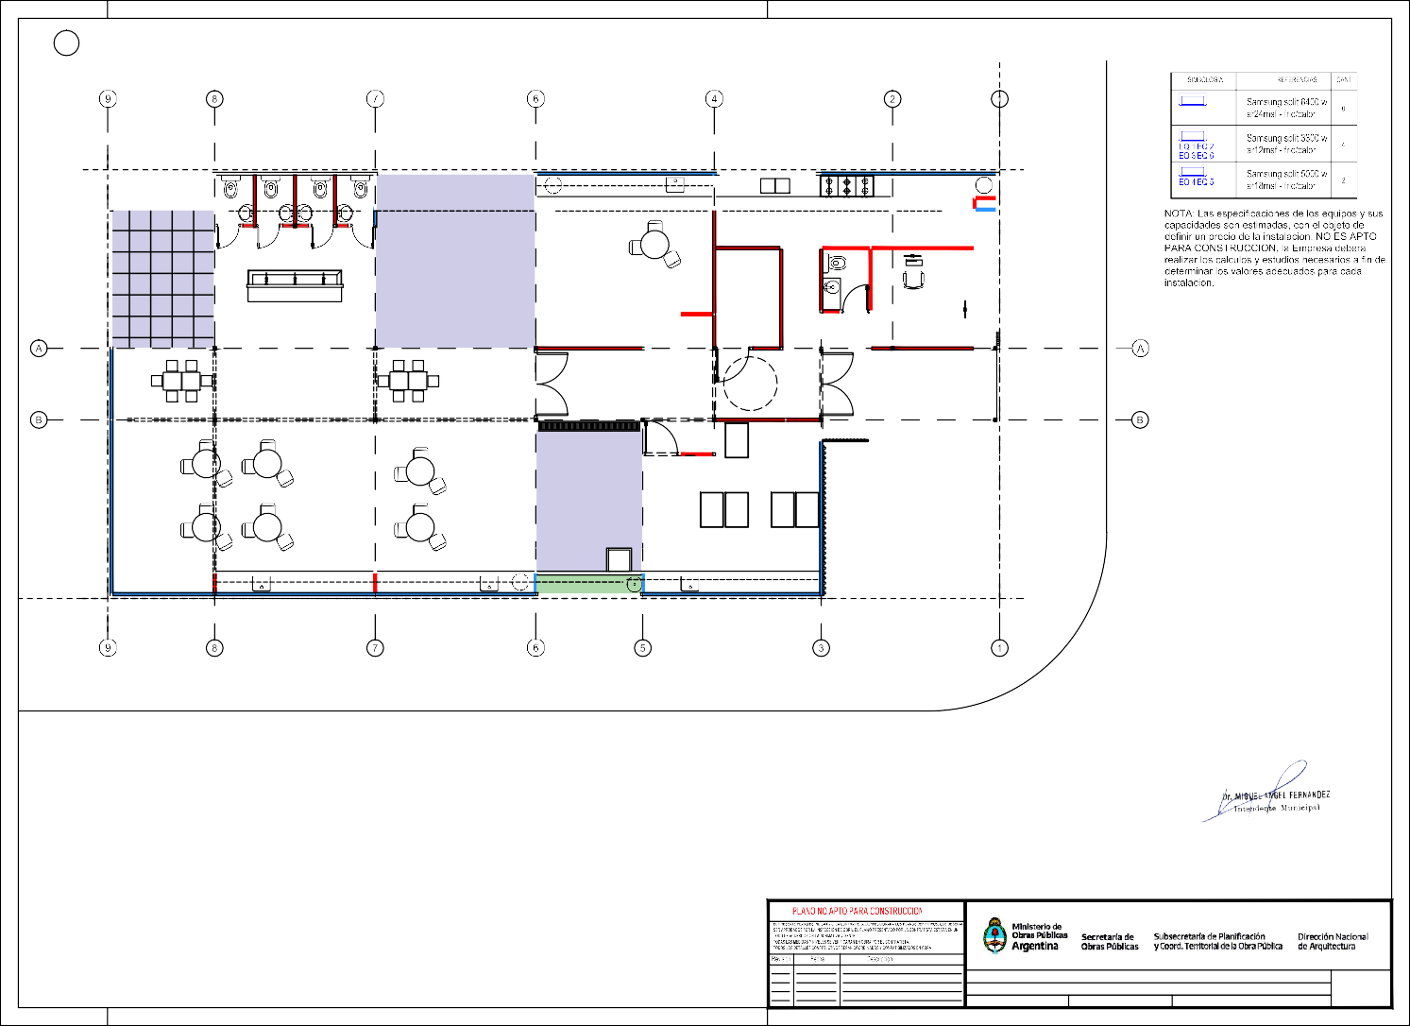
Fecha:
Escala:1:100
Revisó:

PlantaBaja
1
Escala1:100

9 8 7 6 4 2 1

- A

- B

9 8 7
6 Canteroanivel 5 3 1

Enredaderas+arbustos

PLANONOAPTOPARACONSTRUCCION
ELPRESENTEPLANOESINDICATIVO,LACONTRATISTACONFECCIONARALOSPLANOSDEFINITIVOS,QUEDEBERANSERAPROBADOSPORLAINSPECCIONDEOBRA.ELPLANOPRESENTADOPORLACONTRATISTAESTARAENUN
TODODE ACUERDOCON LANORMATIVA VIGENTE.
TODASLASMEDIDASYNIVELESSEVERIFICARANENOBRAPORELCONTRATISTA.
TODOSLOSDETALLESCONSTRUCTIVOSSERANCOORDINADOSYCOMPATIBILIZADOSENOBRA

TIPOLOGIA2B

Revision
Fecha
Descripcion

Obra:CENTRODEPRIMERAINFANCIA-TIPOLOGIACENTRO-ESQUINA-12x25.00mts
Plano:PLANTABAJA-PAISAJISMO

PlanoN°

P01

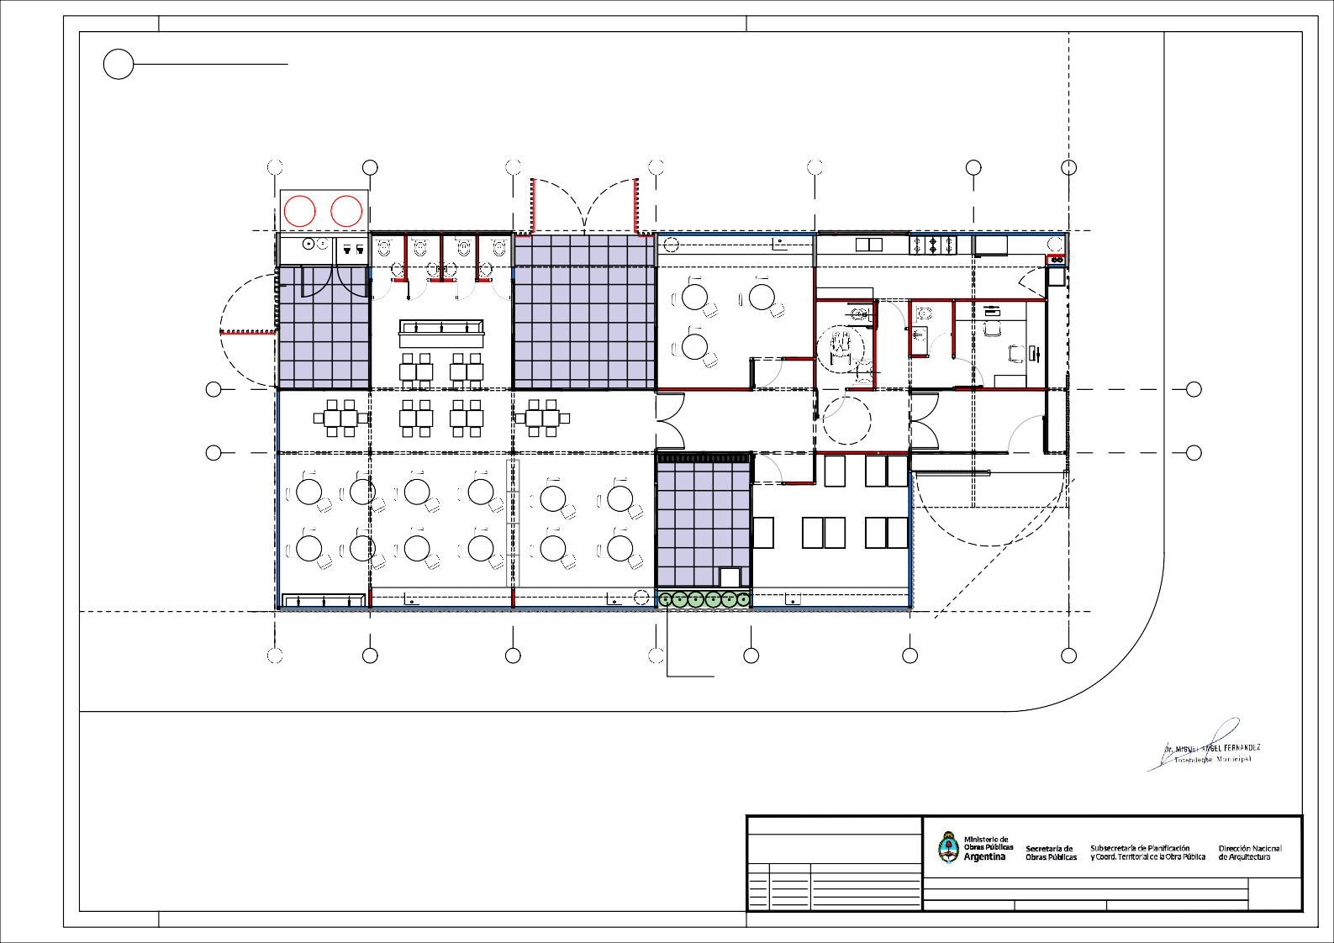
Fecha:
Escala: 1:100
Revisó:

Detallespaisajismo
1
Escala1:20

TutoradodeArbolesPatioyVereda-Esc1:20

Barreracontrahormigas

Alambregalvanizadoforradocon manguera plástica o desilicona

Tutor
Atadurasuperior

Tronco
Atadurainferior

Tutor

Tutor 2"x2"x2,70mcon puntaclavadosenelsuelodel
pozoantesderealizarlaplantacióndelárbol.

SUJECIONDETUTORESAARBOL

CanteroPatios-Esc1:20

Sustratoespecialparajardín
Hoyodeplantación0.70x0.70x0.70

Murete

Vegetación

Murete

Suelooriginal
Sustratoespecial
parajardines.Prof0.20m

Suelooriginal

PLANONOAPTOPARACONSTRUCCION
ELPRESENTEPLANOESINDICATIVO,LACONTRATISTACONFECCIONARALOSPLANOSDEFINITIVOS,QUEDEBERANSERAPROBADOSPORLAINSPECCIONDEOBRA.ELPLANOPRESENTADOPORLACONTRATISTAESTARAENUN
TODODE ACUERDOCON LANORMATIVA VIGENTE.
TODASLASMEDIDASYNIVELESSEVERIFICARANENOBRAPORELCONTRATISTA.
TODOSLOSDETALLESCONSTRUCTIVOSSERANCOORDINADOSYCOMPATIBILIZADOSENOBRA

TIPOLOGIA2B

Revision
Fecha
Descripcion

Obra:CENTRODEPRIMERAINFANCIA-TIPOLOGIACENTRO-ESQUINA12x25METROS
Plano:DETALLESPAISAJISMO

PlanoN°

P02

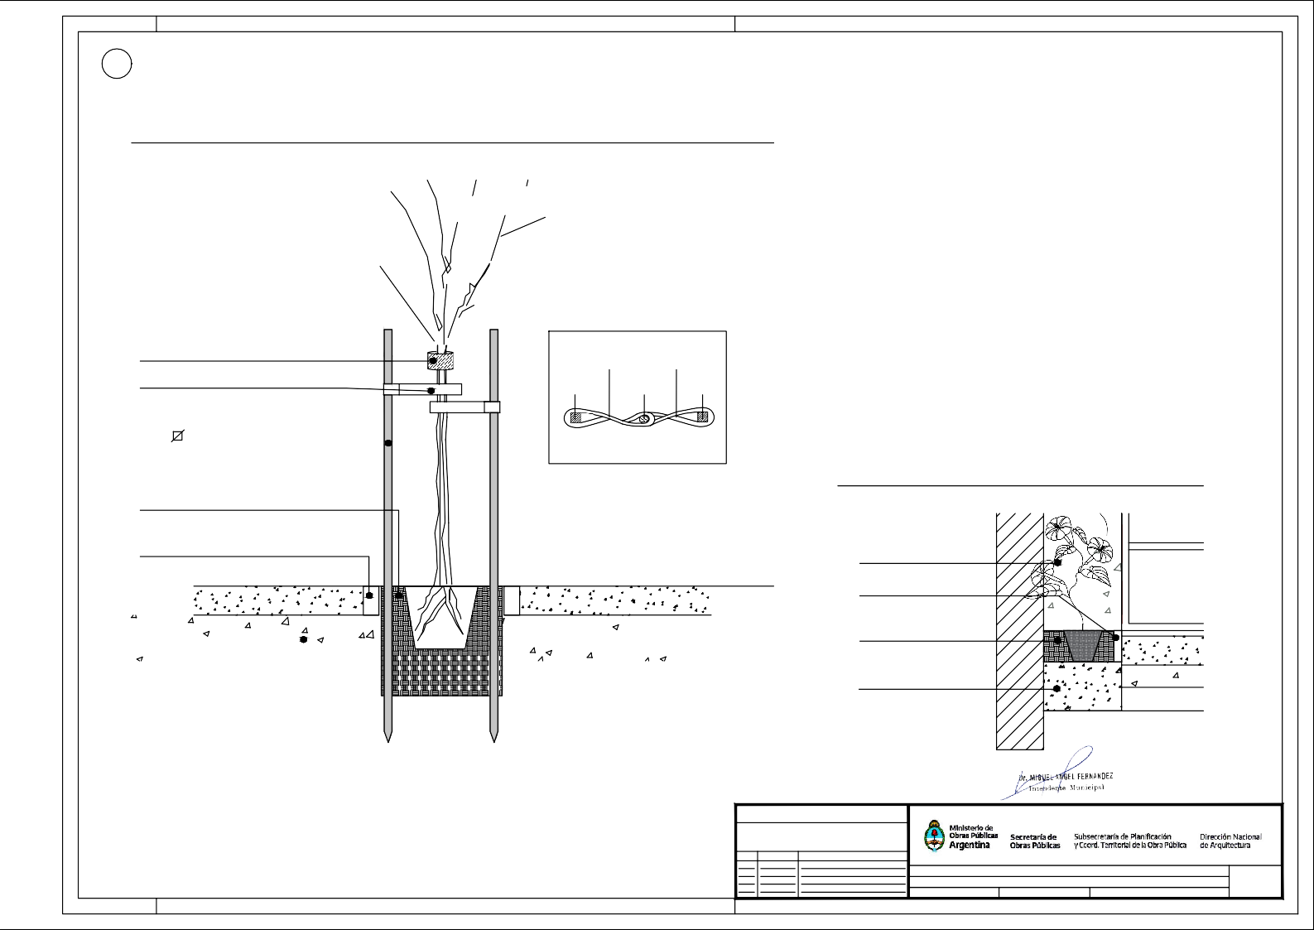
Fecha:
Escala:1:20
Revisó:

